

CEC RSA

Manualul Administratorului



30 IANUArie 2015

Comisia electorală centrală a republicii moldova

Vasile Alecsandri, 119, Chișinău, Republica Moldova

**CUPRINS**

1 Prezentarea generală a sistemului CEC RSA 3

1.1 Autentificarea utilizatorului în sistem 3

1.2 Interfața sistemului cu utilizatorul 4

1.3 Pagina principală 8

1.4 Părăsirea sistemului 13

2 Gestionarea nomenclatoarelor 14

2.1 Regimul de gestionare a nomenclatoarelor 14

2.2 Panoul de comandă – descriere generală 17

2.3 Nomenclatorul „Tipuri de conducători” 22

2.4 Nomenclatorul „Statutul persoanelor” 24

2.5 Nomenclatorul „Sexe” 26

2.6 Nomenclatorul „Tipuri de documente” 27

2.7 Nomenclatorul „Tipuri de alegeri” 29

2.8 Nomenclatorul „Alegeri” 30

2.9 Nomenclatorul „Tipuri de adrese” 32

2.10 Nomenclatorul „Tipuri de localități” 33

2.11 Nomenclatorul „Localități” (Structură arborEscentă) 35

2.12 Nomenclatorul „Localități” (Structură tabelară) 40

2.13 Nomenclatorul „Tipuri de străzi” 41

2.14 Nomenclatorul „Străzi” 42

2.15 Nomenclatorul „Străzi RSP” 45

2.16 Nomenclatorul „Adrese” 46

2.17 Nomenclatorul „Secții de votare” 52

2.18 Nomenclatorul „Circumscripții” 56

3 Gestionarea alegătorilor 58

3.1 Lista alegătorilor 58

3.2 Căutarea alegătorilor în întreaga listă și declararea locului de ședere 63

3.3 Gestionarea declarațiilor de ședere 65

3.4 Verificarea în Registrul de Stat al Populației 68

4 Generarea rapoartelor 69

4.1 Imprimarea listei electorale 69

4.2 Hotarele secțiilor de votare 70

5 Profilul utilizatorilor 72

5.1 Gestionarea utilizatorilor 72

5.2 Actualizarea profilului 79

5.3 Notificarea acțiunilor utilizatorilor 83

6 Gestionarea conflictelor 86

6.1 Regimul de rezolvare a conflictelor 86

6.2 Conflicte de statut 89

6.3 Conflicte de adresă 90

6.4 Conflicte de secție de votare 91

6.5 Conflicte lipsă CUATM Code 92

6.6 Conflicte Stradă = 0 92

6.7 Gestionarea mapărilor de adrese 93

7 Exportarea informației 95

7.1 Înregistrarea proceselor de exportare a listelor electorale 95

7.2 Vizualizarea proceselor de exportare a listelor electorale 97

7.3 Înregistrarea proceselor de exportare a informației în format SAISE 100

7.4 Vizualizarea proceselor de exportare a informației în format SAISE 101

8 Gestionarea Proceselor de Lungă Durată 105

8.1 Administrare Quartz 105

8.2 Configurarea aplicațiilor 109

# Prezentarea generală a sistemului CEC RSA

## Autentificarea utilizatorului în sistem

Sistemul informațional *CEC RSA* este destinat pentru două tipuri de utilizatori, *Administrator* și *Registrator*, care pot gestiona informația referitoare la scrutinele electorale realizate într-o anumită regiune (de exemplu, *Republica Moldova*). Dacă nu aveți deja un cont de utilizator activ, este necesară contactarea unui utilizator cu rol de *Administrator* pentru a crea un cont de utilizator cu datele personale ale profilului dumneavoastră. După crearea contului de utilizator de către *Administrator*, oferirea rolului acestuia în sistem și alocarea eventuală a localităților pe care le va gestiona utilizatorul (în cazul utilizatorilor cu rol de *Registrator*), în modul descris de **Secțiunea 5.1**, va fi posibilă autentificarea acestuia în sistem.

Autentificarea utilizatorului în sistem se efectuează prin intermediul paginii de autentificare *Login,* ilustrată în **Figura 1.1.1**.

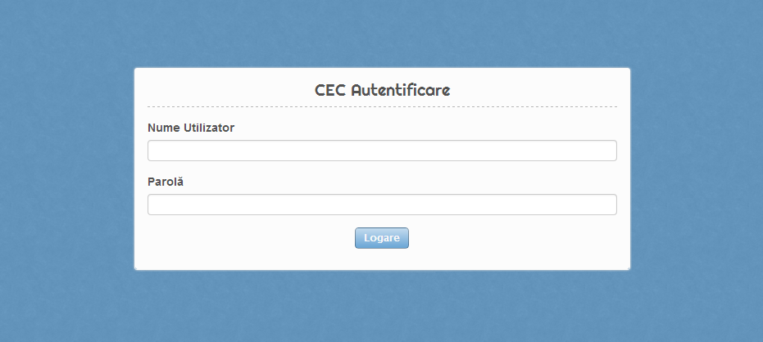

Figura 1.1.1 Pagina de autentificare a sistemului

Sistemul cere informația de autentificare a utilizatorului, precum numele contului de utilizator în câmpul *Nume Utilizator* și parola contului de utilizator în câmpul *Parolă.* După furnizarea acestei informații prin completarea câmpurilor respective și acționarea butonului , sistemul o verifică și, în caz de corectitudine și corespundere a acesteia cu drepturile de acces oferite, autorizează accesarea sistemului, redirectând utilizatorul spre pagina principală a aplicației.

## Interfața sistemului cu utilizatorul

După autorizarea accesării sistemului, utilizatorului i se oferă interfața de interacțiune prezentată mai jos în **Figura 1.2.1.**

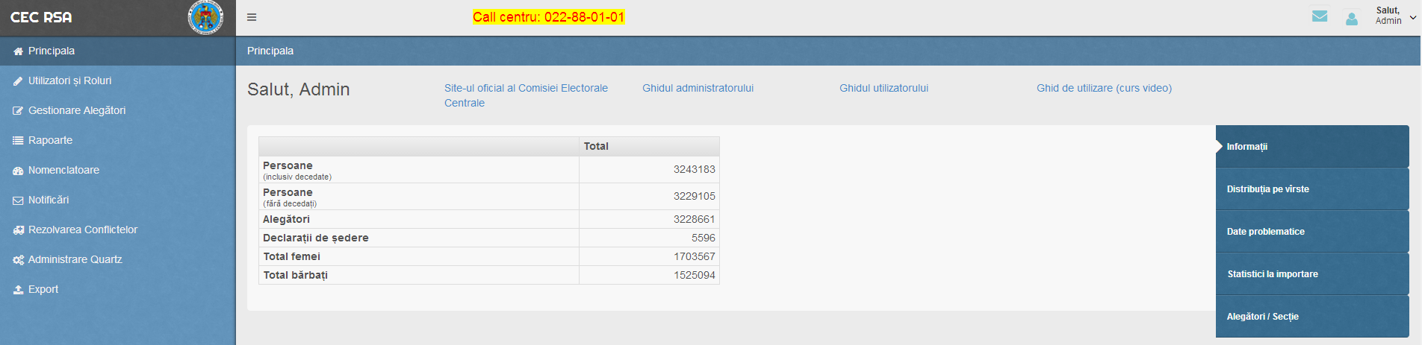

Figura 1.2.1 Interfața sistemului cu utilizatorul

Componentele principale ale interfeței de interacțiune sunt:

* *Logoul;*
* *Meniul principal;*
* *Meniul secundar;*
* *Bara de localizare;*
* *Suprafața de lucru.*

Cu ajutorul acestor componente utilizatorul poate naviga între panourile de manipulare a informației și interacționa cu procesele de gestionare a scrutinelor electorale.

*Logoul* aplicației este ilustrat în **Figura 1.2.2**.



Figura 1.2.2 Logoul aplicației

El este prezent atât din motiv estetic, cât și informativ. De asemenea, logoul are rol și de redirecționare spre pagina principală a aplicației prin efectuarea unui click pe el.

*Meniul principal* al aplicației conține submeniurile de gestionare și este redat în **Figura 1.2.3**.

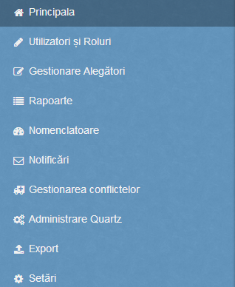

Figura 1.2.3 Meniul principal al aplicației

În continuare sunt descrise succint fiecare element din *Meniul principal.*

Submeniul *Principala* redirecționează spre pagina principală a aplicației, similar cu funcționalitatea *Logoului.* Pagina principală a aplicației va fi descrisă în **Secțiunea 1.3**.

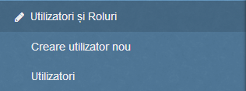

Figura 1.2.4 Submeniul Utilizatori și Roluri

Elementul *Utilizatori și Roluri* al meniului principal conține instrumentele de gestionare a utilizatorilor aplicației. Componentele acestuia sunt ilustrate în **Figura 1.2.4**. Modul de gestionare a utilizatorilor va fi prezentat în **Secțiunea 5**.

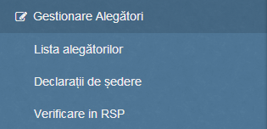

Figura 1.2.5 Submeniul Gestionare Alegători

Submeniul *Gestionare Alegători* al meniului principal conține elemente de gestionare a listei de alegători. Componentele acestuia sunt prezentate în **Figura 1.2.5**. Modul de gestionare a alegătorilor va fi redat în **Secțiunea 3**.

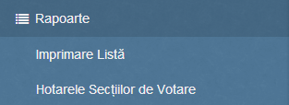

Figura 1.2.6 Submeniul Rapoarte

Submeniul *Rapoarte* conține instrumente de creare a rapoartelor. Componentele acestuia sunt prezentate în **Figura 1.2.6**. Modul de creare a rapoartelor va fi ilustrat în **Secțiunea 4**.

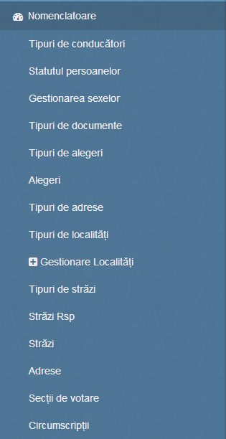

Figura 1.2.7 Submeniul Nomenclatoare

Elementul *Nomenclatoare* al meniului principal conține elemente de gestionare a nomenclatoarelor. Componentele acestuia sunt prezentate în **Figura 1.2.7**. Modul de gestionare a nomenclatoarelor va fi redat în **Secțiunea 2**.

Submeniul *Notificări* redirecționează spre panoul de gestionare a notificărilor*.* Gestionarea notificărilor va fi descrisă în **Secțiunea 5.3**.

Elementul *Gestionarea Conflictelor* (a se vedea **Figura 1.2.8**) al meniului principal conține instrumente de gestionare și soluționare a conflictelor de informație dintre Registrul Alegătorului și Registrul Populației apărute în urma efectuării operației de importare. Sistemul permite soluționarea conflictelor prin acceptarea versiunii alegătorului, acceptarea versiunii populației sau rezolvarea manuală a conflictului. Modul de gestionare a conflictelor va fi prezentat în **Secțiunea 6**.

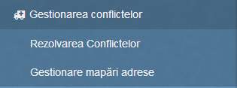

Figura 1.2.8 Submeniul Gestionarea Conflictelor

Submeniul *Administrare Quartz* redirecționează spre panoul de administrare Quartz a sistemului și este accesibil doar utilizatorilor cu rol de Administrator*.* Modul de administrare Quartz va fi descris în **Secțiunea 8.1**.

Submeniul *Export* al meniului principal conține instrumente ce permit exportarea informației din sistem în formate compatibile cu aplicații externe. Componentele acestuia sunt prezentate în **Figura 1.2.9**. Modul de exportare va fi redat detaliat în **Secțiunea 7**.

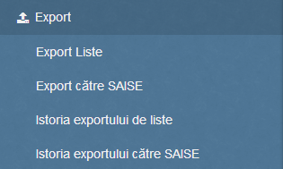

Figura 1.2.9 Submeniul Export

Submeniul *Setări* (a se vedea **Figura 1.2.10**)permite configurarea parametrilor proceselor de lungă durată disponibile aplicației.Configurarea parametrilor va fi descrisă în **Secțiunea 8.2**.

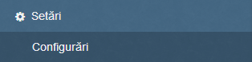

Figura 1.2.10 Submeniul Setări

*Meniul secundar* al aplicației este ilustrat în **Figura 1.2.11**.



Figura 1.2.11 Meniul secundar al aplicației

Acest meniu conține instrumente de acces rapid la unele funcționalități ale sistemului. Butonul  permite ascunderea sau reafișarea meniului principal al aplicației, pentru a avea suficient spațiu pentru *Suprafața de lucru.* De asemenea, este prezent numărul de telefon al centrului de apel, indicatorul de notificare ilustrat în **Figura 5.3.3** și descris în **Secțiunea 5.3** și meniul contului de utilizator în partea dreaptă a meniului secundar, prezentat în **Secțiunea 5.2.**

*Bara de localizare* permite vizualizarea locului aflării în aplicație, calea spre panoul de gestionare activ în meniul principal al aplicației. De exemplu, dacă la moment este activ panoul de gestionare al nomenclatorului *Secții de votare*, atunci bara de localizare va avea aspectul redat de **Figura 1.2.12**.



Figura 1.2.12 Bara de localizare

*Suprafața de lucru* conține panoul de gestionare curent, accesat din meniul principal al aplicației. De exemplu, suprafața de lucru ilustrată în **Figura 1.2.1** conține pagina principală a aplicației. Suprafața de lucru este partea esențială care permite interacțiunea cu utilizatorul.

## Pagina principală

Pagina principală a aplicației este pagina de start, care este afișată la autentificarea utilizatorului în sistem, aspectul ei fiind ilustrat în **Figura 1.3.1**. Ea conține un mesaj de salut adresat utilizatorului, legături de redirecționare spre *Site-ul oficial al Comisiei Electorale Centrale*, *Ghidul administratorului*, *Ghidul utilizatorului* și *Ghidul de utilizare (curs video)*. De asemenea, sunt prezentate unele date statistice, organizate în cinci grupuri: *Informații, Distribuția pe vîrste, Date problematice,* *Statistici la importare* și *Alegători / Secție*. Revenirea ulterioară la pagina principală se realizează prin efectuarea unui click pe logoul aplicației sau prin accesarea submeniului *Principala* al meniului principal al aplicației.

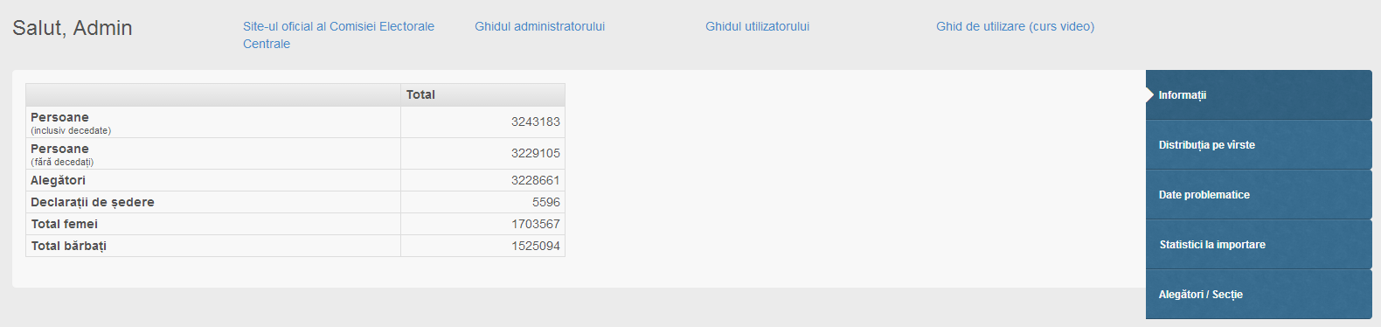

Figura 1.3.1 Pagina principală a aplicației

Grupul *Informații* conține unele date statistice generale, precum

* numărul total de persoane (*Persoane (inclusiv decedate)*);
* numărul de persoane vii (*Persoane (fără decedați)*);
* numărul de alegători (*Alegători*);
* numărul de declarații de ședere (*Declarații de ședere*);
* numărul de persoane de gen feminin (*Total femei*);
* numărul de persoane de gen masculin (*Total bărbați*).

Panoul de informații are aspectul ilustrat în **Figura 1.3.1**.

Grupul *Distribuția pe vîrste* conține date statistice despre numărul de persoane din fiecare interval de vârstă (mai mic de 18 ani, 18-40 ani, 41-65 ani, 66-75 ani, 76-90 ani și mai mare de 90 ani), reprezentate grafic cu ajutorul unei diagrame ca în **Figura 1.3.2**.

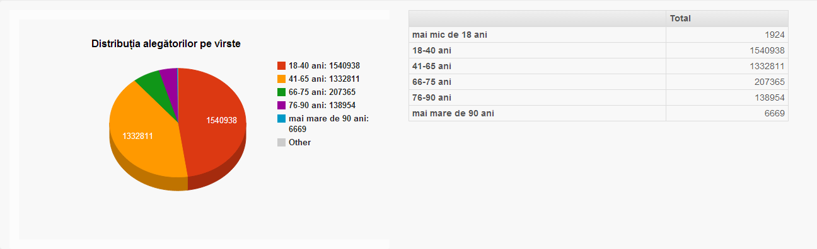

Figura 1.3.2 Reprezentarea grafică a distribuției persoanelor pe vârste

Această diagramă oferă informații despre numărul de persoane din fiecare categorie de vârstă și procentajul acestora din numărul total de persoane. Pentru a vizualiza detaliat informațiile asociate unei categorii de vârstă se plasează cursorul pe porțiunea respectivă a discului diagramei.

Grupul *Date problematice* conține unele date statistice despre persoanele informația cărora este incompletă, precum

* numărul de persoane fără informații despre adresa de domiciliu (*Persoane fără domiciliu*);
* numărul de persoane fără informații despre documentul posedat (*Persoane fără document*).

De asemenea, sunt prezente informații despre secțiile de votare care se dublează (au același număr, asociat din greșeală), în mod similar cu grupul *Alegători / Secție*. Sunt permise operațiile de căutare, reactualizare și resetare filtre. Panoul de date problematice este ilustrat în **Figura 1.3.3**.

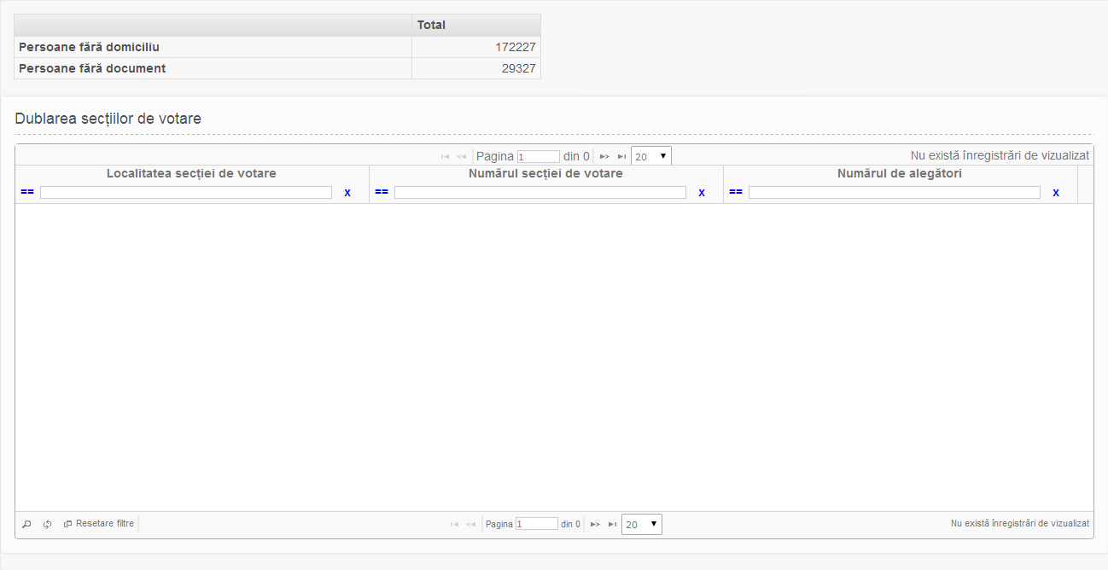

Figura 1.3.3 Informații statistice despre datele problematice din sistem

Grupul *Statistici la importare* are similitudini cu un nomenclator carepermite vizualizarea numărului de subregiuni ale unei regiuni concrete care au fost afectate și a informațiilor despre modificările efectuate în sistem în rezultatul operației de importare din Registrul Populației a datelor noi despre persoanele din regiunea dată, precum

* numărul de alegători noi (*Noi alegători*);
* numărul de conflicte de informație existente (*Conflicte*);
* numărul de statute modificate (*Statut modificat*);
* numărul de adrese modificate (*Adrese modificate*);
* numărul de importări de date realizate cu succes (*Importări reușite*);
* numărul de importări de date care au generat erori (*Importări nereușite*).

Panoul de statistici la importare este ilustrat în **Figura 1.3.4**.

La selectarea unei regiuni din structura arborescentă prezentă în partea stângă a panoului se încarcă informația despre importările care au afectat regiunea respectivă. Datele statistice sunt afișate în formă de tabel cu două coloane:

* *Data importării;*
* *Regiuni afectate.*

Semnificația acestor coloane este următoarea:

* coloana *Data importării* reprezintă data când a avut loc operația de importare a datelor din Registrul Populației, soldată cu afectarea regiunii respective*;*
* câmpul *Regiuni afectate* indică numărul de subregiuni ale regiunii selectate care au fost afectate în rezultatul operației respective de importare*.*

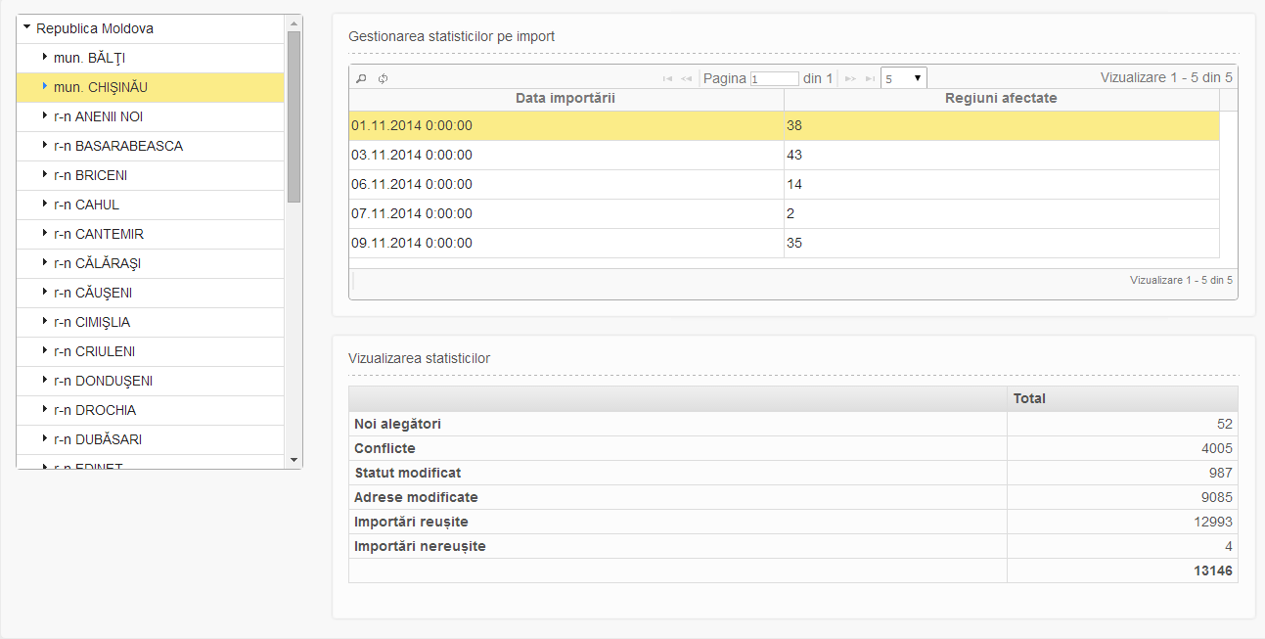

Figura 1.3.4 Informații statistice despre datele noi importate în sistem

Modul general de lucru cu nomenclatoarele este descris în **Secțiunea 2.1** și **Secțiunea 2.2**. Sunt disponibile în panoul de comandă operațiile de căutare și reactualizare. Datele statistice referitoare la operația de importare respectivă pot fi vizualizate prin selectarea unei importări în tabelul dat.

Grupul *Alegători / Secție* are similitudini cu un nomenclator cepermite vizualizarea numărului de alegători din fiecare secție de votare utilizând panoul de gestionare prezentat în **Figura 1.3.5**.

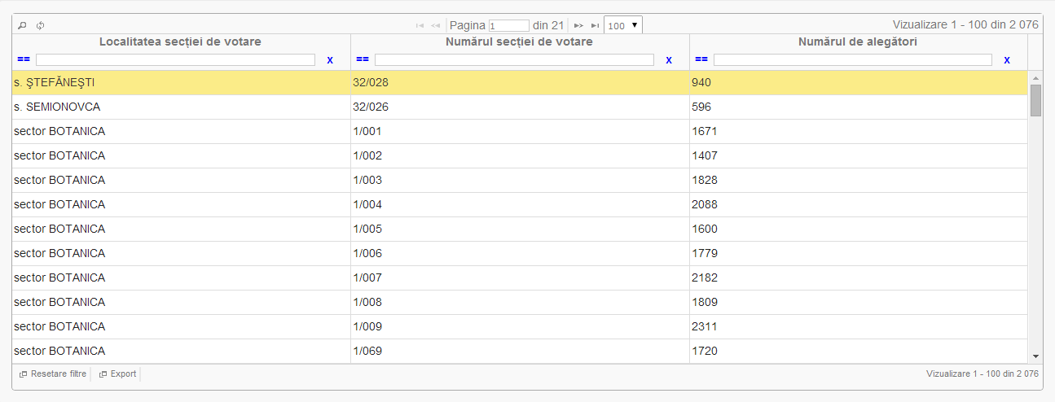

**Figura 1.3.5 Numărul de alegători în fiecare secție de votare**

Datele statistice sunt afișate în formă de tabel cu trei coloane:

* *Localitatea secției de votare;*
* *Numărul secției de votare;*
* *Numărul de alegători.*

Semnificația acestor coloane este următoarea:

* coloana *Localitatea secției de votare* reprezintă localitatea sub jurisdicția căreia se află secția de votare respectivă*;*
* câmpul *Numărul secției de votare* indică numărul complet (numărul secției împreună cu numărul circumscripției asociate) al secției de votare*;*
* coloana *Numărul de alegători* prezintă date statistice referitoare la numărul de alegători care sunt înscriși pe lista electorală a secției de votare*.*

Modul general de lucru cu nomenclatoarele este descris în **Secțiunea 2.1** și **Secțiunea 2.2**. Sunt disponibile în panoul de comandă operațiile de căutare, reactualizare, exportare și resetare filtre. Deci, pot fi vizualizate date statistice referitoare la numărul de alegători dintr-o secție de votare filtrând tabelul în raport cu coloanele *Localitatea secției de votare* și *Numărul secției de votare* și navigând la pagina dorită cu ajutorul navigatorului asociat tabelului. Pentru a vizualiza secțiile de votare în care numărul de alegători respectă o anumită regulă (de exemplu, este mai mic ca 50), e necesară filtrarea tabelului în raport cu coloana *Numărul de alegători*, setând operatorul filtrului corespunzător.

## Părăsirea sistemului

Ieșirea din sistem se realizează prin utilizarea instrumentului  al meniului contului de utilizator situat în partea dreaptă în cadrul meniului secundar al aplicației. De asemenea, pentru a preveni staționarea irațională a unui utilizator în aplicație fără utilizarea ei, lucrul în cadrul aplicației este organizat în sesiuni de durată fixată. La expirarea termenului unei sesiuni utilizatorul este preîntâmpinat cu un mesaj, similar ca în **Figura 1.4.1**.

Dacă utilizatorul dorește să continue lucrul în aplicație, atunci el trebuie să acționeze butonul  și să efectueze cel puțin o interacțiune cu sistemul, în caz contrar, la expirarea termenului dat de cronometru are loc părăsirea sistemului. Părăsirea sistemului se realizează imediat atunci când se acționează butonul .

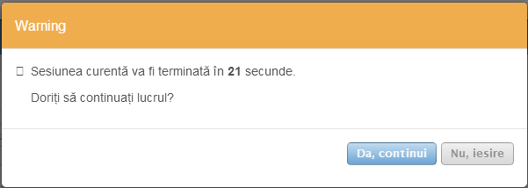

Figura 1.4.1 Preîntâmpinare de expirare a sesiunii

În urma părăsirii sistemului utilizatorul este redirecționat spre pagina de autentificare. Pentru a reveni în sistem este necesară autentificarea în modul prevăzut de **Secțiunea 1.1**.

# Gestionarea nomenclatoarelor

## Regimul de gestionare a nomenclatoarelor

Sistemul informațional *CEC RSA* dispune de o serie de instrumente utile pentru gestionarea nomenclatoarelor interne:

* *Tipurile de conducători;*
* *Statutul persoanelor;*
* *Sexele persoanelor;*
* *Tipurile de documente;*
* *Tipurile de alegeri;*
* *Lista alegerilor;*
* *Tipurile de adrese;*
* *Tipurile de localități;*
* *Lista de localități;*
* *Tipurile de străzi;*
* *Lista de străzi din aplicație;*
* *Lista de străzi din RSP (Registrul de Stat al Populației);*
* *Lista de adrese;*
* *Secțiile de votare;*
* *Circumscripțiile.*

Aceste nomenclatoare pot fi gestionate din submeniul *Nomenclatoare* al meniului principal al aplicației. La selectarea unui element din acest submeniu se activează panoul de gestionare a nomenclatorului respectiv.

În general, panoul de gestionare corespunzător fiecărui nomenclator este compus dintr-un tabel cu un număr determinat de coloane redimensionabile cu filtre, însoțit de antetul informativ, un navigator și panoul de comandă din antetul și subsolul acestuia. Cu ajutorul acestor instrumente este manipulat conținutul nomenclatorului respectiv. Descrierea generală a elementelor panoului de gestionare a nomenclatorului este efectuată în **Figura 2.1.1**.

*Antetul informativ* conține informația referitoare la elementele conținute în tabel – numărul total de înregistrări și înregistrările curente vizualizate. Pentru o mai mare comoditate la gestionarea

nomenclatorului, aceeași informație este conținută și în subsol, la dreapta panoului de comandă.

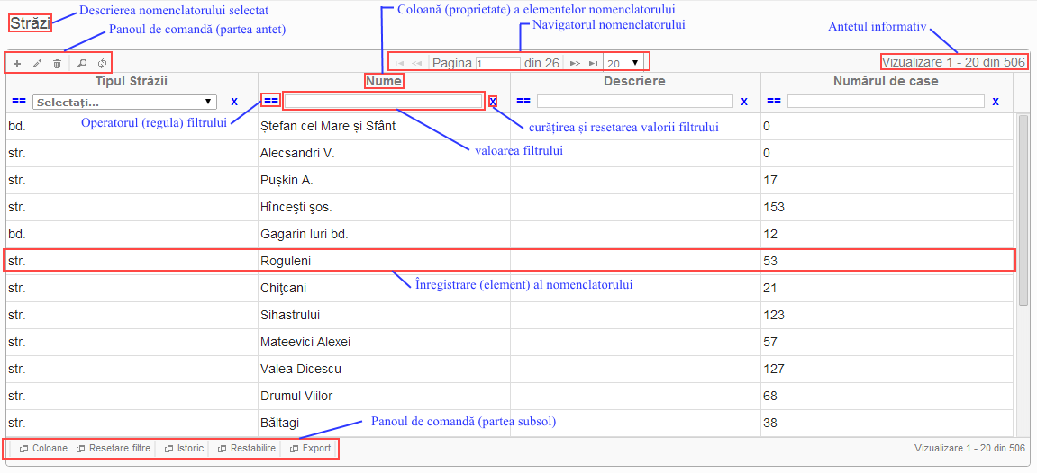

Figura 2.1.1 Descrierea generală a panoului de gestionare a unui nomenclator

Pentru a gestiona eficient și comod nomenclatorul și a nu suprasolicita sistemul, elementele nomenclatorului sunt divizate pe mai multe pagini astfel încât pe fiecare pagină să fie maxim un număr apriori fixat de înregistrări. *Navigatorul* permite utilizatorului navigarea între paginile nomenclatorului și fixarea numărului maxim de înregistrări pe pagină. Astfel, butonul  conduce la prima pagină a nomenclatorului, iar butonul  − la ultima pagină a sa. De asemenea, instrumentul  navighează la pagina precedentă și instrumentul  − la pagina următoare, dacă pagina respectivă există. Pentru a trece direct la o anumită pagină se completează câmpul *Pagina* cu numărul paginii dorite și se acționează tasta ENTER, iar pentru a seta numărul maxim de înregistrări pe pagină (10, 20, 50 sau 100) se selectează numărul respectiv din lista  corespunzătoare.

*Coloanele* tabelului sunt reprezentate de proprietățile elementelor nomenclatorului respectiv. De asemenea, fiecărei coloane îi este asociat un filtru, care permite filtrarea datelor din tabel în raport cu valoarea proprietății respective. Altfel spus, utilizând acest filtru putem afișa doar înregistrările din nomenclator valoarea proprietății respective a cărora respectă o anumită regulă dată de utilizator. În dependență de tipul de date conținut în coloana respectivă, sunt prestabilite următoarele reguli:

* *== egal*: valoarea proprietății este egală cu valoare din câmpul filtrului;
* *! diferit*: valoarea proprietății nu coincide cu valoarea filtrului;
* *<= mai mic sau egal*: valoarea proprietății nu este superioară valorii filtrului;
* *>= mai mare sau egal*: valoarea proprietății nu este inferioară valorii filtrului;
* *^ începe cu*: valoarea proprietății începe cu valoarea filtrului;
* *!^ nu începe cu*: valoarea proprietății nu începe cu valoarea filtrului;
* *| se termină cu*: valoarea proprietății se termină cu valoarea filtrului;
* *!@ nu se termină cu*: valoarea proprietății nu se termină cu valoarea filtrului;
* *~ conține*: valoarea proprietății conține valoarea filtrului;
* *!~:* valoarea proprietății nu conține valoarea filtrului;
* *# is null:* valoarea proprietății lipsește (este nulă);
* *!# is not null:* valoarea proprietății este prezentă (nu este nulă).

Selectarea regulii se realizează prin acționarea butonului asociat filtrului, situat în partea stângă a câmpului valorii acestuia, eticheta căruia este operatorul regulii curente (implicit ). Curățirea valorii câmpului filtrului și resetarea acestuia se realizează prin acționarea butonului .

Fiecare coloană are o denumire, afișată în antetul ei, deasupra filtrului. Această denumire reprezintă numele proprietății corespunzătoare a elementelor nomenclatorului și acționează ca un buton, funcționalitatea căruia este operația de sortare a înregistrărilor din nomenclator în raport cu coloana respectivă. Astfel, fiecare coloană se poate afla în una din cele trei stări posibile: nesortată, sortată crescător și sortată descrescător. Fiecare click efectuat pe numele coloanei îi modifică starea. Săgețile apărute la dreapta numelui coloanei indică ordinea sortării ( pentru sortare crescătoare și  pentru sortare descrescătoare). Dacă se efectuează operația de sortare pentru mai multe coloane simultan, atunci prioritatea este de la stânga la dreapta, sortându-se elementele nomenclatorului mai întâi după proprietatea corespunzătoare primei coloane în stare sortată (crescător sau descrescător), apoi elementele cu proprietatea respectivă egală sortându-se după proprietatea corespunzătoare coloanei a doua și așa mai departe procesul de sortare continuând pentru toate coloanele în stare sortată. Resetarea sortării înregistrărilor din nomenclator se realizează efectuând click multiplu pe fiecare nume de coloană pentru a trece în stare nesortată coloana respectivă.

*Panoul de comandă* conține instrumente care efectuează operații de bază asupra nomenclatorului. Principalele operații comune de gestionare a nomenclatorului sunt:

*  *Adaugă rând nou:* adăugarea unui element nou în nomenclator;
*  *Modifică rândul selectat*: editarea elementului din nomenclator selectat;
*  *Șterge rândul selectat:* eliminarea elementului selectat din nomenclator;
*  *Căutare înregistrări:* filtrarea elementelor din nomenclator în raport cu o proprietate;
*  *Reîncărcare Grid:* reactualizarea conținutului nomenclatorului;
* : setarea vizibilității coloanelor (proprietăților elementelor nomenclatorului);
* : resetarea filtrelor asociate tuturor coloanelor;
* : vizualizarea operațiilor efectuate anterior asupra elementului selectat;
* : restabilirea elementului selectat (eliminat anterior din nomenclator).

## Panoul de comandă – descriere generală



Diagrama 2.2.1 Schema generală de gestionare a unui nomenclator

Funcționalitățile operațiilor din panoul de comandă personalizate pentru fiecare nomenclator vor fi prezentate detaliat în următoarele secțiuni. În această secțiune prezentăm succint în mod general elementele cheie ale acestora.



Diagrama 2.2.2 Schema de funcționare a operației de adăugare

Gestionarea unui nomenclator, în general, se supune logicii date de **Diagrama 2.2.1.** Astfel, utilizatorii aplicației, în dependență de rolul pe care îl au în sistem, *Administrator* sau *Registrator*, au acces la o serie de operații de gestionare a nomenclatorului.

Operația  permite adăugarea unei înregistrări noi în nomenclator, cerând preliminar de la utilizator valorile proprietăților principale ale acesteia. Proprietățile marcate cu * sunt obligatorii, celelalte sunt opționale. Schema de funcționare a operației de adăugare este redată în **Diagrama 2.2.2.**

Instrumentul  oferă posibilitatea editării valorilor proprietăților unei înregistrări existente în nomenclator prin oferirea de către utilizator a noilor valori. Proprietățile marcate cu * sunt obligatorii, celelalte sunt opționale. Această operație cere ca înregistrarea care se dorește a fi editată să fie selectată apriori, în caz contrar utilizatorul este preîntâmpinat cu o avertizare ca în **Figura 2.2.1**.



**Figura 2.2.1 Avertisment că nu este selectat nici un rând**

Schema logică de funcționare a operației de editare este ilustrată în **Diagrama 2.2.3.**



**Diagrama 2.2.3 Schema de funcționare a operației de editare**

Instrumentul  permite eliminarea unei înregistrări existente din nomenclator. Similar ca și în cazul operației de editare, acest instrument cere ca înregistrarea care se dorește a fi eliminată să fie selectată în prealabil, aplicația afișând un avertisment ca în **Figura 2.2.1** în caz contrar. Totuși, sistemul nu elimină în totalitate înregistrarea, permițând, în caz de necesitate, restabilirea ulterioară a acesteia cu ajutorul operației .

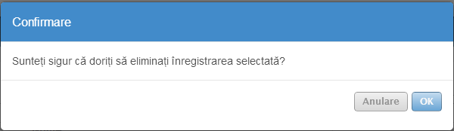

**Figura 2.2.2 Cerere de confirmare a operației de eliminare**

Înainte de a fi aplicată operația de eliminare a înregistrării din nomenclator, utilizatorului i se cere confirmarea acestei operații ca în **Figura 2.2.2**. Acționarea butonului  confirmă dorința de eliminare a înregistrării și efectuează această operație, iar butonul  anulează operația de eliminare. Schema generală de funcționare a operației de eliminare este ilustrată în **Diagrama 2.2.4.**



**Diagrama 2.2.4 Schema de funcționare a operației de eliminare**

Operația  oferă posibilitatea de filtrare a înregistrărilor din nomenclator în raport cu o anumită proprietate principală, similar procesului de filtrare cu ajutorul filtrului asociat coloanei corespunzătoare. În caseta de dialog oferită de sistem (a se vedea **Figura 2.2.3**) utilizatorul furnizează informația despre denumirea coloanei (proprietății înregistrării) în raport cu care se efectuează filtrarea, operatorul regulii de filtrare și valoarea filtrului. Butonul  efectuează operația de căutare (filtrare) conform parametrilor filtrului, iar butonul  resetează parametrii filtrului.

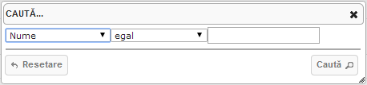

**Figura 2.2.3 Operația de căutare**

Butonul  reactualizează conținutul nomenclatorului. Această operație permite de a avea în permanență informație recentă, sincronizată cu alți utilizatori ai aplicației.

Fiecare nomenclator are un set de coloane principale și un set de coloane secundare. Coloanele principale sunt vizibile la activarea panoului de gestionare a nomenclatorului, iar coloanele secundare sunt implicit invizibile. Fiecare nomenclator conține 6 coloane secundare comune, care sunt utile pentru a păstra informația despre istoricul operațiilor efectuate de utilizatori:

* *Data creării;*
* *Data modificării;*
* *Data ștergerii;*
* *Creat de;*
* *Modificat de;*
* *Șters de.*

Câmpurile *Data creării, Data modificării* și *Data ștergerii* sunt completate doar de sistem și conțin data când un utilizator a efectuat ultima dată operația respectivă, dacă aceasta a fost efectuată, în caz contrar rămân necompletate. Similar, câmpurile *Creat de, Modificat de* și *Șters de* indică utilizatorul care a efectuat operația respectivă ultima dată.

Instrumentul  redă posibilitatea de a selecta coloanele care vor fi vizibile în aplicație. Pentru a selecta o singură coloană se face click pe numele coloanei respective. Pentru a selecta mai multe coloane se utilizează adițional tastele CTRL și SHIFT ale tastaturii calculatorului, similar funcționării lor în sistemul de operare pe care rulează aplicația. De exemplu, în sistemul de operare Microsoft Windows, combinația tastei CTRL împreună cu un click pe numele coloanei va modifica vizibilitatea coloanei respective, neschimbând vizibilitatea altor coloane, iar acționarea tastei SHIFT împreună cu un click permite selectarea multiplă consecutivă a coloanelor. Operația propriu-zisă este efectuată doar după acționarea butonului . Butonul  anulează operația de modificare a vizibilității coloanelor.

Comanda  resetează filtrele asociate tuturor coloanelor nomenclatorului. În rezultatul acestei operații valorile și operatorii filtrelor coloanelor sunt eliminați iar tabelul va conține toate înregistrările din nomenclator.

Instrumentul  permite vizualizarea operațiilor efectuate anterior asupra înregistrării selectate. Sunt menținute informații despre valorile înregistrărilor înainte de fiecare operație de editare și eliminare. Rezultatele sunt prezentate într-un tabel similar cu cel din panoul de gestionare a nomenclatorului, deci, toate operațiile enumerate în această secțiune rămân valabile. În caz că nu este selectată nici o înregistrare, sistemul afișează o avertizare ca în **Figura 2.2.4**.

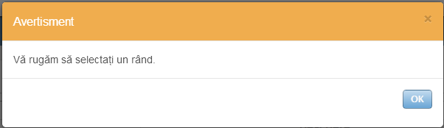

**Figura 2.2.4 Avertisment că nu este selectat nici un rând**

Operația  restabilește înregistrarea eliminată anterior din nomenclator. Acest instrument cere ca înregistrarea respectivă să fie selectată anterior, în caz contrar afișând un mesaj de avertizare ca în **Figura 2.2.4**. Schema logică de funcționare a operației de restabilire este ilustrată în **Diagrama 2.2.5.**



**Diagrama 2.2.5 Schema de funcționare a operației de restabilire**

Instrumentul  permite exportarea datelor din nomenclator într-un registru Excel în format XLSX. Sistemul cere utilizatorului să indice modul de exportare, *Pagină curentă* sau *Tot tabelul*, prin intermediul casetei de dialog ilustrată în **Figura 2.2.5**.

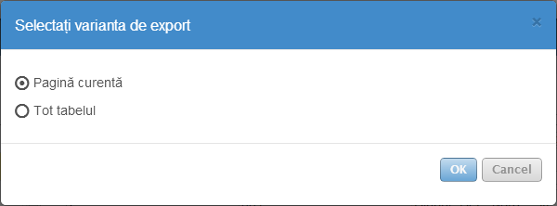

**Figura 2.2.5 Selectarea variantei de export**

Modul de exportare *Pagină curentă* va exporta doar înregistrările din nomenclator de pe pagina curentă, afișată în tabelul din panoul de gestionare al nomenclatorului, iar modul de exportare *Tot tabelul* va exporta toate înregistrările din nomenclator, inclusiv și cele care nu sunt pe pagina curentă. Pentru a finaliza exportarea nomenclatorului se acționează butonul , în caz contrar se acționează butonul  pentru a anula procesul de exportare. Fișierul Excel obținut este descărcat automat pe calculator la finisarea cu succes a operației de exportare.

În următoarele secțiuni va fi prezentat în detalii modul de gestionare a fiecărui nomenclator individual, reieșind din specificul acestuia.

## Nomenclatorul „Tipuri de conducători”

Nomenclatorul *Tipuri de conducători* oferă posibilitatea de gestionare a tipurilor de conducători cu ajutorul panoului de gestionare ilustrat în **Figura 2.3.1**.

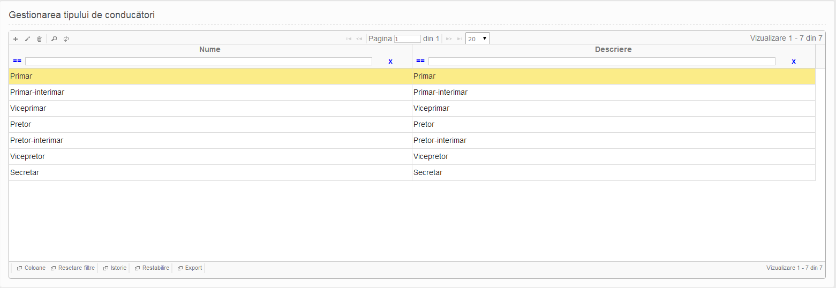

**Figura 2.3.1 Panoul de gestionare a nomenclatorului Tipuri de Conducători**

Proprietățile (coloanele) principale ce descriu un tip de conducător sunt:

* *Nume;*
* *Descriere.*

Proprietatea *Nume* reprezintă numele tipului de conducător (de exemplu, primar), iar *Descriere* reprezintă o descriere succintă a sa. Vizibilitatea coloanelor poate fi modificată utilizând comanda  redată în **Secțiunea 2.2**, sistemul oferind caseta de dialog ilustrată în **Figura 2.3.2**.

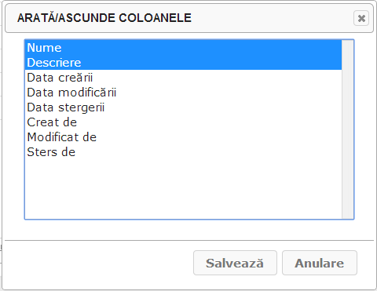

**Figura 2.3.2 Gestionarea vizibilității proprietăților tipurilor de conducători**

Pentru a adăuga un tip de conducător nou, neexistent în nomenclatorul *Tipuri de conducători*, se utilizează instrumentul  descris în **Secțiunea 2.2**. Sistemul cere valorile celor două proprietăți principale (a se vedea **Figura 2.3.3**). După completarea câmpurilor *Nume* și *Descriere* se acționează butonul  pentru a finisa operația de adăugare, sau tasta ESC pentru anularea ei.

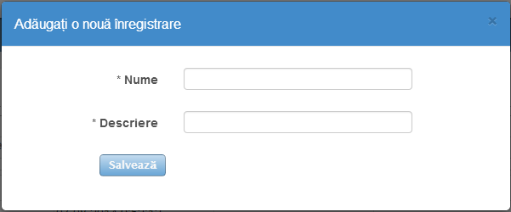

**Figura 2.3.3 Adăugarea unui tip de conducător**

Pentru a edita un tip de conducător existent în nomenclator, se aplică comanda  descrisă în **Secțiunea 2.2**. Sistemul cere valorile noi ale proprietăților principale, completând în prealabil câmpurile cu valorile actuale (a se vedea **Figura 2.3.4**).

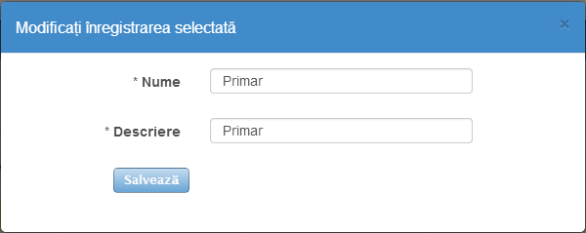

**Figura 2.3.4 Editarea unui tip de conducător**

După modificarea valorilor câmpurilor *Nume* și *Descriere* se acționează butonul  pentru a finisa operația de editare, sau tasta ESC pentru anularea ei.

Operațiile de eliminare, căutare, reactualizare, vizibilitate coloane, resetare filtre, vizualizare istoric, restabilire și exportare se subscriu regulilor generale de utilizare descrise în **Secțiunea 2.2.**

## Nomenclatorul „Statutul persoanelor”

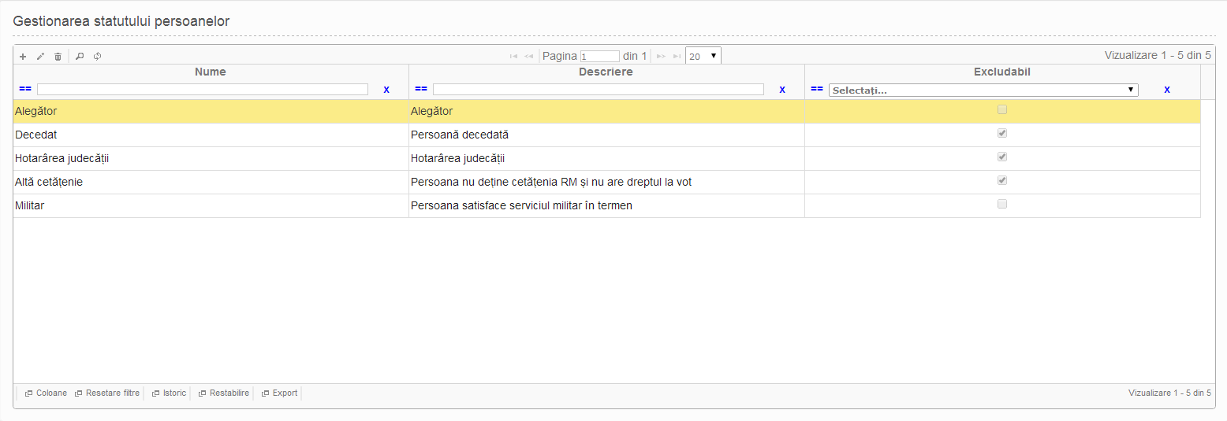

**Figura 2.4.1 Panoul de gestionare a nomenclatorului Statutul Persoanelor**

Nomenclatorul *Statutul persoanelor* permite gestionarea statutelor persoanelor utilizând panoul de gestionare prezentat în **Figura 2.4.1**.

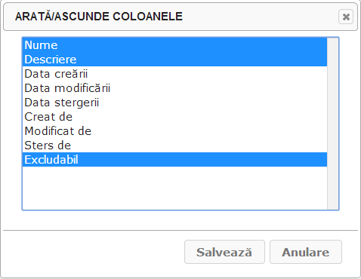

**Figura 2.4.2 Gestionarea vizibilității proprietăților statutelor persoanelor**

Proprietățile principale ce descriu un statut de persoană sunt:

* *Nume;*
* *Descriere;*
* *Excludabil.*

Proprietatea *Nume* reprezintă denumirea statutului (de exemplu, militar), *Descriere* reprezintă o descriere succintă a lui, iar *Excludabil* indică faptul dacă persoanele cu statutul respectiv sunt excluse din procesul de votare sau nu. Vizibilitatea acestora poate fi setată utilizând instrumentul  descris în **Secțiunea 2.2**, sistemul oferind utilizatorului caseta de dialog ilustrată în **Figura 2.4.2**.

Pentru a adăuga un statut nou, neexistent în nomenclatorul *Statutul persoanelor*, se utilizează instrumentul  descris în **Secțiunea 2.2**. Sunt cerute valorile celor trei proprietăți principale (a se vedea **Figura 2.4.3**). După completarea câmpurilor *Nume* și *Descriere* și bifarea sau nebifarea opțiunii *Excludabil* în dependență de necesitatea excluderii din procesul de votare se acționează butonul  pentru a finisa operația de adăugare, sau tasta ESC pentru anularea ei.

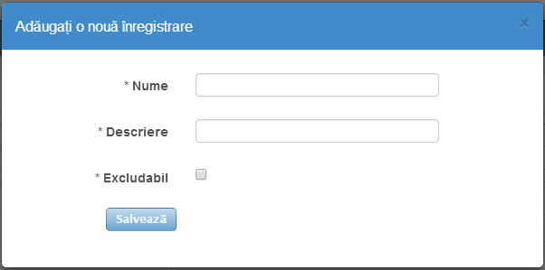

**Figura 2.4.3 Adăugarea unui statut de persoană**

Pentru a edita un statut de persoană existent în nomenclator, se aplică comanda  descrisă în **Secțiunea 2.2**. Sistemul cere valorile noi ale proprietăților principale, completând în prealabil câmpurile cu valorile actuale (a se vedea **Figura 2.4.4**).

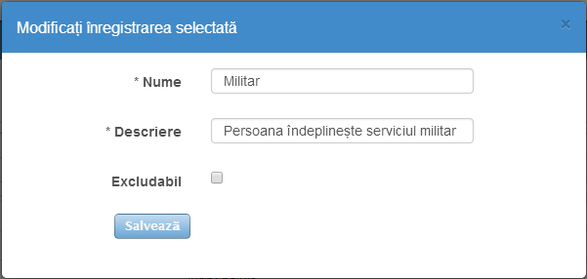

**Figura 2.4.4 Editarea unui statut de persoană**

După modificarea valorilor câmpurilor *Nume* și *Descriere* și bifarea în caz de necesitate a câmpului *Excludabil* se acționează butonul  pentru a finisa operația de editare, sau tasta ESC pentru anularea ei.

Operațiile de eliminare, căutare, reactualizare, vizibilitate coloane, resetare filtre, vizualizare istoric, restabilire și exportare respectă regulile generale de utilizare descrise în **Secțiunea 2.2.**

## Nomenclatorul „Sexe”

Nomenclatorul *Sexe* oferă posibilitatea de gestionare a sexelor persoanelor cu ajutorul panoului de gestionare ilustrat în **Figura 2.5.1**.

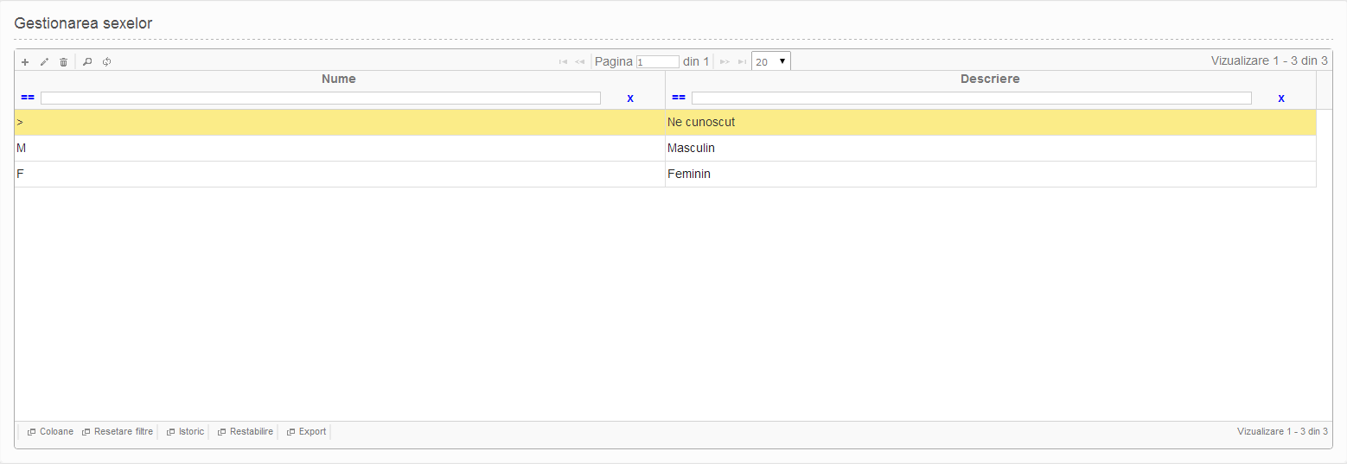

**Figura 2.5.1 Panoul de gestionare a nomenclatorului Sexe**

Proprietățile ce descriu un sex sunt identice cu proprietățile unui tip de conducător, care au fost listate anterior în **Secțiunea 2.3**. Vizibilitatea acestora poate fi setată utilizând comanda  redată în **Secțiunea 2.2**, sistemul oferind utilizatorului caseta de dialog ilustrată în **Figura 2.3.2**.

Similar ca și în cazul nomenclatorului *Tipuri de conducători*, coloanele *Nume* și *Descriere* sunt principale. Proprietatea *Nume* reprezintă denumirea sexului (de exemplu, M), iar *Descriere* reprezintă descrierea acestuia.

Operațiile de adăugare, editare, eliminare, căutare, reactualizare, vizibilitate coloane, resetare filtre, vizualizare istoric, restabilire și exportare a sexelor pot fi efectuate în mod similar cu operațiile corespunzătoare asupra tipurilor de conducători redate în **Secțiunea 2.3.**

## Nomenclatorul „Tipuri de documente”

Nomenclatorul *Tipuri de documente* permite gestionarea tipurilor de documente acceptate pentru procesul de votare utilizând panoul de gestionare prezentat în **Figura 2.6.1**.

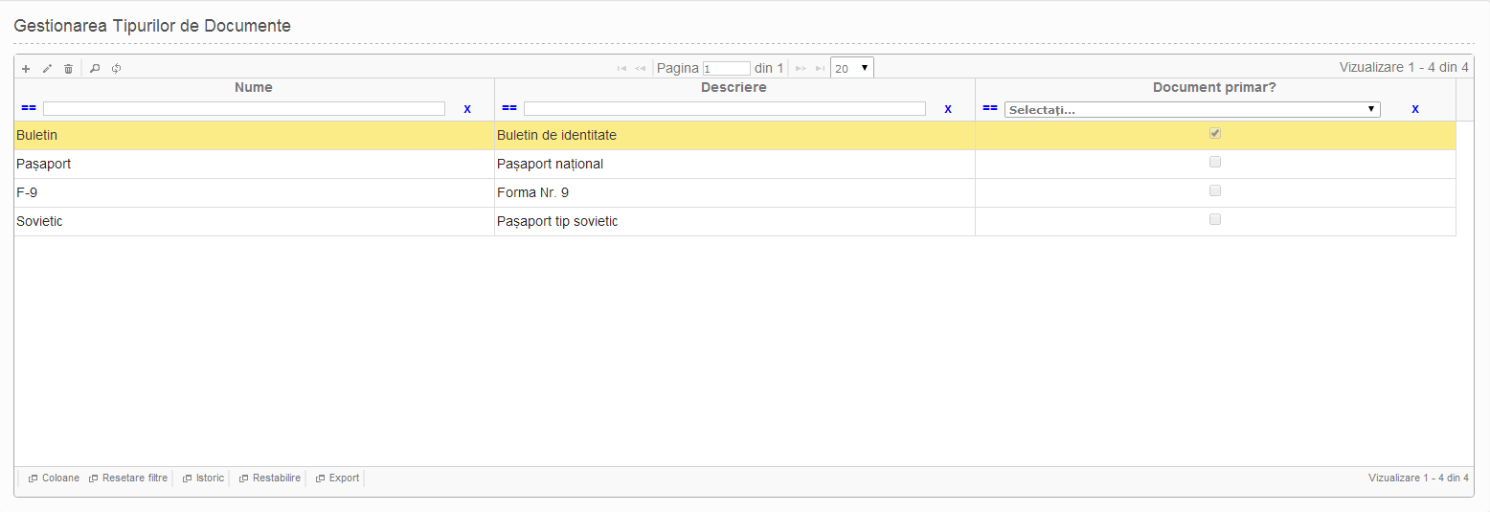

**Figura 2.6.1 Panoul de gestionare a nomenclatorului Tipuri de Documente**

Proprietățile principale ce descriu un tip de document sunt:

* *Nume;*
* *Descriere;*
* *Document primar?.*

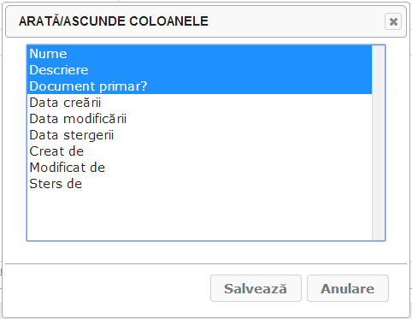

**Figura 2.6.2 Gestionarea vizibilității proprietăților tipurilor de documente**

Proprietatea *Nume* reprezintă denumirea tipului de document (de exemplu, pașaport), *Descriere* reprezintă o descriere succintă a sa, iar *Document primar?* indică faptul dacă acest tip de document este unul primar și va fi cerut cu prioritate în procesul de votare sau nu. Vizibilitatea coloanelor poate fi setată utilizând instrumentul  descris în **Secțiunea 2.2**, sistemul oferind utilizatorului caseta de dialog ilustrată în **Figura 2.6.2**.

Pentru a adăuga un tip de document nou, neexistent în nomenclatorul *Tipuri de documente*, se utilizează instrumentul  descris în **Secțiunea 2.2**. Sunt cerute valorile celor trei proprietăți principale (a se vedea **Figura 2.6.3**). După completarea câmpurilor *Nume* și *Descriere* și bifarea sau nebifarea opțiunii *Document primar?* în dependență de faptul dacă este sau nu acest tip de document unul primar se acționează butonul  pentru a finisa operația de adăugare, sau tasta ESC pentru anularea ei.

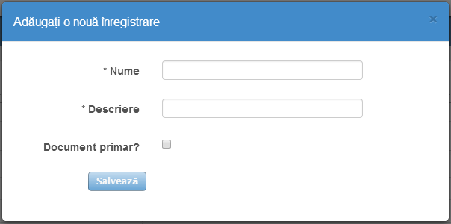

**Figura 2.6.3 Adăugarea unui tip de document**

Pentru a edita un tip de document existent în nomenclator, se aplică operația  descrisă în **Secțiunea 2.2**. Sistemul cere valorile noi ale proprietăților principale, completând în prealabil câmpurile cu valorile actuale (a se vedea **Figura 2.6.4**).

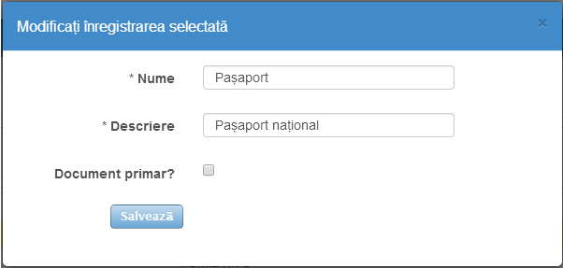

**Figura 2.6.4 Editarea unui tip de document**

După modificarea valorilor câmpurilor *Nume* și *Descriere* și bifarea în caz de necesitate a câmpului *Document primar?* se acționează butonul  pentru a finisa operația de editare, sau tasta ESC pentru anularea ei.

Operațiile de eliminare, căutare, reactualizare, vizibilitate coloane, resetare filtre, vizualizare istoric, restabilire și exportare respectă regulile generale de utilizare descrise în **Secțiunea 2.2.**

## Nomenclatorul „Tipuri de alegeri”

Nomenclatorul *Tipuri de alegeri* oferă posibilitatea de gestionare a tipurilor de alegeri cu ajutorul panoului de gestionare ilustrat în **Figura 2.7.1**.

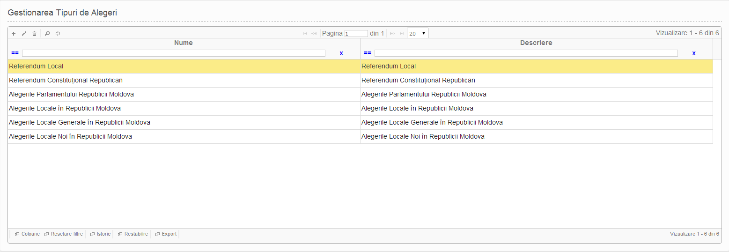

**Figura 2.7.1 Panoul de gestionare a nomenclatorului Tipuri de Alegeri**

Proprietățile ce descriu un tip de alegeri sunt identice cu proprietățile unui tip de conducător, care au fost enumerate anterior în **Secțiunea 2.3**. Vizibilitatea acestora poate fi setată utilizând butonul , funcționalitatea căruia a fost descrisă în **Secțiunea 2.2**, sistemul oferind utilizatorului caseta de dialog ilustrată în **Figura 2.3.2**.

Similar ca și în cazul nomenclatorului *Tipuri de conducători*, coloanele *Nume* și *Descriere* sunt principale. Proprietatea *Nume* reprezintă denumirea tipului de alegeri (de exemplu, Referendum Local), iar *Descriere* reprezintă descrierea succintă a acestuia.

Operațiile de adăugare, editare, eliminare, căutare, reactualizare, vizibilitate coloane, resetare filtre, vizualizare istoric, restabilire și exportare a tipurilor de alegeri pot fi efectuate în mod similar cu operațiile corespunzătoare asupra tipurilor de conducători redate în **Secțiunea 2.3.**

## Nomenclatorul „Alegeri”

Nomenclatorul *Alegeri* permite gestionarea scrutinelor electorale utilizând panoul de gestionare prezentat în **Figura 2.8.1**.

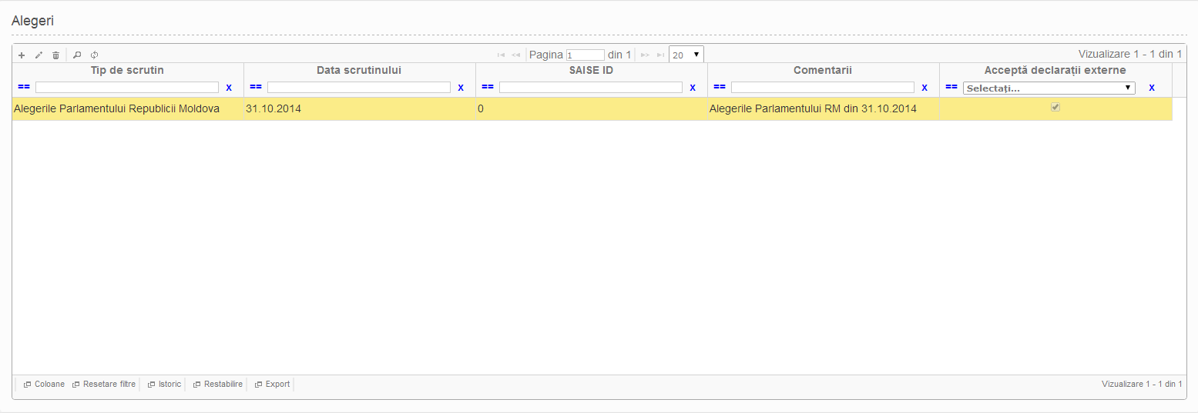

**Figura 2.8.1 Panoul de gestionare a nomenclatorului Alegeri**

Proprietățile principale ce descriu un scrutin electoral sunt:

* *Tip de scrutin;*
* *Data scrutinului;*
* *SAISE ID;*
* *Comentarii;*
* *Acceptă declarații externe.*

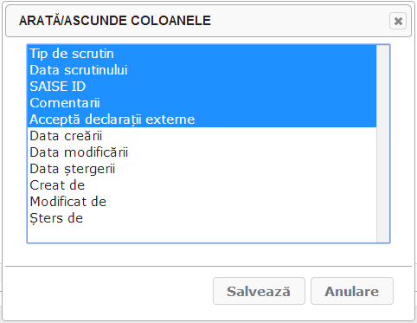

**Figura 2.8.2 Gestionarea vizibilității proprietăților scrutinelor electorale**

Semnificația acestor câmpuri este următoarea:

* proprietatea *Tip de scrutin* reprezintă tipul de alegeri al scrutinului electoral și poate lua valori din nomenclatorul *Tipuri de alegeri* descris în **Secțiunea 2.7**;
* câmpul *Data scrutinului* conține data la care se va realiza procesul de votare;
* proprietatea *SAISE ID* reprezintă un număr de identificare a scrutinului din aplicație externă*;*
* câmpul *Comentarii* conține unele notițe referitoare la scrutinul electoral;
* proprietatea *Acceptă declarații externe* indică faptul dacă sunt permise sau nu declarațiile de ședere externe, din exteriorul Republicii Moldova.

Vizibilitatea coloanelor poate fi setată utilizând instrumentul  descris în **Secțiunea 2.2**, sistemul oferind utilizatorului caseta de dialog ilustrată în **Figura 2.8.2**.

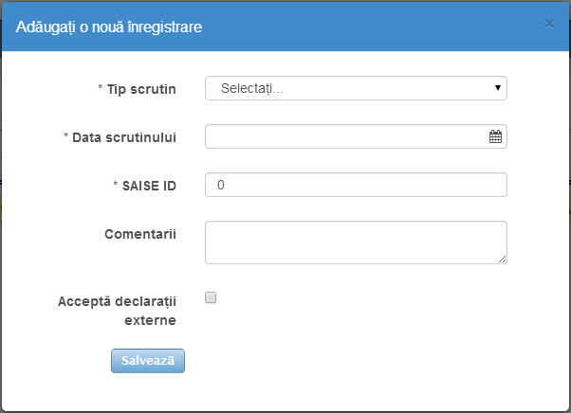

**Figura 2.8.3 Adăugarea unui scrutin electoral**

Pentru a adăuga un scrutin electoral nou, neexistent în nomenclatorul *Alegeri*, se utilizează instrumentul  descris în **Secțiunea 2.2**. Sunt cerute valorile celor cinci proprietăți principale prin intermediul unei casete de dialog ca în **Figura 2.8.3**. Aplicația listează înregistrările din nomenclatorul *Tipuri de alegeri* în câmpul *Tip scrutin* al casetei de dialog active, permițând utilizatorului să selecteze una din ele. Dacă tipul de scrutin dorit nu se află în această listă atunci este necesară revenirea la efectuarea operației de adăugare a tipului de scrutin în nomenclatorul *Tipuri de alegeri* în modul prevăzut în **Secțiunea 2.7** și repetarea ulterioară a operației de adăugare a acestui scrutin electoral. După selectarea tipului de alegeri în câmpul *Tip scrutin* și a datei alegerilor în câmpul *Data scrutinului*, completarea câmpurilor *SAISE ID* și *Comentarii* și bifarea sau nebifarea câmpului *Acceptă declarații externe* în dependență de faptul dacă sunt sau nu permise declarațiile din străinătate, se acționează butonul  pentru a încheia procesul de adăugare, sau tasta ESC pentru anularea lui.

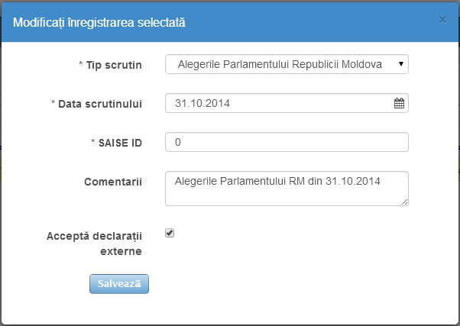

**Figura 2.8.4 Editarea unui scrutin electoral**

Pentru a edita un scrutin electoral existent în nomenclator, se aplică operația  descrisă în **Secțiunea 2.2**. Sistemul cere valorile noi ale proprietăților principale, completând în prealabil câmpurile cu valorile actuale (a se vedea **Figura 2.8.4**). După selectarea tipului de alegeri în câmpul *Tip scrutin* și a datei alegerilor în câmpul *Data scrutinului,* modificarea valorilor câmpurilor *SAISE ID* și *Comentarii* și bifarea sau nebifarea câmpului *Acceptă declarații externe* în dependență de faptul dacă sunt sau nu permise declarațiile din străinătate, se acționează butonul  pentru a finisa operația de editare, sau tasta ESC pentru anularea ei.

Operațiile de eliminare, căutare, reactualizare, vizibilitate coloane, resetare filtre, vizualizare istoric, restabilire și exportare se subscriu regulilor generale de utilizare descrise în **Secțiunea 2.2.**

## Nomenclatorul „Tipuri de adrese”

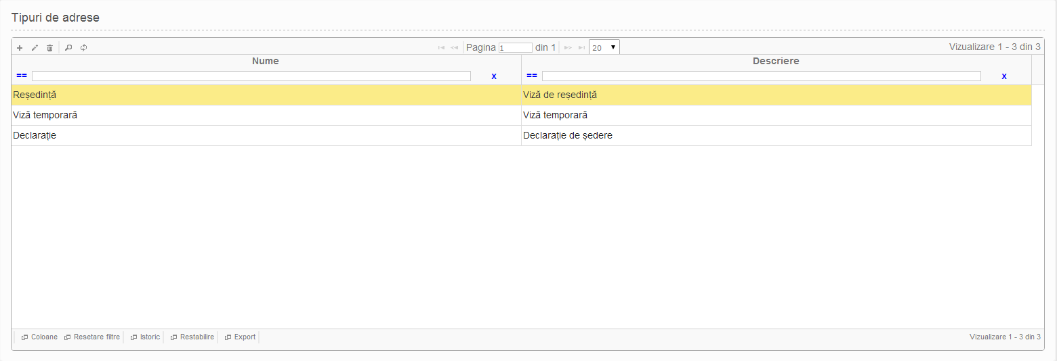

**Figura 2.9.1 Panoul de gestionare a nomenclatorului Tipuri de Adrese**

Nomenclatorul *Tipuri de adrese* oferă posibilitatea de gestionare a tipurilor de adrese (de exemplu, Reședință) cu ajutorul panoului de gestionare ilustrat în **Figura 2.9.1**. Proprietățile ce descriu un tip de adresă sunt identice cu proprietățile unui tip de conducător, care au fost listate anterior în **Secțiunea 2.3**. Vizibilitatea acestora poate fi setată cu ajutorul instrumentului , redat anterior în **Secțiunea 2.2**, sistemul oferind utilizatorului caseta de dialog din **Figura 2.3.2**.

Similar ca și în cazul nomenclatorului *Tipuri de conducători*, coloanele *Nume* și *Descriere* sunt principale. Proprietatea *Nume* reprezintă denumirea tipului de adresă, iar *Descriere* reprezintă descrierea succintă a acestuia.

Operațiile de adăugare, editare, eliminare, căutare, reactualizare, vizibilitate coloane, resetare filtre, vizualizare istoric, restabilire și exportare a tipurilor de adrese pot fi efectuate în mod similar cu operațiile corespunzătoare asupra tipurilor de conducători redate în **Secțiunea 2.3.**

## Nomenclatorul „Tipuri de localități”

Nomenclatorul *Tipuri de localități* permite gestionarea tipurilor de localități utilizând panoul de gestionare prezentat în **Figura 2.10.1**.

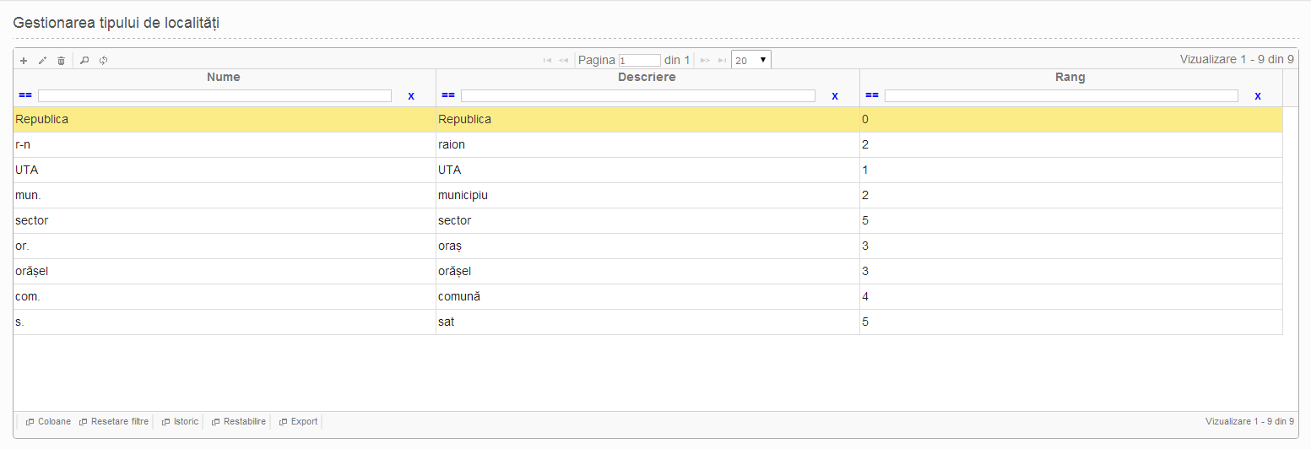

**Figura 2.10.1 Panoul de gestionare a nomenclatorului Tipuri de Localități**

Proprietățile principale ce descriu un tip de localitate sunt:

* *Nume;*
* *Descriere;*
* *Rang.*

Proprietatea *Nume* reprezintă denumirea tipului de localitate (de exemplu, orășel), *Descriere* reprezintă o descriere succintă a lui, iar *Rang* este un câmp numeric care indică nivelul tipului de localitate. Rangul 0 (zero) indică un tip de localitate de cel mai înalt nivel (de exemplu, Republică). Odată cu creșterea rangului tipului de localitate descrește nivelul lui. Vizibilitatea coloanelor poate fi setată utilizând instrumentul  descris în **Secțiunea 2.2**, sistemul oferind utilizatorului caseta de dialog ilustrată în **Figura 2.10.2**.

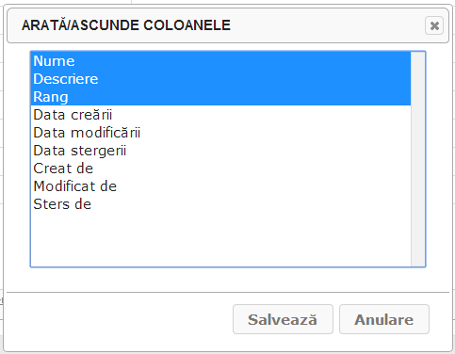

**Figura 2.10.2 Gestionarea vizibilității proprietăților tipurilor de localități**

Pentru a adăuga un tip de localitate nou, neexistent în nomenclatorul *Tipuri de localități*, se utilizează instrumentul  descris în **Secțiunea 2.2**. Sunt cerute valorile celor trei proprietăți principale (a se vedea **Figura 2.10.3**). După completarea câmpurilor *Nume,* *Descriere* și *Rang* se acționează butonul  pentru a finisa operația de adăugare, sau tasta ESC pentru anularea ei.

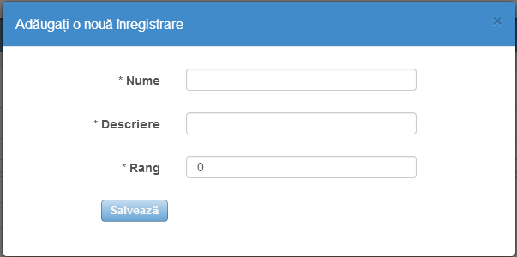

**Figura 2.10.3 Adăugarea unui tip de localitate**

Pentru a edita un tip de localitate existent în nomenclator, se aplică comanda  descrisă în **Secțiunea 2.2**. Sistemul cere valorile noi ale proprietăților principale, completând în prealabil câmpurile cu valorile actuale (a se vedea **Figura 2.10.4**).

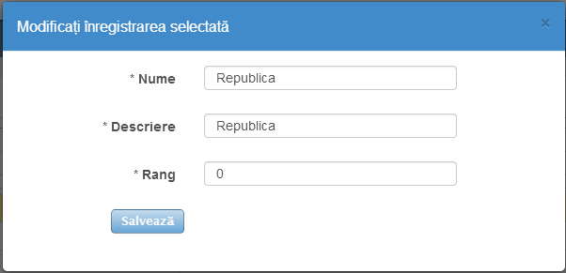

**Figura 2.10.4 Editarea unui tip de localitate**

După modificarea valorilor câmpurilor *Nume,* *Descriere* și *Rang* se acționează butonul  pentru a finisa operația de editare, sau tasta ESC pentru anularea ei.

Operațiile de eliminare, căutare, reactualizare, vizibilitate coloane, resetare filtre, vizualizare istoric, restabilire și exportare a tipurilor de localități se subscriu regulilor generale de utilizare descrise în **Secțiunea 2.2.**

## Nomenclatorul „Localități” (Structură arborEscentă)

Nomenclatorul *Localități* permite gestionarea localităților utilizând panoul de gestionare de structură arborescentă prezentat în **Figura 2.11.1** și accesat din submeniul *Gestionare Localități – arbore* al meniului *Gestionare Localități.*

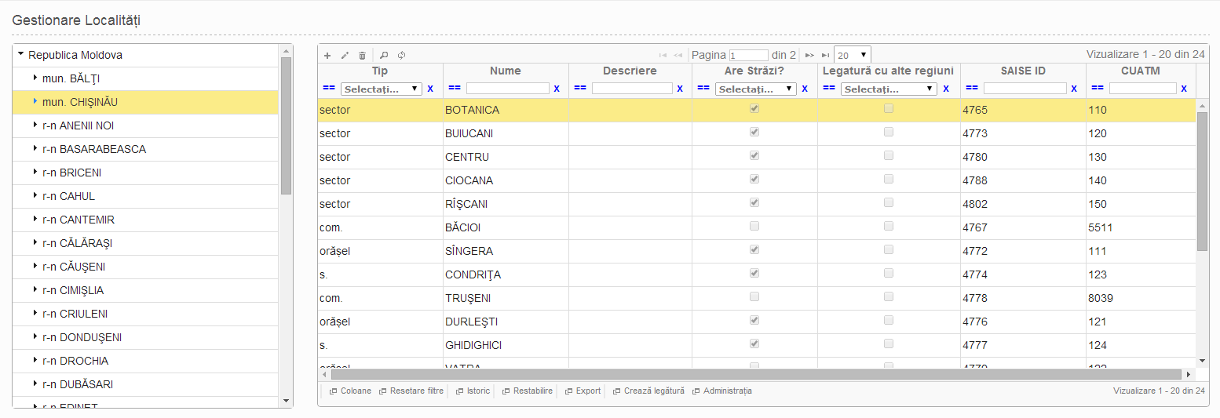

**Figura 2.11.1 Panoul de gestionare a nomenclatorului Localități (structură arborescentă)**

Acest gestionar diferă puțin de panourile de gestionare prezentate în secțiunile precedente. Deosebirea esențială constă în prezența structurii arborescente a localităților în partea stângă a tabelului, care permite vizualizarea și gestionarea eficientă la un moment dat de timp doar a unui subgrup restrâns de înregistrări din nomenclatorul *Localități*, compus din subdiviziunile localității selectate. Localitatea selectată din structura arborescentă dată reprezintă *Părinte* pentru subdiviziunile asociate, vizualizate în tabel. De asemenea, panoul de comandă conține un instrument nou, *Administrația*, care permite oferirea informației despre administrația localității selectate.

Proprietățile principale ce descriu o localitate sunt:

* *Tip;*
* *Nume;*
* *Descriere;*
* *Are Străzi?;*
* *Legătură cu alte regiuni;*
* *SAISE ID;*
* *CUATM.*

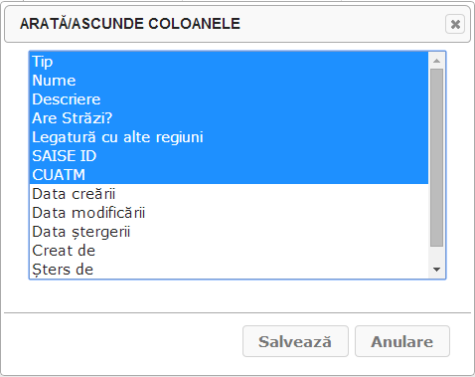

**Figura 2.11.2 Gestionarea vizibilității proprietăților localității (structură arborescentă)**

Semnificația acestor câmpuri este următoarea:

* proprietatea *Tip* reprezintă tipul localității și poate lua valori din nomenclatorul *Tipuri de localități* descris în **Secțiunea 2.10**;
* câmpul *Nume* reprezintă denumirea localității;
* proprietatea *Descriere* conține o descriere succintă a localității*;*
* câmpul *Are Străzi?* indică faptul dacă localitatea respectivă are străzi sau nu;
* câmpul *Legătură cu alte regiuni* indică faptul dacă localitatea respectivă are legătură cu alte localități sau nu;
* coloana *SAISE ID* conține un număr de identificare a localității din altă aplicație externă;
* proprietatea *CUATM* reprezintă numărul de identificare a localității în *Clasificatorul unităților administrativ-teritoriale al Republicii Moldova*.

Vizibilitatea coloanelor poate fi setată utilizând instrumentul  descris în **Secțiunea 2.2**, prin intermediul casetei de dialog oferită de aplicație (a se vedea **Figura 2.11.2**).

Pentru a adăuga o localitate nouă, neexistentă în nomenclatorul *Localități*, se utilizează instrumentul  descris în **Secțiunea 2.2**. Este cerută localitatea *Părinte* și valorile tuturor proprietăților principale, cu excepția câmpului *Legătură cu alte regiuni.* Caseta de dialog oferită utilizatorului este ilustrată în **Figura 2.11.3**.

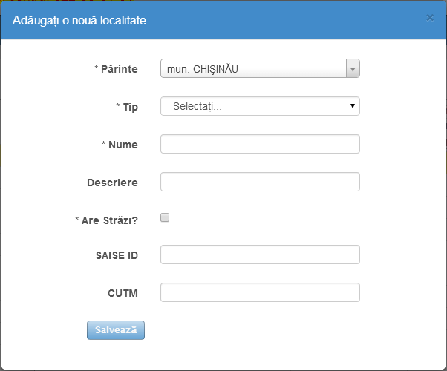

**Figura 2.11.3 Adăugarea unei localități**

Aplicația enumeră înregistrările din nomenclatorul *Localități* în câmpul *Părinte* al casetei de dialog active, permițând utilizatorului să selecteze una din ele. De asemenea, sunt listate în câmpul *Tip* toate tipurile de localități din nomenclatorul *Tipuri de localități* care au valoarea proprietății *Rang* mai mare decât valoarea proprietății *Rang* a localității selectate în câmpul *Părinte*, adică toate tipurile de localități care pot constitui sub-localități pentru localitatea *Părinte*. Dacă tipul de localitate dorit nu se află în această listă atunci este necesară revenirea la nomenclatorul *Tipuri de localități*, urmată de două scenarii posibile:

* în caz de neexistență a tipului de localitate în nomenclator − efectuarea operației de adăugare a lui în modul prevăzut în **Secțiunea 2.10** și repetarea operației de adăugare a localității;
* în caz de existență a tipului de localitate în nomenclator − editarea lui pentru corectarea valorii proprietății *Rang* în modul prevăzut în **Secțiunea 2.10** și repetarea adăugării localității.

După selectarea localității părinte în câmpul *Părinte* și a tipului de localitate în câmpul *Tip*, completarea câmpurilor *Nume, Descriere, SAISE ID* și *CUTM* și bifarea sau nebifarea opțiunii *Are Străzi?* în dependență dacă localitatea are străzi sau nu, se acționează butonul  pentru a finisa operația de adăugare, sau tasta ESC pentru anularea ei.

Pentru a edita o localitate existentă se aplică operația  descrisă în **Secțiunea 2.2**. Sistemul cere valorile noi ale localității *Părinte* și ale proprietăților principale, completând în prealabil câmpurile cu valorile actuale (a se vedea **Figura 2.11.4**).

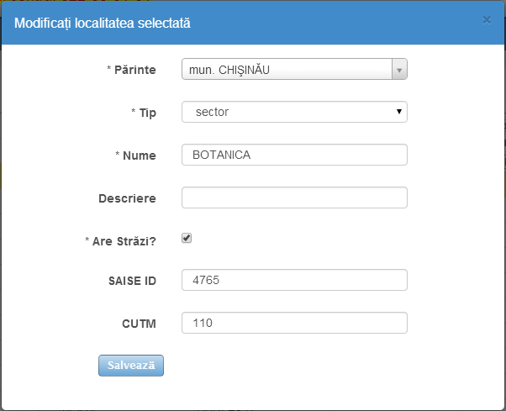

**Figura 2.11.4 Editarea unei localități**

După selectarea localității părinte în câmpul *Părinte* și a tipului de localitate în câmpul *Tip*, modificarea valorilor câmpurilor *Nume, Descriere, SAISE ID* și *CUTM* și bifarea sau nebifarea opțiunii *Are Străzi?* în dependență dacă localitatea are străzi sau nu,se acționează butonul  pentru a încheia procesul de editare a localității, sau tasta ESC pentru anularea lui.

Operațiile de eliminare, căutare, reactualizare, vizibilitate coloane, resetare filtre, vizualizare istoric, restabilire și exportare se subscriu regulilor generale de utilizare descrise în **Secțiunea 2.2.**

Instrumentul  oferă posibilitatea utilizatorului de a furniza informații despre administrația localității respective. Caseta de dialog afișată are aspectul din **Figura 2.11.5**. Câmpul *Nume* reprezintă numele administratorului, *Prenume* reprezintă prenumele acestuia, iar *Tipuri de conducători* – funcția de conducere a lui. Aplicația listează înregistrările din nomenclatorul *Tipuri de conducători* în câmpul *Tipuri conducători* al casetei de dialog active, permițând utilizatorului să selecteze una din ele. Dacă tipul de conducători dorit nu se află în această listă atunci este necesară revenirea la efectuarea operației de adăugare a lui în nomenclatorul *Tipuri de conducători* în modul prevăzut în **Secțiunea 2.3** și repetarea ulterioară a operației de furnizare a informației despre administrația localității. După selectarea tipului de conducători în câmpul *Tipuri conducători* și completarea câmpurilor *Prenume* și *Nume*, se acționează butonul  pentru a finisa operația de furnizare a informației despre administrație, sau tasta ESC pentru anularea ei.



**Figura 2.11.5 Furnizarea informației despre administrația localității**

Instrumentul  oferă posibilitatea utilizatorului să creeze sau să editeze o legătură între localitatea selectată și alte localități din nomenclatorul *Localități*. Caseta de dialog oferită utilizatorului are aspectul ilustrat în **Figura 2.11.6**.

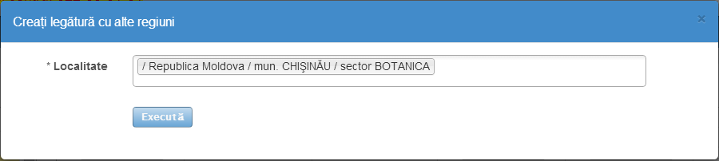

**Figura 2.11.6 Crearea legăturii cu alte localități**

Câmpul *Localitate* conține lista de localități legate între ele. Prima în listă este localitatea selectată, aceasta neputând fi eliminată din listă. Pentru a adăuga o altă localitate în listă se efectuează click pe spațiul liber din interiorul câmpului *Localitate*, se scrie opțional primele caractere din denumirea localitățiiși se alege localitatea respectivă din lista propusă, în modul ilustrat în **Figura 2.11.7**.

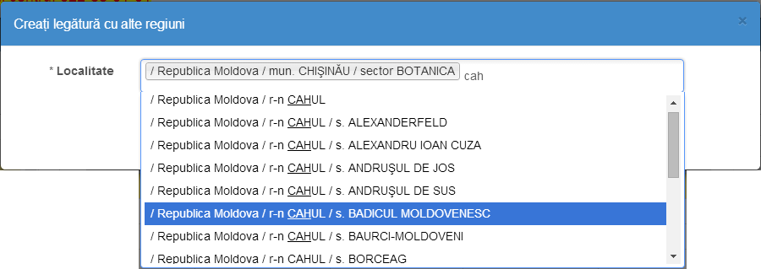

**Figura 2.11.7 Adăugarea unei legături cu o altă localitate**

După adăugarea consecutivă a localităților dorite, caseta de dialog va avea un aspect similar cu cel din **Figura 2.11.8**.

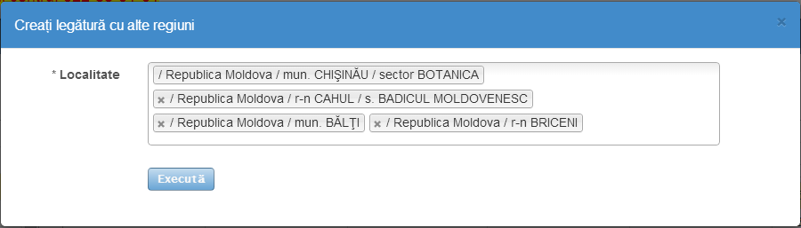

**Figura 2.11.8 Adăugarea legăturii cu mai multe localități**

Pentru a elimina o localitate din listă se acționează butonul  asociat ei. La final, pentru a finisa operația de creare sau editare a legăturii dintre localități, se acționează butonul , în caz contrar legătura nu va fi salvată în sistem. Dacă crearea legăturii a fost finisată cu succes, se actualizează valoarea câmpului *Legătură cu alte regiuni* astfel încât să reflecte modificările efectuate. Dacă în lista *Localitate* era prezentă doar localitatea selectată, restul fiind eliminate, atunci câmpul *Legătură cu alte regiuni* va indica neexistența acesteia.

## Nomenclatorul „Localități” (Structură tabelară)

Nomenclatorul *Localități* poate fi gestionat, de asemenea, utilizând panoul de gestionare de structură tabelară prezentat în **Figura 2.12.1** și accesat din submeniul *Gestionare Localități – tabel* al meniului *Gestionare Localități.*

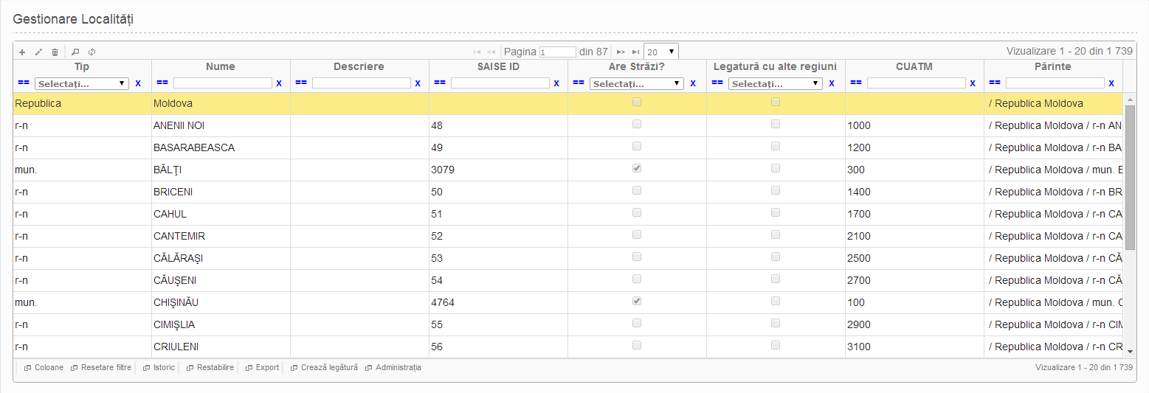

**Figura 2.12.1 Panoul de gestionare a nomenclatorului Localități (structură tabelară)**

Acest gestionar tabelar este similar cu gestionarul arborescent, singura deosebire fiind modul de redare a regiunii părinte a localităților. Astfel, regiunea părinte este prezentată nu în formă arborescentă, ci tabelară, denumirea completă a ei fiind dată în coloana adițională *Părinte*. Vizibilitatea coloanelor poate fi setată similar, utilizând instrumentul  descris în **Secțiunea 2.2**, prin intermediul casetei de dialog oferită de aplicație (a se vedea **Figura 2.12.2**). Toate operațiile din panoul de comandă al nomenclatorului au funcționalitate echivalentă cu operațiile corespunzătoare din versiunea arborescentă.

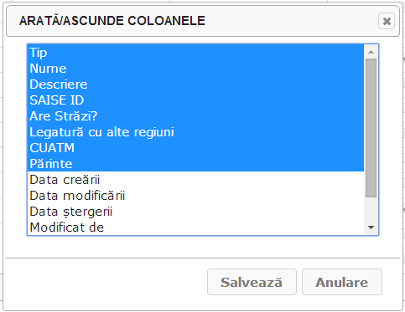

**Figura 2.12.2 Gestionarea vizibilității proprietăților localității (structură tabelară)**

## Nomenclatorul „Tipuri de străzi”

Nomenclatorul *Tipuri de străzi* oferă posibilitatea de gestionare a tipurilor de străzi cu ajutorul panoului de gestionare ilustrat în **Figura 2.13.1**.

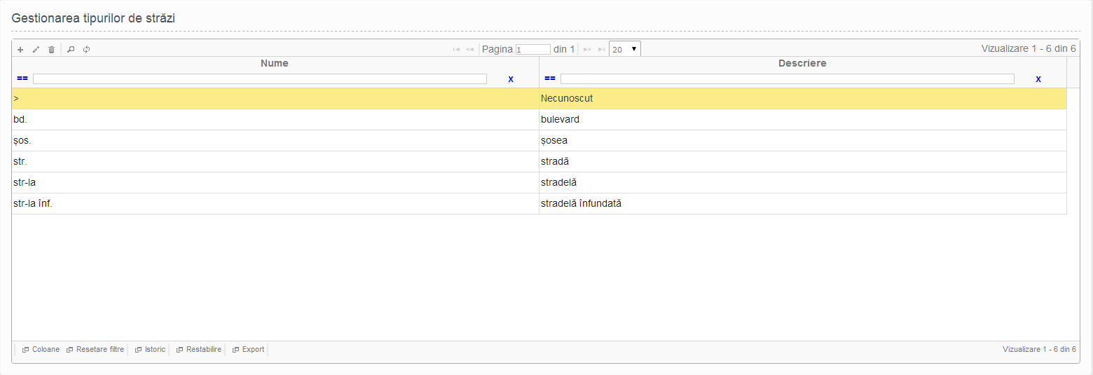

**Figura 2.13.1 Panoul de gestionare a nomenclatorului Tipuri de Străzi**

Proprietățile ce descriu un tip de stradă sunt identice cu proprietățile unui tip de conducător, care au fost listate anterior în **Secțiunea 2.3**. Vizibilitatea acestora poate fi setată utilizând comanda  redată în **Secțiunea 2.2**, sistemul oferind caseta de dialog ilustrată în **Figura 2.3.2**.

Similar ca și în cazul nomenclatorului *Tipuri de conducători*, coloanele *Nume* și *Descriere* sunt principale. Proprietatea *Nume* reprezintă denumirea tipului de stradă (de exemplu, bd.), iar *Descriere* reprezintă descrierea acestuia (de exemplu, bulevard).

Operațiile de adăugare, editare, eliminare, căutare, reactualizare, vizibilitate coloane, resetare filtre, vizualizare istoric, restabilire și exportare a tipurilor de străzi pot fi efectuate în mod similar cu operațiile corespunzătoare asupra tipurilor de conducători redate în **Secțiunea 2.3.**

## Nomenclatorul „Străzi”

Nomenclatorul *Străzi* permite gestionarea străzilor stocate în baza de date a aplicației utilizând panoul de gestionare prezentat în **Figura 2.14.1**. Similar panoului de gestionare a nomenclatorului *Localități*, acest gestionar diferă puțin de panourile de gestionare standarde. Deosebirea esențială constă în prezența structurii arborescente a localităților în partea stângă a tabelului, care permite vizualizarea și gestionarea eficientă la un moment dat de timp doar a unui subgrup restrâns de înregistrări din nomenclatorul *Străzi*, compus din străzile din localitatea selectată.

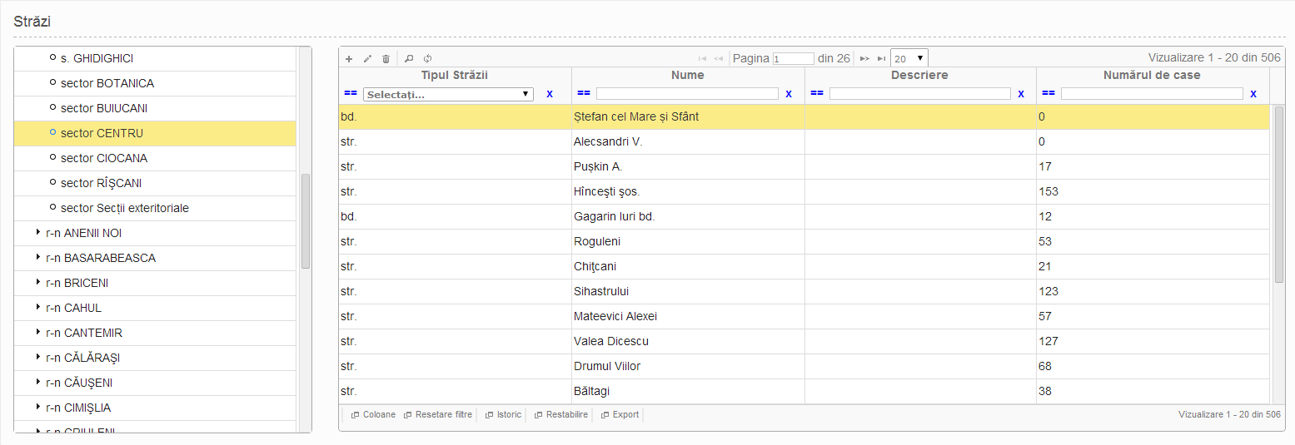

**Figura 2.14.1 Panoul de gestionare a nomenclatorului Străzi**

Proprietățile principale ce descriu o stradă sunt:

* *Tipul străzii;*
* *Nume;*
* *Descriere;*
* *Numărul de case.*

Semnificația acestor câmpuri este următoarea:

* proprietatea *Tipul străzii* reprezintă tipul străzii și poate lua valori din nomenclatorul *Tipuri de străzi* descris în **Secțiunea 2.13**;
* câmpul *Nume* reprezintă denumirea străzii;
* proprietatea *Descriere* conține o descriere succintă a străzii;
* câmpul *Numărul de case* reprezintă numărul de adrese înregistrate pe strada respectivă.

Vizibilitatea coloanelor poate fi setată utilizând instrumentul  descris în **Secțiunea 2.2**, prin intermediul casetei de dialog oferită de aplicație (a se vedea **Figura 2.14.2**).

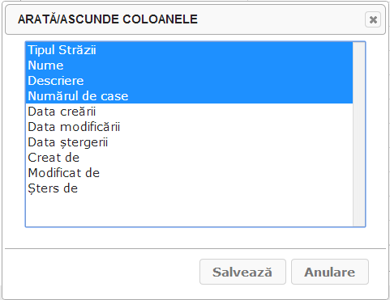

**Figura 2.14.2 Gestionarea vizibilității proprietăților străzilor**

Pentru a adăuga o stradă nouă, neexistentă în nomenclatorul *Străzi*, se utilizează instrumentul  descris în **Secțiunea 2.2**. Această operație cere ca în prealabil să fie selectată în structura arborescentă a panoului de gestionare localitatea din care face parte strada respectivă, în caz contrar se afișează o informație de avertizare ca în **Figura 2.14.3**.

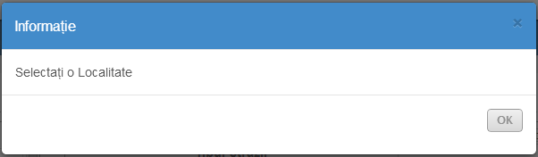

**Figura 2.14.3 Informație de avertizare de neselectare a localității**

Dacă localitatea selectată are străzi (valoarea câmpului *Are străzi?* indică acest fapt), după lansarea în acțiune a butonului  sunt cerute valorile tuturor proprietăților principale prin intermediul câmpurilor *Tipuri străzi, Nume stradă* și *Descriere* și informații opționale prin intermediul câmpurilor secundare *Reg. Populației ID* și *SIAS ID*, care reprezintă numărul de identificare a străzii în registrul populației și numărul de identificare extern, în caz contrar este furnizat un mesaj de eroare ca în **Figura 2.14.4***.*

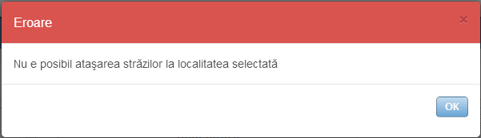

**Figura 2.14.4 Mesaj de eroare de imposibilitate de atașare a străzilor la o localitate**

În caz pozitiv, caseta de dialog oferită utilizatorului are aspectul redat de **Figura 2.14.5**.

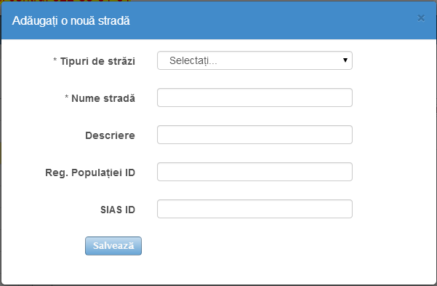

**Figura 2.14.5 Adăugarea unei străzi**

Aplicația enumeră înregistrările din nomenclatorul *Tipuri de străzi* în câmpul *Tipuri străzi* al casetei de dialog active, permițând utilizatorului să selecteze una din ele. Dacă tipul de stradă dorit nu se află în această listă atunci este necesară revenirea la efectuarea operației de adăugare a tipului de stradă în nomenclatorul *Tipuri de străzi* în modul prevăzut în **Secțiunea 2.13** și repetarea ulterioară a operației de adăugare a străzii. După selectarea tipului de stradă în câmpul *Tipuri străzi* și completarea câmpurilor *Nume stradă, Descriere, Reg. Populației ID* și *SIAS ID* se acționează butonul  pentru a finisa operația de adăugare, sau tasta ESC pentru anularea ei.

Pentru a edita o stradă existentă se aplică operația  descrisă în **Secțiunea 2.2**. Sistemul cere valorile noi ale proprietăților străzii, completând în prealabil câmpurile cu valorile actuale (a se vedea **Figura 2.14.6**). După selectarea tipului de stradă în câmpul *Tipuri de străzi* și modificarea valorilor câmpurilor *Nume stradă, Descriere, Reg. Populației ID* și *SIAS ID* se acționează butonul  pentru a încheia procesul de editare a străzii, sau tasta ESC pentru anularea lui.

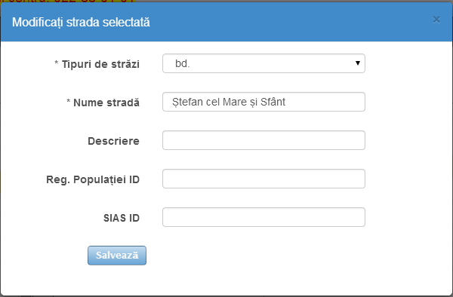

**Figura 2.14.6 Editarea unei străzi**

Operațiile de eliminare, căutare, reactualizare, vizibilitate coloane, resetare filtre, vizualizare istoric, restabilire și exportare se subscriu regulilor generale de utilizare descrise în **Secțiunea 2.2.**

## Nomenclatorul „Străzi RSP”

Nomenclatorul *Străzi RSP* permite gestionarea străzilor stocate în RSP (Registrul de Stat al Populației) utilizând panoul de gestionare prezentat în **Figura 2.15.1**.

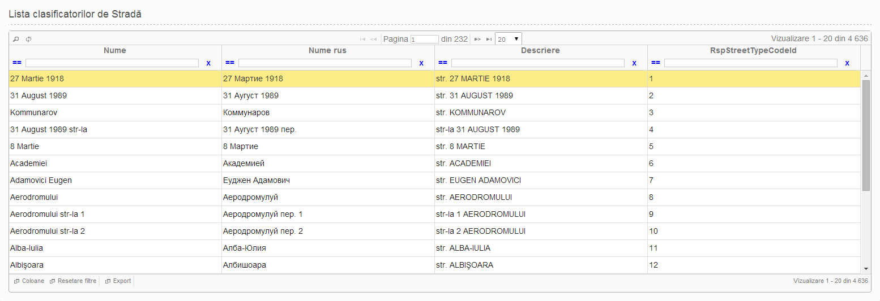

**Figura 2.15.1 Panoul de gestionare a nomenclatorului Străzi RSP**

Proprietățile principale ce descriu o stradă din RSP sunt:

* *Nume;*
* *Nume rus;*
* *Descriere;*
* *RspStreetTypeCodeId.*

Semnificația acestor câmpuri este următoarea:

* câmpul *Nume* reprezintă denumirea în limba română a străzii în RSP;
* câmpul *Nume rus* reprezintă denumirea în limba rusă a străzii în RSP;
* proprietatea *Descriere* conține o descriere succintă a străzii din RSP;
* câmpul *RspStreetTypeCodeId* reprezintă numărul de identificare a străzii respective din RSP.

Vizibilitatea coloanelor poate fi setată utilizând instrumentul  descris în **Secțiunea 2.2**, prin intermediul casetei de dialog oferită de aplicație (a se vedea **Figura 2.15.2**).

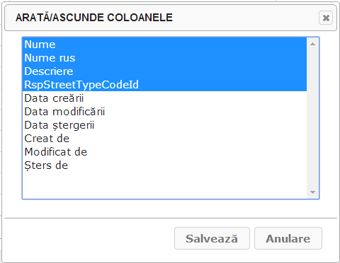

**Figura 2.15.2 Gestionarea vizibilității proprietăților străzilor din RSP**

Operațiile de căutare, reactualizare, vizibilitate coloane, resetare filtre și exportare se subscriu regulilor generale de utilizare descrise în **Secțiunea 2.2.** Celelalte operații generale caracteristice nomenclatoarelor sunt inaccesibile nomenclatorului *Străzi RSP*, reieșind din sursa și specificul înregistrărilor acestuia.

## Nomenclatorul „Adrese”

Nomenclatorul *Adrese* permite gestionarea adreselor locative și administrative utilizând panoul de gestionare prezentat în **Figura 2.16.1**.

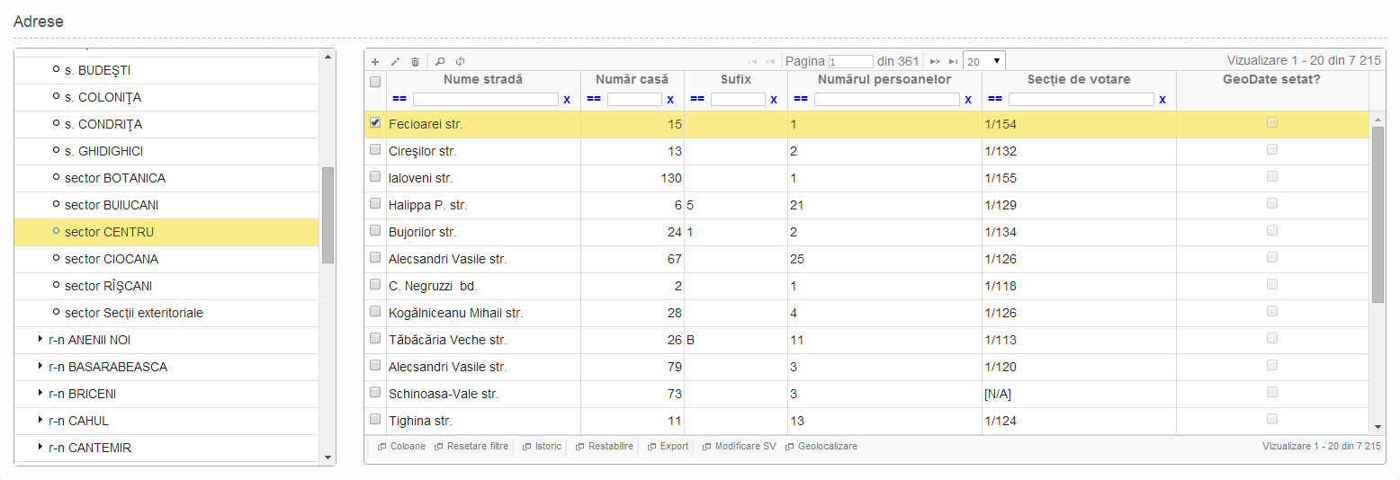

**Figura 2.16.1 Panoul de gestionare a nomenclatorului Adrese**

Similar panourilor de gestionare a nomenclatoarelor *Localități* și *Străzi*, acest gestionar conține structura arborescentă a localităților în partea stângă a tabelului, care permite vizualizarea și gestionarea eficientă la un moment dat de timp doar a unui subgrup restrâns de înregistrări din nomenclatorul *Adrese*, compus din adresele locative și administrative din localitatea selectată.

Proprietățile principale ce descriu o adresă sunt:

* *Nume stradă;*
* *Număr casă;*
* *Sufix;*
* *Numărul persoanelor;*
* *Secție de votare;*
* *GeoDate setat?.*

Semnificația acestor câmpuri este următoarea:

* proprietatea *Nume stradă* reprezintă denumirea străzii și poate lua valori din nomenclatorul *Străzi* descris în **Secțiunea 2.14**;
* câmpul *Număr casă* reprezintă numărul casei;
* proprietatea *Sufix* conține sufixul numărului casei adresei date;
* proprietatea *Numărul persoanelor* indică numărul de persoane înregistrate la adresa respectivă;
* coloana *Secție de votare* reprezintă secția de votare (împreună cu numărul circumscripției din care face parte) asociată adresei locative și poate lua valori din nomenclatorul *Secții de votare* ce va fi descris în **Secțiunea 2.17**. Valoarea [N/A] indică faptul că adresa respectivă este una administrativă (reprezintă un local al unei secții de votare);
* câmpul *GeoDate setat?* indică faptul dacă poziția geo locală pe harta lumii a adresei a fost setată sau nu.

Vizibilitatea coloanelor poate fi setată utilizând operația  descrisă în **Secțiunea 2.2**, cu ajutorul casetei de dialog oferită de aplicație (a se vedea **Figura 2.16.2**).

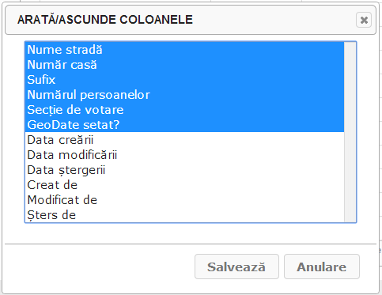

**Figura 2.16.2 Gestionarea vizibilității proprietăților adreselor**

Pentru a adăuga o adresă nouă, neexistentă în nomenclatorul *Adrese*, se utilizează instrumentul  descris în **Secțiunea 2.2**. Această operație cere ca în prealabil să fie selectată în structura arborescentă a panoului de gestionare localitatea din care face parte adresa respectivă, în caz contrar se afișează o informație de avertizare ca în **Figura 2.14.3**.

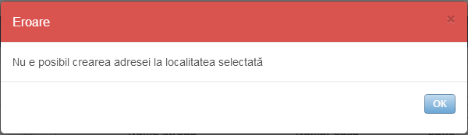

**Figura 2.16.3 Mesaj de eroare de imposibilitate de atașare a adreselor la o localitate**

Dacă localitatea selectată are străzi (valoarea câmpului *Are străzi?* indică acest fapt), după lansarea în acțiune a butonului  utilizatorului i se oferă posibilitatea de a introduce o înregistrare nouă în nomenclator prin intermediul unei casete de dialog ca în **Figura 2.16.4**, în caz contrar este furnizată o eroare ca în **Figura 2.16.3***.*

Câmpul *Nume stradă* listează denumirile străzilor din nomenclatorul *Străzi* care sunt în localitatea selectată, iar câmpul *Secție de votare* enumeră secțiile de votare din localitatea respectivă. Uneori, aceste liste sunt goale din cel puțin unul din următoarele motive:

* Nu există nici o stradă în nomenclatorul *Străzi* asociată localității selectate, caz în care este necesară selectarea unei alte localități sau revenirea la nomenclatorul *Străzi* pentru adăugarea străzii date în conformitate cu **Secțiunea 2.14**, urmată de repetarea operației de adăugare a adresei;
* Nu există nici o secție de votare în nomenclatorul *Secții de votare* asociată localității selectate, caz în care este necesară selectarea unei alte localități sau revenirea la nomenclatorul *Secții de votare* pentru adăugarea secției de votare dorite în conformitate cu **Secțiunea 2.17**, urmată de repetarea operației de adăugare a adresei.



**Figura 2.16.4 Adăugarea unei adrese**

Aceleași acțiuni necesită a fi efectuate și în cazul când listele *Nume stradă* și *Secție de votare* nu sunt goale, dar nu conțin strada sau secția de votare dorită. În caz de succes, după selectarea denumirii străzii în câmpul *Nume stradă* și a secției de votare în câmpul *Secție de votare* (în cazul unei adrese locative) și completarea câmpurilor *Număr casă* și *Sufix* se acționează butonul  pentru a finisa operația de adăugare, sau tasta ESC pentru anularea ei. Schema generală de funcționare a operației de adăugare a unei adrese este redată în **Diagrama 2.16.1.**



Diagrama 2.16.1 Schema funcțională a operației de adăugare a unei adrese

Pentru a edita o adresă existentă se aplică operația  descrisă în **Secțiunea 2.2**. Această operație necesită selectarea apriori a unei singure adrese în panoul de gestionare a adreselor, în caz contrar sistemul afișează un mesaj informativ ca în **Figura 2.16.5**.

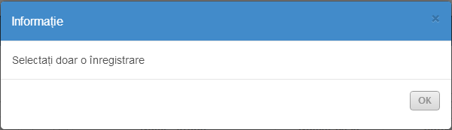

**Figura 2.16.5 Mesaj informativ de selectare multiplă a adreselor**

În caz de succes, lansarea operației de editare permite utilizatorului modificarea informației despre adresa selectată, completând în prealabil câmpurile cu valorile actuale (a se vedea **Figura 2.16.6**). După selectarea denumirii străzii în câmpul *Nume stradă* și a secției de votare în câmpul *Secție de votare* (în cazul unei adrese locative) și modificare valorilor câmpurilor *Număr casă* și *Sufix* se acționează butonul  pentru a finisa operația de editare, sau tasta ESC pentru anularea ei.

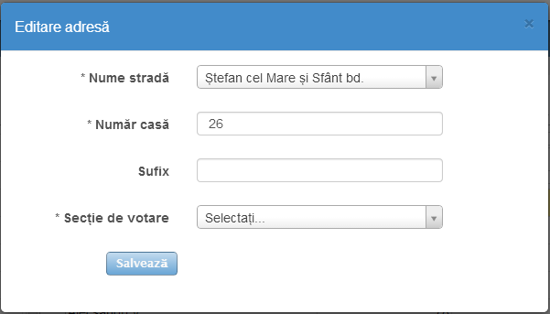

**Figura 2.16.6 Editarea unei adrese**

Pentru a edita simultan mai multe adrese, modificând doar secția de votare asociată acestora, se utilizează instrumentul . Această operație necesită selectarea apriori a cel puțin unei adrese în panoul de gestionare a adreselor, în caz contrar sistemul afișează un mesaj informativ ca în **Figura 2.16.7**.

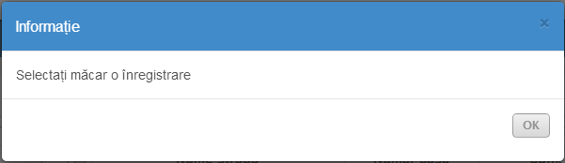

**Figura 2.16.7 Informație de neselectare a nici unei înregistrări**

În caz de succes, utilizatorului i se oferă caseta de dialog din **Figura 2.16.8**.

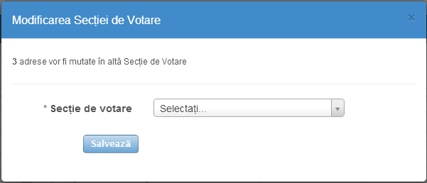

**Figura 2.16.8 Modificarea secției de votare simultan pentru multiple adrese**

Este afișat numărul de adrese care vor fi mutate în altă secție de votare și i se propune utilizatorului să selecteze secția de votare nouă în câmpul *Secție de votare*, care listează toate elementele nomenclatorului *Secții de votare*, descris în **Secțiunea 2.17**. După selectarea secției de votare noi și acționarea butonului  toate adresele selectate sunt mutate în secția de votare respectivă, în caz contrar, la acționarea tastei ESC, operația de modificare a secției de votare este anulată.

Furnizarea coordonatelor poziției geo locale a unei adrese se realizează cu ajutorul instrumentului . Această operație cere în prealabil să fie selectată adresa căreia i se va seta poziția geo locală, în caz contrar afișând un mesaj informativ ca în **Figura 2.16.9** dacă nu este selectată nici o adresă sau un mesaj ca în **Figura 2.16.5** dacă sunt selectate mai multe adrese.

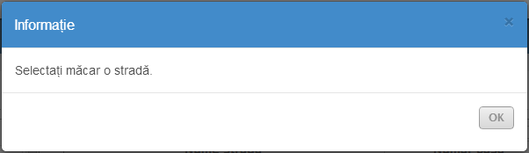

**Figura 2.16.9 Informație de neselectare a străzii adresei**

În caz de succes, sistemul oferă utilizatorului caseta de dialog din **Figura 2.16.10**. Utilizatorul are posibilitatea să furnizeze informația despre coordonatele poziției geo locale pe harta lumii în mod interactiv, localizând adresa pe hartă și efectuând click pe poziția unde se află el. Pentru a salva poziția geo locală în sistem este necesară acționarea butonului , în caz contrar operația de geo localizare a adresei se anulează cu ajutorul tastei ESC. Ca urmare a realizării operației de geo localizare, sistemul setează câmpul *GeoDate setat?* astfel încât să indice faptul că utilizatorul a furnizat poziția geo locală a adresei. Editarea ulterioară a poziției geo locale se efectuează analogic.

Operațiile de eliminare, căutare, reactualizare, vizibilitate coloane, resetare filtre, vizualizare istoric, restabilire și exportare se subscriu regulilor generale de utilizare descrise în **Secțiunea 2.2.** O mică excepție este operația de eliminare, care, în caz de selectare multiplă a adreselor, furnizează, de asemenea, un mesaj informativ ca în **Figura 2.16.5**.

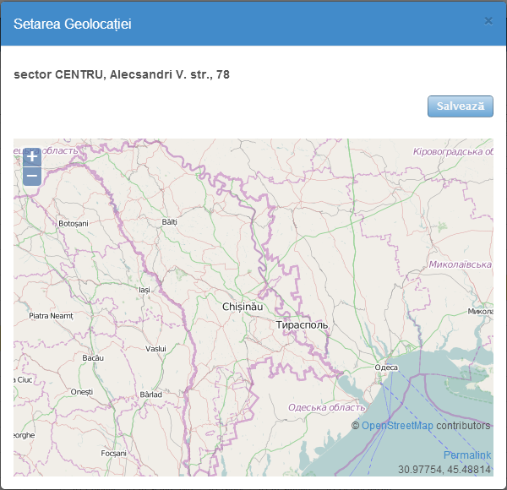

**Figura 2.16.10 Furnizarea poziției geo locale a adresei**

## Nomenclatorul „Secții de votare”

Nomenclatorul *Secții de votare* permite gestionarea secțiilor de votare utilizând panoul de gestionare prezentat în **Figura 2.17.1**.

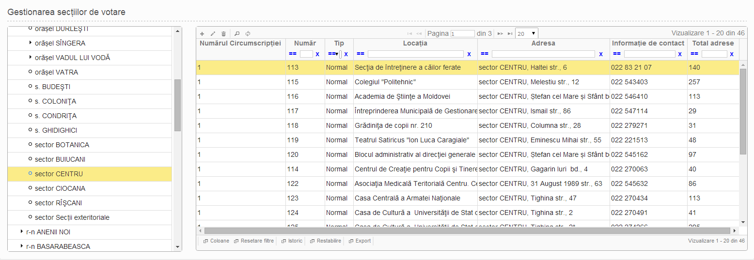

**Figura 2.17.1 Panoul de gestionare a nomenclatorului Secții de Votare**

Similar panoului de gestionare a nomenclatorului *Localități*, acest gestionar diferă puțin de panourile de gestionare standarde. Deosebirea esențială constă în prezența structurii arborescente a localităților în partea stângă a tabelului, care permite vizualizarea și gestionarea eficientă la un moment dat de timp doar a unui subgrup restrâns de înregistrări din nomenclatorul *Secții de votare*, compus din secțiile de votare din localitatea selectată.

Proprietățile principale ce descriu o secție de votare sunt:

* *Numărul Circumscripției;*
* *Număr;*
* *Tip;*
* *Locația;*
* *Adresa;*
* *Informație de contact;*
* *Total adrese.*

De asemenea, o secție de votare se descrie și de proprietatea secundară *SIAS ID*, neafișată implicit.

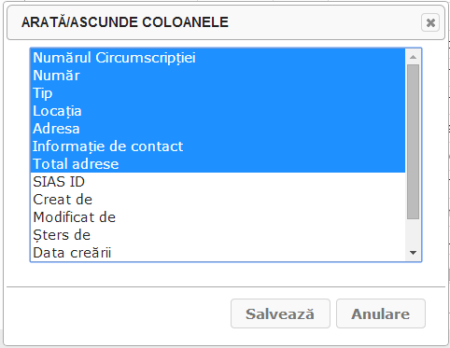

**Figura 2.17.2 Gestionarea vizibilității proprietăților secției de votare**

Semnificația acestor câmpuri este următoarea:

* câmpul *Numărul Circumscripției* conține numărul circumscripției asociată localității secției de votare și poate lua valori din nomenclatorul *Circumscripții* descris în **Secțiunea 2.18**;
* proprietatea *Număr* reprezintă numărul secției de votare;
* câmpul *Tip* indică tipul secției de votare (normal sau exteritorial);
* câmpul *Locația* reprezintă locația secției de votare (instituția în incinta căreia se află);
* proprietatea *Adresa* conține adresa administrativă a secției de votare;
* coloana *Informație de contact* oferă unele informații de contact ale secției de votare;
* câmpul *Total adrese* reprezintă numărul total de adrese asociate secției de votare;
* câmpul *SIAS ID* reprezintă un număr de identificare a secției de votare dintr-o aplicație externă.

Vizibilitatea coloanelor poate fi setată utilizând instrumentul  descris în **Secțiunea 2.2**, prin intermediul casetei de dialog oferită de aplicație (a se vedea **Figura 2.17.2**).

Pentru a adăuga o secție de votare nouă, neexistentă în nomenclatorul *Secții de votare*, se utilizează instrumentul  descris în **Secțiunea 2.2**. Această operație cere ca în prealabil să fie selectată în structura arborescentă a panoului de gestionare localitatea din care face parte secția respectivă de votare, în caz contrar se afișează o informație de avertizare ca în **Figura 2.14.3**. După lansarea în acțiune a butonului  este afișat *Numărul Circumscripției* și sunt cerute valorile proprietăților *Număr, Locația, Adresa, Informație de contact,* *SIAS ID* și *Tip* (a se vedea **Figura 2.17.3**). Aplicația enumeră adresele administrative din nomenclatorul *Adrese* în câmpul *Adresa* al casetei de dialog active, permițând utilizatorului să selecteze una din ele. Dacă adresa dorită nu se află în această listă atunci este necesară revenirea la efectuarea operației de adăugare a adresei administrative în nomenclatorul *Adrese* în modul prevăzut în **Secțiunea 2.16** și repetarea ulterioară a operației de adăugare a secției de votare.

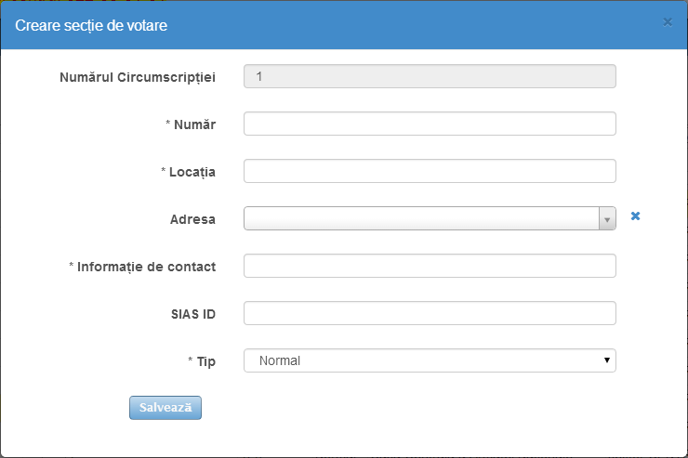

**Figura 2.17.3 Adăugarea unei secții de votare**

După selectarea adresei administrative în câmpul *Adresa*, selectarea tipului (normal sau exteritorial) în câmpul *Tip* și completarea câmpurilor *Număr, Locația, Informație de contact* și *SIAS ID* se acționează butonul  pentru a finisa operația de adăugare, sau tasta ESC pentru anularea ei. Schema logică a operației de adăugare a unei secții de votare este ilustrată în **Diagrama 2.17.1**.



Diagrama 2.17.1 Schema funcțională a operației de adăugare a unei secții de votare

Pentru a edita o secție de votare existentă se aplică operația  descrisă în **Secțiunea 2.2**. Sistemul cere valorile noi ale proprietăților secției de votare, completând în prealabil câmpurile cu valorile actuale (a se vedea **Figura 2.17.4**). După selectarea adresei administrative în câmpul *Adresa*, selectarea tipului (normal sau exteritorial) în câmpul *Tip* și completarea câmpurilor *Număr, Locația, Informație de contact* și *SIAS ID* se acționează butonul  pentru a încheia procesul de editare a străzii, sau tasta ESC pentru anularea lui. Schema logică de funcționare a operației de editare a unei secții de votare este ilustrată în **Diagrama 2.17.2**.

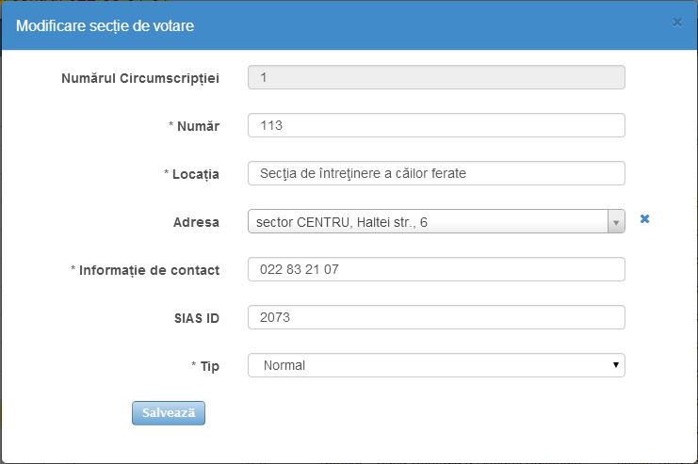

**Figura 2.17.4 Editarea unei secții de votare**

Operațiile de eliminare, căutare, reactualizare, vizibilitate coloane, resetare filtre, vizualizare istoric, restabilire și exportare respectă regulile generale de utilizare descrise în **Secțiunea 2.2.**



Diagrama 2.17.2 Schema funcțională a operației de editare a unei secții de votare

## Nomenclatorul „Circumscripții”

Nomenclatorul *Circumscripții* oferă posibilitatea de gestionare a circumscripțiilor cu ajutorul panoului de gestionare ilustrat în **Figura 2.18.1**. Proprietățile ce descriu o circumscripție sunt *Nume* și *Numărul Circumscripției.* Proprietatea *Nume* indică denumirea localității asociate circumscripției și poate lua valori din nomenclatorul *Localități*, descris în **Secțiunea 2.11**, iar *Numărul Circumscripției* reprezintă numărul circumscripției respective.

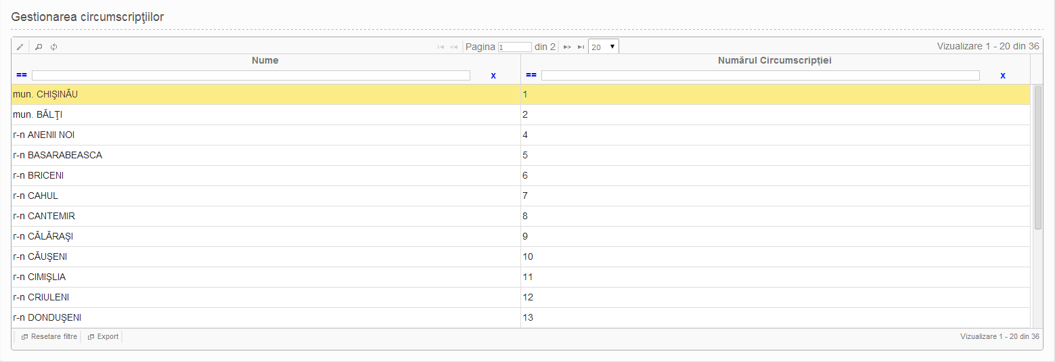

**Figura 2.18.1 Panoul de gestionare a nomenclatorului Circumscripții**

Pentru a edita o circumscripție, se aplică comanda  descrisă în **Secțiunea 2.2**. Sistemul afișează valoarea proprietății needitabile *Nume* și cere valoarea nouă a câmpului *Numărul Circumscripției*, completând apriori câmpul respectiv cu valoarea actuală (a se vedea **Figura 2.18.2**).

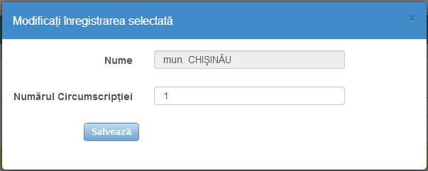

**Figura 2.18.2 Editarea unei circumscripții**

După modificarea valorii câmpului *Numărul Circumscripției* se acționează butonul  pentru a finisa operația de editare, sau tasta ESC pentru anularea ei.

Operațiile de căutare, reactualizare, resetare filtre și exportare se subscriu regulilor generale de utilizare descrise în **Secțiunea 2.2**.

# Gestionarea alegătorilor

## Lista alegătorilor

*Lista* *Alegătorilor* are similitudini cu un nomenclator carepermite gestionarea alegătorilor utilizând panoul de gestionare prezentat în **Figura 3.1.1** și accesat din submeniul *Gestionare Alegători* al meniului principal al aplicației.

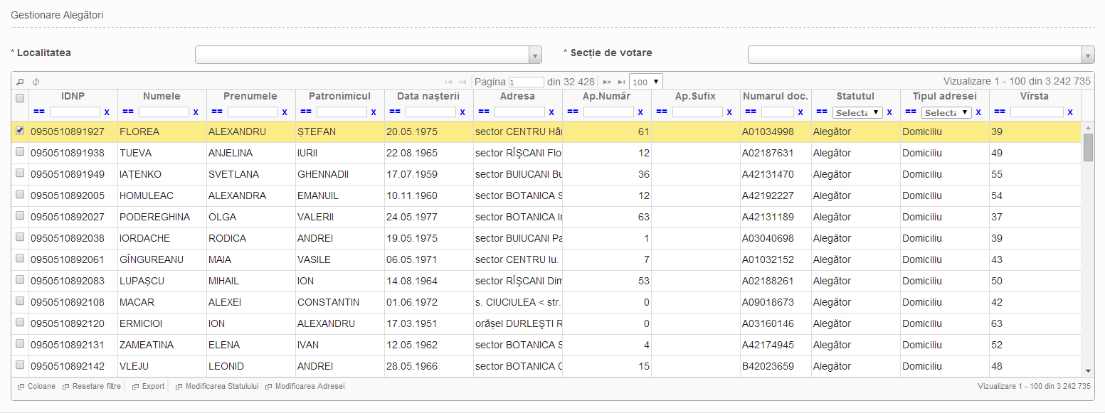

**Figura 3.1.1 Panoul de gestionare a Listei Alegătorilor**

Proprietățile principale ce descriu un alegător sunt:

* *IDNP;*
* *Numele;*
* *Prenumele;*
* *Patronimicul;*
* *Data nașterii;*
* *Adresa;*
* *Ap. Număr;*
* *Ap. Sufix;*
* *Numărul doc.;*
* *Statutul;*
* *Tipul adresei;*
* *Vîrsta.*

De asemenea, un alegător se descrie și de unele proprietăți secundare, neafișate implicit:

* *Genul;*
* *Comentariu;*
* *Are străzi.*

Semnificația acestor câmpuri este următoarea:

* proprietatea *IDNP* reprezintă numărul de identificare (de 13 cifre) din actul de identitate al alegătorului;
* câmpul *Numele* conține numele de familie al alegătorului;
* coloana *Prenumele* conține prenumele alegătorului;
* câmpul *Patronimicul* reprezintă numele tatălui alegătorului;
* proprietatea *Data nașterii* reprezintă data nașterii alegătorului*;*
* coloana *Adresa* conține adresa de domiciliu a alegătorului și poate lua valori din nomenclatorul *Adrese* descris în **Secțiunea 2.16**;
* proprietatea *Ap. Număr* reprezintă numărul apartamentului alegătorului;
* câmpul *Ap. Sufix* reprezintă sufixul numărului apartamentului alegătorului;
* câmpul *Numărul doc.* conține numărul actului de identitate al alegătorului;
* proprietatea *Statutul* reprezintă statutul persoanei (de ex, Alegător, Decedat, etc.) și poate lua valori din nomenclatorul *Statutul persoanelor* redat în **Secțiunea 2.4**;
* câmpul *Tipul adresei* conține tipul adresei alegătorului și poate lua valori din nomenclatorul *Tipuri de adrese* descris în **Secțiunea 2.9**;
* proprietatea *Genul* reprezintă sexul alegătorului și poate lua valori din nomenclatorul *Sexe* descris în **Secțiunea 2.5**;
* coloana *Vîrsta* conține vârsta alegătorului;
* câmpul *Comentariu* reprezintă o descriere succintă atașată alegătorului;
* coloana *Are străzi* indică dacă localitatea corespunzătoare alegătorului are străzi sau nu.

Vizibilitatea coloanelor poate fi setată utilizând instrumentul  descris în **Secțiunea 2.2**, sistemul oferind utilizatorului caseta de dialog ilustrată în **Figura 3.1.2**.

Operația de adăugare  nu este disponibilă în panoul de gestionare a listei alegătorilor deoarece informația despre alegători este importată cu ajutorul unei aplicații externe din Registrul Populației. Din același motiv lipsesc și operațiile de eliminare, restabilire și vizualizare istoric. De asemenea, operația de editare  este absentă și înlocuită cu două operații noi,  și , pentru a limita posibilitățile de modificare a informației despre alegători doar la două proprietăți (*Statutul* și *Adresa*) și pentru a separa funcționalitățile acestora.

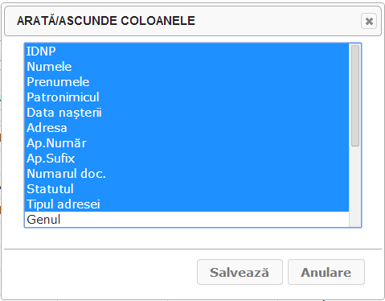

**Figura 3.1.2 Gestionarea vizibilității proprietăților alegătorilor**

Pentru a modifica statutul unei persoane se utilizează instrumentul . Această operație necesită selectarea apriori a unui singur alegător din listă, în caz contrar afișându-se un mesaj informativ ca în **Figura 3.1.3** în caz de neselectare a nici un alegător și un mesaj informativ ca în **Figura 3.1.4** în caz de selectare a mai mulți alegători.

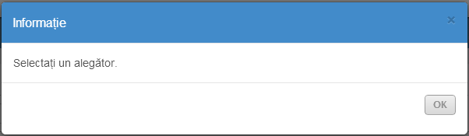

**Figura 3.1.3 Informație de neselectare a alegătorului**

În caz de succes, sistemul oferă informațiile esențiale despre alegător (*Nume, Document, Idnp, Adresă, Statutul curent, Document confirmativ curent*) și cere statutul nou și documentul care confirmă acest statut prin intermediul câmpurilor *Statutul nou* și *Document confirmativ*.

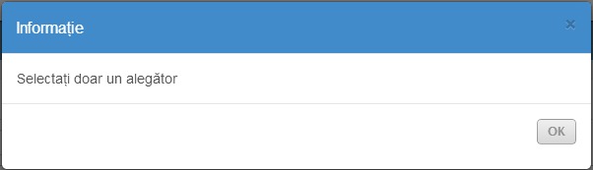

**Figura 3.1.4 Informație de selectare multiplă a alegătorilor**

Caseta de dialog oferită utilizatorului este ilustrată în **Figura 3.1.5**. Aplicația listează înregistrările din nomenclatorul *Statutul persoanelor* în câmpul *Statutul nou* al casetei de dialog active, permițând utilizatorului să selecteze una din ele. Dacă statutul dorit nu se află în această listă atunci este necesară revenirea la efectuarea operației de adăugare a statutului în nomenclatorul *Statutul persoanelor* în modul prevăzut în **Secțiunea 2.4** și repetarea ulterioară a operației de modificare a statutului alegătorului. După selectarea statutului în câmpul *Statutul nou* și completarea câmpului *Document confirmativ* se acționează butonul  pentru a încheia procesul de modificare a statutului, sau tasta ESC pentru anularea lui.

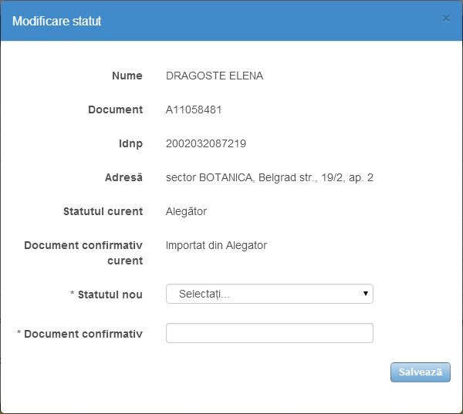

**Figura 3.1.5 Modificarea statutului unui alegător**

Pentru a modifica adresa unei persoane care nu a depus o declarație de ședere se utilizează instrumentul . Această operație necesită selectarea în prealabil a unui singur alegător din listă, în caz contrar afișându-se un mesaj informativ ca în **Figura 3.1.3** în caz de neselectare a nici un alegător și un mesaj informativ ca în **Figura 3.1.4** în caz de selectare a mai mulți alegători.

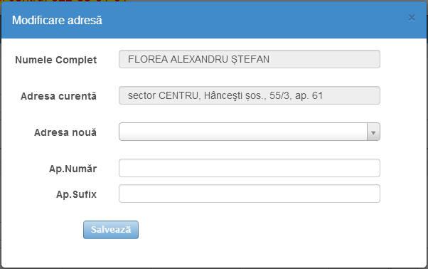

**Figura 3.1.6 Modificarea adresei unui alegător**

În caz de succes, sistemul oferă informațiile esențiale despre alegător (*Numele Complet, Adresa curentă, Ap. Număr*) și cere adresa nouă, numărul apartamentului și sufixul acestuia prin intermediul câmpurilor *Adresa nouă*, *Ap. Număr* și *Ap. Sufix*. Caseta de dialog oferită utilizatorului este ilustrată în **Figura 3.1.6**. Aplicația enumeră adresele locative din nomenclatorul *Adrese* în câmpul *Adresa nouă* al casetei de dialog active, permițând utilizatorului să selecteze una din ele. Pentru o comoditate mai mare și pentru a minimiza numărul de adrese din listă vizibile la un moment dat, utilizatorului i se cere introducerea primelor cel puțin trei caractere din denumirea străzii, similar ca în **Figura 3.1.7**, sistemul filtrând lista de adrese.

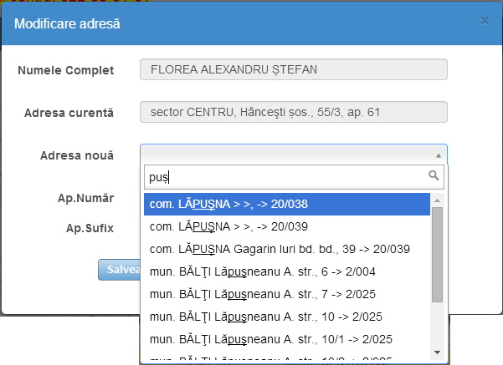

**Figura 3.1.7 Selectarea noii adrese a alegătorului**

Dacă adresa dorită nu se află în această listă atunci este necesară revenirea la efectuarea operației de adăugare a adresei locative în nomenclatorul *Adrese* în modul prevăzut în **Secțiunea 2.16** și repetarea ulterioară a operației de modificare a adresei alegătorului. După selectarea adresei în câmpul *Adresa nouă* și completarea câmpurilor *Ap. Număr* și *Ap. Sufix* se acționează butonul  pentru a finisa operația de modificare a adresei, sau tasta ESC pentru anularea ei. În cazul când persoana a depus o declarație de ședere este afișat un mesaj de eroare ca în **Figura 3.1.8**.

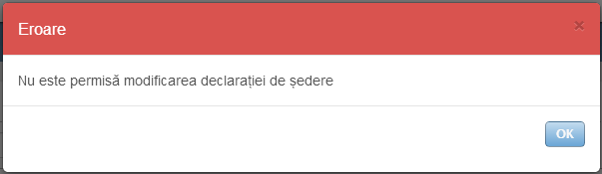

**Figura 3.1.8 Mesaj de eroare de nepermitere a modificării declarației de ședere**

Operațiile de căutare, reactualizare, vizibilitate coloane, resetare filtre și exportare respectă regulile generale de utilizare descrise în **Secțiunea 2.2.**

Adițional la filtrele asociate proprietăților alegătorilor, sistemul oferă și posibilitatea de filtrare (căutare) a alegătorilor după localitate și secție de votare, cu ajutorul câmpurilor *Localitatea* și *Secție de votare* prezente în panoul de gestionare a listei alegătorilor, ilustrat în **Figura 3.1.1**. Aplicația enumeră înregistrările din nomenclatorul *Localități* în câmpul *Localitatea* și elementele nomenclatorului *Secții de votare* în câmpul *Secție de votare*, permițând utilizatorului să selecteze o localitate sau o secție de votare dorită, în urma selecției tabelul filtrându-se automat în raport cu localitatea și secția de votare selectată. Modul de utilizare a acestor liste este similar modului de utilizare a câmpului *Adresa nouă* din caseta de dialog oferită de instrumentul  prezentat în **Figura 3.1.7**, sistemul cerând primele trei caractere din denumirea localității și, respectiv, prima cifră din numărul secției de votare. Operația resetare filtre resetează inclusiv și filtrele *Localitatea* și *Secție de votare*.

## Căutarea alegătorilor în întreaga listă și declararea locului de ședere

Panoul de căutare a alegătorilor în întreaga listă oferă posibilitatea de căutare a unei persoane după numărul de identificare din actul de identitate. Acest panou este situat deasupra panoului de gestionare a listei alegătorilor descris în **Secțiunea** **3.1** și are aspectul ilustrat în **Figura 3.2.1**.

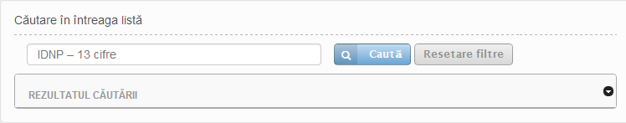

**Figura 3.2.1 Panoul de căutare în întreaga listă de alegători**

După completarea câmpului *IDNP* și acționarea butonului  sistemul oferă informația (*IDNP, Numele Complet, Data nașterii, Adresa, Tipul adresei, Seria doc.*) despre persoana cu numărul de identificare respectiv, similar ca în **Figura 3.2.2**.

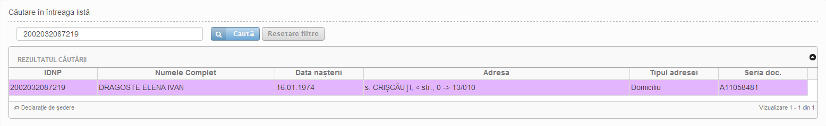

**Figura 3.2.2 Căutarea unei persoane după numărul de identificare**

Acționarea butonului  resetează (curăță) valoarea câmpului *IDNP*, panoul de căutare revenind la starea din **Figura 3.2.1**, iar acționarea butonului  ascunde rezultatele căutării, care, ulterior, pot fi reafișate utilizând butonul .

Pentru a declara locul de ședere a persoanei căutate după numărul ei de identificare se utilizează instrumentul . Această operație cere ca în prealabil să fie selectat rândul cu informația despre persoana dată din tabelul cu rezultatul căutării, în caz contrar sistemul afișând un mesaj informativ ca în **Figura 3.2.3**.

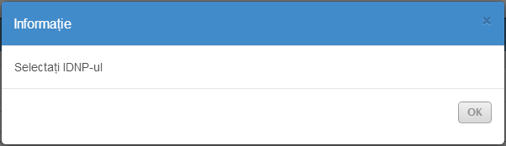

**Figura 3.2.3 Informație de neselectare a unei persoane**

În caz de succes aplicația oferă utilizatorului caseta de dialog din **Figura 3.2.4**.

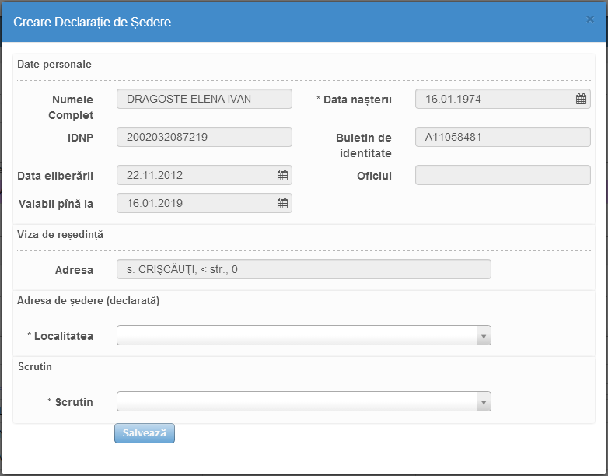

**Figura 3.2.4 Declararea locului de ședere**

Sunt indicate datele personale și viza de reședință a persoanei respective prin intermediul câmpurilor *Numele Complet, IDNP, Data nașterii, Buletin de identitate, Data eliberării, Valabil pînă la, Oficiul* și *Adresa* (vizei de reședință) și sunt cerute informații despre adresa de ședere declarată și scrutinul electoral cu ajutorul câmpurilor *Localitatea (*care conține *Adresa, Ap. Număr, Ap. Sufix)* și *Scrutin*. Modul de gestionare a câmpurilor *Localitatea* și *Adresa* este similar modului de utilizare a câmpului *Adresa nouă* din caseta de dialog oferită de instrumentul  prezentat în **Figura 3.1.7**. Câmpul *Scrutin* listează toate înregistrările din nomenclatorul *Alegeri*, permițând utilizatorului să selecteze una din ele. Astfel, după selectarea localității în câmpul *Localitatea,* urmată de selectarea adresei de ședere în câmpul *Adresa* și a scrutinului electoral în câmpul *Scrutin* și completarea câmpurilor *Ap. Număr* și *Ap. Sufix* se acționează butonul  pentru a finisa operația de declarare a locului de ședere, sau tasta ESC pentru anularea ei. După finisarea declarării locului de ședere sistemul permite vizualizarea detaliată a declarației de ședere ca în **Figura 3.3.4**. Operația de declarare a locului de ședere are efect doar în cazul când în sistem nu este înregistrată o altă declarație de ședere pe numele persoanei date, în caz contrar este afișat un mesaj ca în **Figura 3.2.5**.

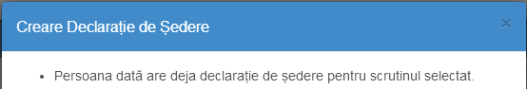

**Figura 3.2.5 Avertizare de existență a declarației de ședere**

## Gestionarea declarațiilor de ședere

*Lista* *Declarațiilor de Ședere* are similitudini cu un nomenclator carepermite gestionarea declarațiilor de ședere utilizând panoul de gestionare prezentat în **Figura 3.3.1** și accesat din submeniul *Gestionare Alegători* al meniului principal al aplicației.

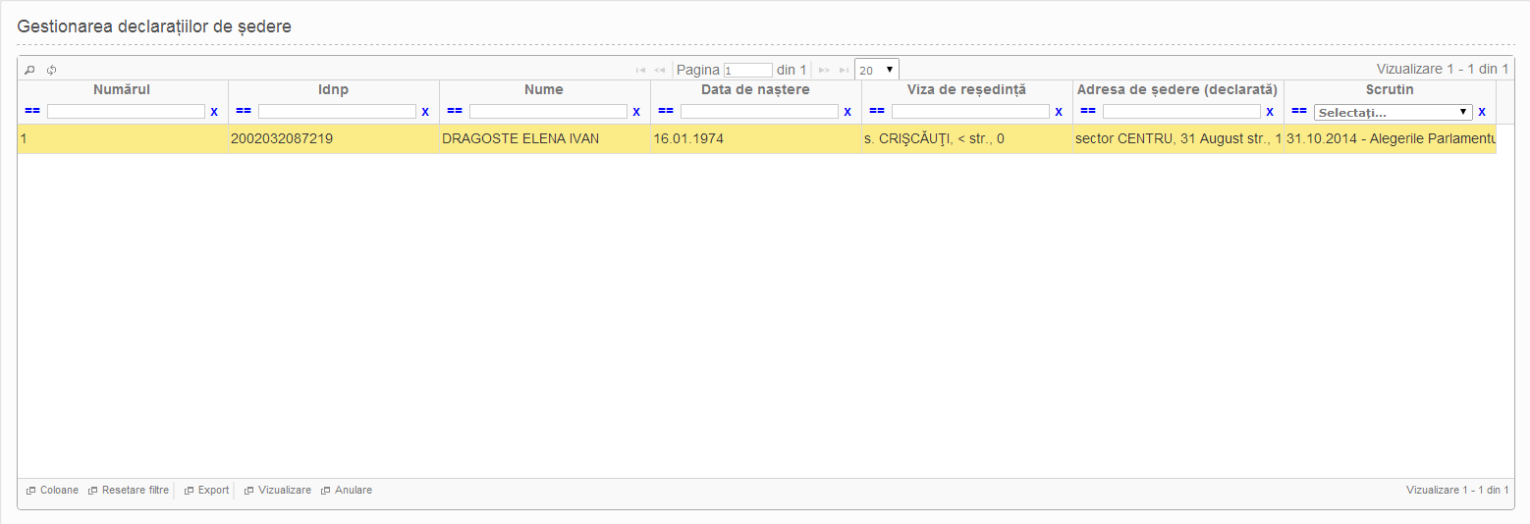

**Figura 3.3.1 Panoul de gestionare a Declarațiilor de Ședere**

Proprietățile principale ce descriu o declarație de ședere sunt:

* *Numărul;*
* *Idnp;*
* *Nume;*
* *Data de naștere;*
* *Viza de reședință;*
* *Adresa de ședere (declarată);*
* *Scrutin.*

Semnificația acestor câmpuri este următoarea:

* proprietatea *Numărul* reprezintă numărul declarației de ședere;
* câmpul *Idnp* conține numărul de identificare din actul de identitate al persoanei căreia îi aparține declarația de ședere;
* coloana *Nume* reprezintă numele complet al alegătorului;
* proprietatea *Data de naștere* reprezintă data nașterii alegătorului*;*
* coloana *Viza de reședință* conține adresa unde își are reședința alegătorul și poate lua valori din nomenclatorul *Adrese* descris în **Secțiunea 2.16**;
* proprietatea *Adresa de ședere (declarată)* reprezintă adresa unde locuiește alegătorul la libera declarație a acestuia și poate lua valori din nomenclatorul *Adrese* redat anterior în **Secțiunea 2.16**;
* câmpul *Scrutin* reprezintă scrutinul electoral pentru care se face declarația de ședere și poate lua valori din nomenclatorul *Alegeri* descris în **Secțiunea** **2.8.**

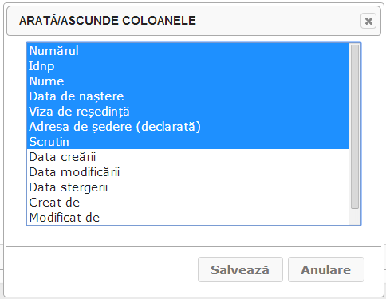

**Figura 3.3.2 Gestionarea vizibilității proprietăților declarațiilor de ședere**

Vizibilitatea coloanelor poate fi setată utilizând instrumentul  descris în **Secțiunea 2.2**, sistemul oferind utilizatorului caseta de dialog ilustrată în **Figura 3.3.2**.

Operația de adăugare  nu este disponibilă în panoul de gestionare a declarațiilor de ședere deoarece adăugarea declarațiilor de ședere se efectuează din panoul de căutare a alegătorilor în întreaga listă, descris în **Secțiunea 3.2**. Lipsesc și operațiile restabilire și vizualizare istoric. De asemenea, operația de editare  este absentă, iar operația de eliminare  este redenumită în , păstrându-și funcționalitatea. Operația de editare a unei declarații de ședere poate fi substituită cu o operație de anulare a ei, urmată de o operație de adăugare.

Operațiile de căutare, reactualizare, vizibilitate coloane, resetare filtre și exportare se subscriu regulilor generale de utilizare descrise în **Secțiunea 2.2.**

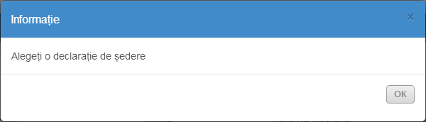

**Figura 3.3.3 Informație de neselectare a declarației de ședere**

Pentru a vizualiza detaliat o declarație de ședere se utilizează instrumentul . Această operație necesită selectarea apriori a unei declarații de ședere din listă, în caz contrar afișându-se un mesaj informativ ca în **Figura 3.3.3**. În caz de succes, sistemul oferă informațiile esențiale despre declarația de ședere selectată (*Numărul, Data Creării, Numele Complet, Data Nașterii, IDNP, Buletin de identitate, Data eliberării, Valabil pînă la, Oficiul, Adresa* (de reședință), *Adresa* (declarată) și *Scrutin*), în modul ilustrat de **Figura 3.3.4**.

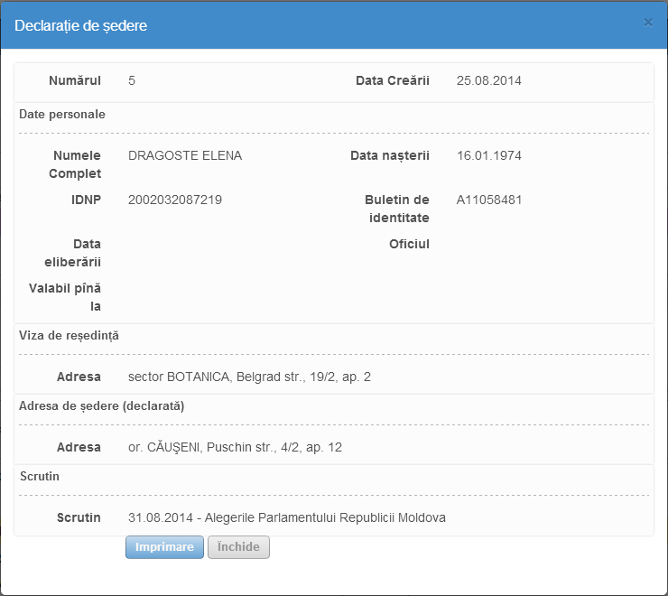

**Figura 3.3.4 Vizualizarea declarației de ședere**

Pentru a închide această fereastră se acționează butonul , iar pentru a imprima declarația de ședere se utilizează butonul .

## Verificarea în Registrul de Stat al Populației

Sistemul oferă utilizatorilor cu rol de Administrator posibilitatea de a verifica informația despre o persoană anumită direct în Registrul de Stat al Populației Republicii Moldova cu ajutorul instrumentului *Verificare în RSP* disponibil în submeniul *Gestionare Alegători* al meniului principal. Caseta de dialog oferită utilizatorului are similitudini cu o consolă de comandă, aspectul căreia este redat în **Figura 3.4.1**.

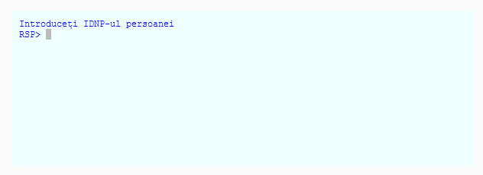

**Figura 3.4.1 Verificarea în Registrul de Stat al Populației**

Sistemul cere introducerea numărului de identitate personal (IDNP) al persoanei respective, urmată de acționarea tastei ENTER. Această informație este transmisă Registrului de Stat al Populației Republicii Moldova, utilizatorul fiind rugat să aștepte rezultatele. În caz de succes, după câteva secunde de prelucrare a cererii sistemul returnează informația despre persoana respectivă, în caz contrar se afișează eroarea survenită, oferind utilizatorului posibilitatea de repetare a operațiunii în modul ilustrat în **Figura 3.4.2**.

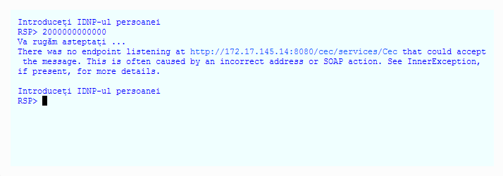

**Figura 3.4.2 Eroare de accesare a Registrului de Stat al Populației**

# Generarea rapoartelor

## Imprimarea listei electorale

*Imprimare Listă* reprezintă un instrument de raportare ce permite exportarea listei electorale a unei secții de votare în diverse formate, disponibil în submeniul *Rapoarte* al meniului principal al aplicației. Sunt cerute scrutinul electoral și secția de votare prin intermediul câmpurilor *Scrutinul* și *Secția de votare*, similar ca în **Figura 4.1.1**.

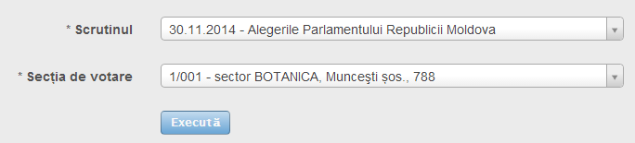

**Figura 4.1.1 Instrumentul Imprimare Listă**

Aplicația enumeră înregistrările din nomenclatorul *Alegeri* în câmpul *Scrutinul* și elementele nomenclatorului *Secții de votare* în câmpul *Secția de votare* al casetei de dialog active, permițând utilizatorului să selecteze scrutinul și secția de votare dorită. Acționarea butonului  execută raportul, creând lista electorală pentru scrutinul și secția respectivă de votare. Aspectul raportului este prezentat în **Figura 4.1.2**.

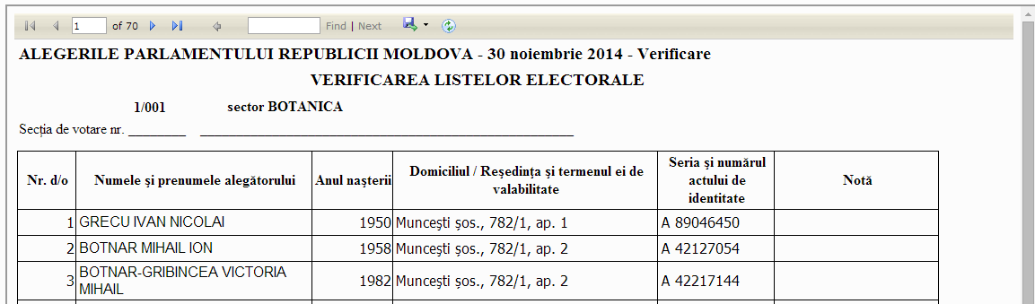

**Figura 4.1.2 Crearea listei electorale**

Pentru navigarea între paginile raportului se utilizează butoanele din panoul de navigare , pentru căutarea în cadrul raportului se folosesc instrumentele din panoul de căutare , iar pentru a reînnoi raportul se acționează butonul . Exportarea listei electorale în diverse formate se realizează cu ajutorul butonului , selectând formatul dorit (*XML, CSV, PDF, MHTML, Excel, TIFF* sau *Word*) din lista derulantă oferită. Imprimarea propriu-zisă a listei electorale se va face extern, dintr-o aplicație ce suportă formatul respectiv în care a fost exportat raportul.

## Hotarele secțiilor de votare

*Hotarele Secțiilor de Votare* reprezintă un instrument de raportare ce permite exportarea în diverse formate a listei caselor (blocurilor) marginale, aflate la limita zonelor teritoriale acoperite de secțiile de votare dintr-o localitate apriori dată. Instrumentul este disponibil în submeniul *Rapoarte* al meniului principal al aplicației și cere, ca date de intrare, localitatea, hotarele secțiilor de votare ale subregiunilor căreia vor fi determinate. Caseta de dialog oferită utilizatorului are un aspect similar cu cel redat în **Figura 4.2.1**.

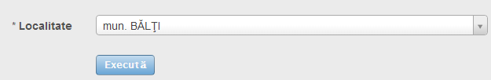

**Figura 4.2.1 Instrumentul Hotarele Secțiilor de Votare**

Aplicația enumeră înregistrările din nomenclatorul *Localități* în câmpul *Localitate* al casetei de dialog active, permițând utilizatorului să selecteze localitatea dorită. Acționarea butonului  execută raportul, creând lista caselor (blocurilor) marginale, aflate la limita zonelor teritoriale acoperite de secțiile de votare din localitatea dată. Aspectul raportului este prezentat în **Figura 4.2.2**.

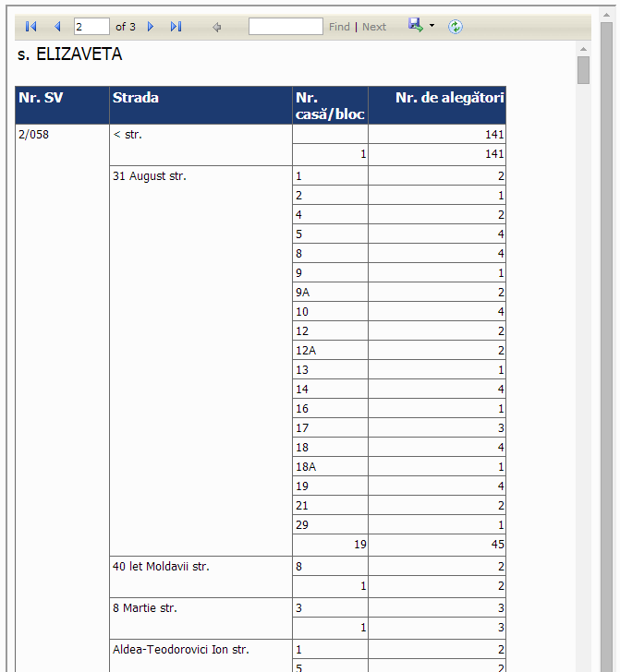

**Figura 4.2.2 Crearea hotarelor secțiilor de votare**

Astfel, pentru fiecare subregiune a localității selectate, aplicația furnizează utilizatorului pe o pagină separată, prin intermediul coloanei *Nr. SV*, lista secțiilor de votare unde își vor exprima dreptul la vot alegătorii din subregiunea respectivă. De asemenea, pentru fiecare secție de votare este oferită, prin intermediul coloanei *Strada*, lista străzilor ce descriu limita zonei teritoriale acoperită de alegătorii aflați pe lista electorală a secției de votare respective. În continuare, în coloana *Nr. casă / bloc*, este redată lista caselor (blocurilor) marginale, aflate pe strada corespunzătoare din coloana *Strada*. Ultima coloană, *Nr. de alegători*, oferă informații despre numărul de persoane cu drept de vot ce locuiesc în casa sau blocul respectiv (redat în coloana *Nr. casă / bloc*).

Pentru navigarea între paginile raportului se utilizează butoanele din panoul de navigare , pentru căutarea în cadrul raportului se folosesc instrumentele din panoul de căutare , iar pentru a reînnoi raportul se acționează butonul . Exportarea raportului în diverse formate se realizează cu ajutorul butonului , selectând formatul dorit (*XML, CSV, PDF, MHTML, Excel, TIFF* sau *Word*) din lista derulantă oferită. Imprimarea propriu-zisă a informației furnizate de raport se va face extern, dintr-o aplicație ce suportă formatul respectiv în care a fost exportat raportul.

# Profilul utilizatorilor

## Gestionarea utilizatorilor

*Utilizatori* are similitudini cu un nomenclator carepermite gestionarea conturilor utilizatorilor utilizând panoul de gestionare prezentat în **Figura 5.1.1** și accesat din submeniul *Utilizatori și Roluri* al meniului principal al aplicației.

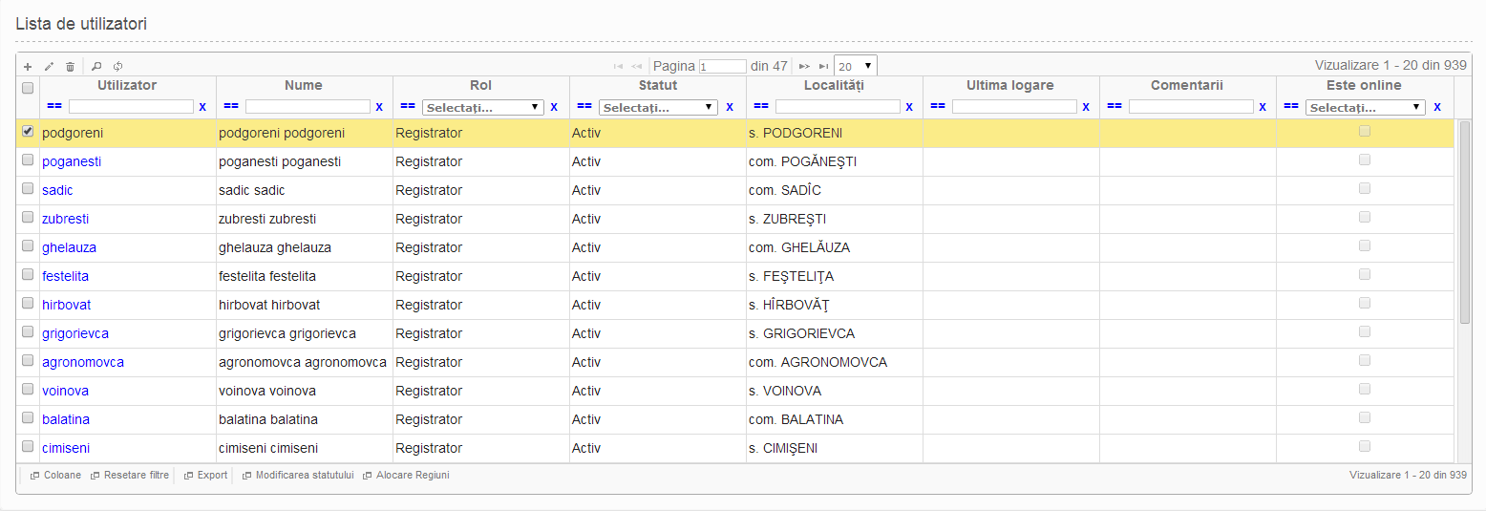

**Figura 5.1.1 Panoul de gestionare a Listei Utilizatorilor**

Proprietățile ce descriu un cont de utilizator sunt:

* *Utilizator;*
* *Nume;*
* *Rol;*
* *Statut;*
* *Localități;*
* *Ultima logare;*
* *Comentarii;*
* *Este online.*

Semnificația acestor câmpuri este următoarea:

* proprietatea *Utilizator* reprezintă pseudonumele utilizatorului (numele contului de utilizator), cu care se va autentifica el în sistem;
* câmpul *Nume* conține numele complet (nume de familie și prenume) al utilizatorului;
* coloana *Rol* indică rolul utilizatorului în sistem (*Administrator* sau *Registrator*), inclusiv și drepturile de acces ale acestuia, Administratorii având drepturi depline, iar Registratorii având drepturi de acces în corespundere cu localitățile alocate de către Administrator;
* câmpul *Statut* indică statutul contului utilizatorului (*Activ* sau *Blocat*), inclusiv și posibilitatea acestuia de a se autentifica în sistem;
* proprietatea *Localități* conține localitățile alocate pentru utilizatorul dat și poate lua în calitate de valoare o listă de înregistrări din nomenclatorul *Localități*, descris în **Secțiunea 2.11***;*
* coloana *Ultima logare* conține data și ora celei mai recente autentificări în sistem a utilizatorului respectiv;
* proprietatea *Comentarii* reprezintă o descriere succintă a contului de utilizator;
* câmpul *Este online* indică faptul dacă utilizatorul respectiv este la moment autentificat în sistem sau nu.

Vizibilitatea coloanelor poate fi setată utilizând instrumentul  descris în **Secțiunea 2.2**, sistemul oferind utilizatorului caseta de dialog ilustrată în **Figura 5.1.2**.

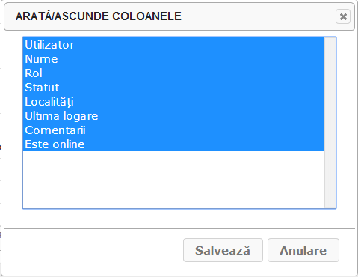

**Figura 5.1.2 Gestionarea vizibilității proprietăților conturilor de utilizator**

Spre deosebire de celelalte nomenclatoare, operația de eliminare este definitivă, contul de utilizator fiind eliminat total din sistem. Din acest motiv lipsesc operațiile de restabilire și vizualizare istoric. Schema generală de funcționare a operației de eliminare a unui utilizator este redată în **Diagrama 5.1.1**.



Diagrama 5.1.1 Schema funcțională a operației de eliminare a unui utilizator

Pentru a adăuga un cont de utilizator nou, neexistent în lista utilizatorilor, se utilizează operația descrisă în **Secțiunea 2.2** sau instrumentul *Creare utilizator nou* din submeniul *Utilizatori și Roluri* al meniului principal al aplicației. Este cerută informația despre contul de utilizator și unele date referitoare la profilul utilizatorului, descrierea detaliată a căruia se va efectua în **Secțiunea 5.2,** prin intermediul unei casete de dialog ca în **Figura 5.1.3**.

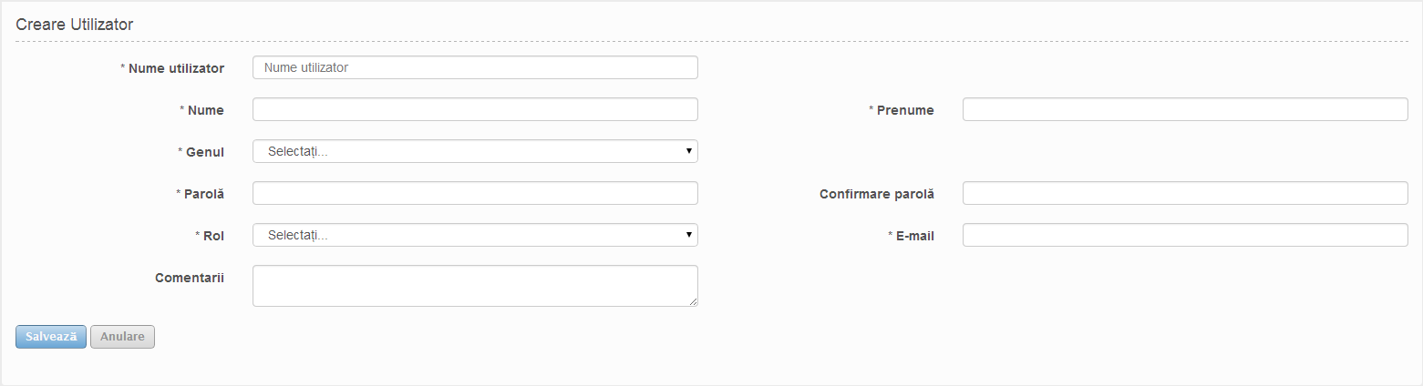

**Figura 5.1.3 Adăugarea unui cont de utilizator**

Aplicația listează înregistrările din nomenclatorul *Sexe* în câmpul *Genul* al casetei de dialog active, permițând utilizatorului să selecteze una din ele. Dacă genul dorit nu se află în această listă atunci este necesară revenirea la efectuarea operației de adăugare a sexului în nomenclatorul *Sexe* în modul prevăzut în **Secțiunea 2.5** și repetarea ulterioară a operației de adăugare a contului de utilizator. După selectarea sexului în câmpul *Genul* și a rolului (*Administrator* sau *Registrator*) în câmpul *Rol* și completarea câmpurilor *Nume utilizator* (numele contului de utilizator)*, Nume, Prenume, Parolă, Confirmare parolă, E-mail* și *Comentarii* se acționează butonul  pentru a încheia procesul de adăugare, sau butonul  pentru anularea lui.

Dacă e-mailul nu este introdus corect, se afișează un mesaj de eroare ca în **Figura 5.1.4**.



**Figura 5.1.4 Mesaj de eroare că e-mailul nu este valid**

În cazul când lungimea parolei nu e cuprinsă între 8 și 100 sau nu conține cel puțin două litere majuscule și o cifră, utilizatorul este preîntâmpinat cu un mesaj de eroare ca în **Figura 5.1.5**.

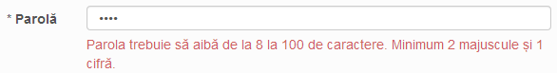

**Figura 5.1.5 Mesaj de eroare de neintroducere corectă a parolei**

De asemenea, dacă valorile câmpurilor *Parolă* și *Confirmare parolă* nu coincid, apare un mesaj de eroare, ilustrat în **Figura 5.1.6**.



**Figura 5.1.6 Mesaj de eroare de neconfirmare corectă a parolei**

Schema de funcționare a operației de adăugare a unui utilizator este reprezentată de **Diagrama 5.1.2**.



Diagrama 5.1.2 Schema funcțională a operației de adăugare a unui utilizator

Pentru a edita un cont de utilizator existent, se aplică operația  descrisă în **Secțiunea 2.2**. Sistemul cere valorile noi ale proprietăților editabile, completând în prealabil câmpurile cu valorile actuale (a se vedea **Figura 5.1.7**).

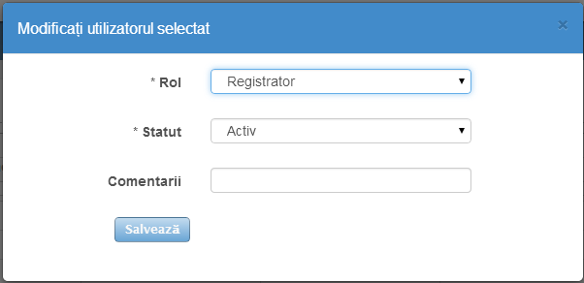

**Figura 5.1.7 Editarea unui cont de utilizator**

După selectarea rolului (*Administrator* sau *Registrator*) în câmpul *Rol* și a statutului (*Activ* sau *Blocat*) al contului de utilizator în câmpul *Statut* și modificarea valorii câmpului *Comentarii* se acționează butonul  pentru a finisa operația de editare, sau tasta ESC pentru anularea ei.

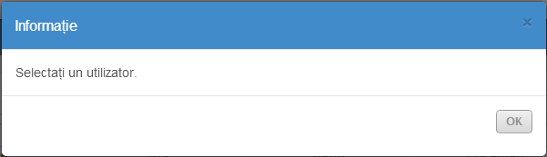

**Figura 5.1.8 Informație de neselectare a utilizatorului**

Schema de funcționare a operației de editare a unui utilizator este reprezentată de **Diagrama 5.1.3**.



Diagrama 5.1.3 Schema funcțională a operației de editare a unui utilizator

Pentru a modifica statutul unui cont de utilizator se utilizează instrumentul . Această operație necesită selectarea apriori a unui cont de utilizator din listă, în caz contrar afișându-se un mesaj informativ ca în **Figura 5.1.8**.

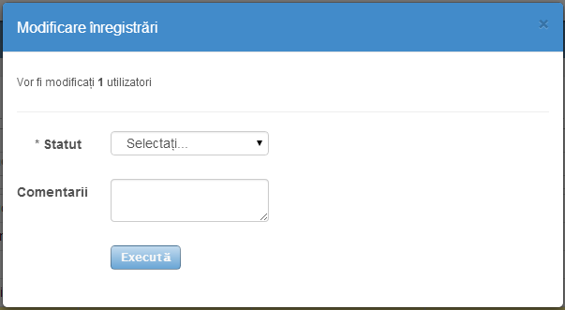

**Figura 5.1.9 Modificarea statutului unui utilizator**

În caz de succes, sistemul cere statutul nou și o descriere succintă a motivului modificării statutului prin intermediul câmpurilor *Statut* și *Comentarii*. Caseta de dialog oferită utilizatorului este ilustrată în **Figura 5.1.9**. După selectarea statutului în câmpul *Statut* și completarea câmpului *Comentarii* se acționează butonul  pentru a încheia procesul de modificare a statutului, sau tasta ESC pentru anularea lui.

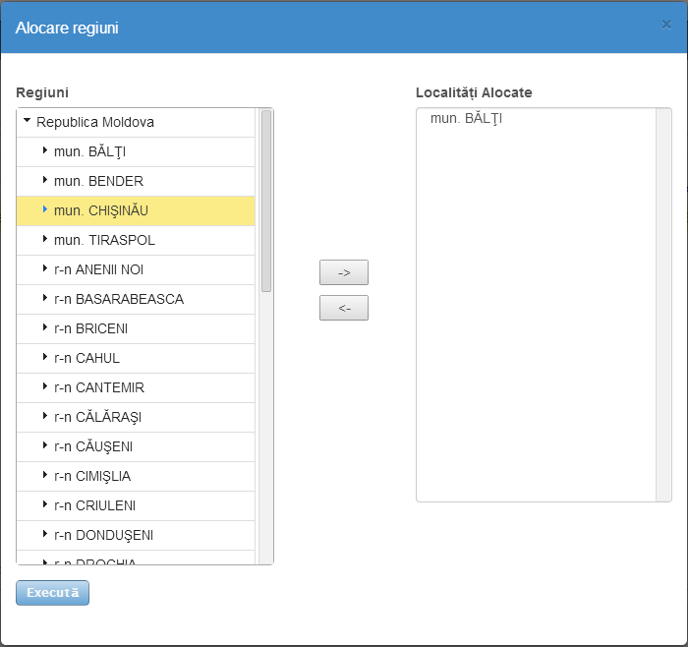

**Figura 5.1.10 Alocarea localităților unui Registrator**

Pentru a aloca localități unui Registrator se utilizează operația . Această operație necesită selectarea apriori a unui cont de utilizator cu rol de Registrator din listă, în caz contrar afișându-se un mesaj informativ ca în **Figura 5.1.8** în caz de neselectare a nici un utilizator și un mesaj de eroare ca în **Figura 5.1.11** în caz de necorespundere a rolului utilizatorului.

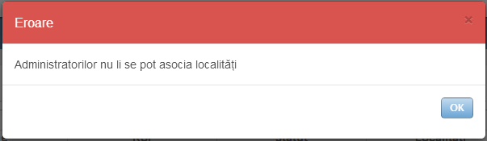

**Figura 5.1.11 Mesaj de eroare de imposibilitate de alocare a localităților**

În caz de succes, sistemul afișează lista de localități disponibile din nomenclatorul *Localități*, descris în **Secțiunea 2.11**, în câmpul *Regiuni* și lista de localități deja alocate în câmpul *Localități Alocate* al casetei de dialog oferită utilizatorului (a se vedea **Figura 5.1.10**). Butonul  copie localitatea selectată din lista *Regiuni* în lista *Localități Alocate*, iar butonul  elimină localitatea selectată din lista *Localități Alocate*. După ce au fost incluse în lista *Localități Alocate* localitățile la care va avea acces utilizatorul respectiv se acționează butonul  pentru a finisa operația de alocare a localităților, sau tasta ESC pentru anularea ei. Schema de funcționare a operației de alocare a localităților unui utilizator este reprezentată de **Diagrama 5.1.4**.



Diagrama 5.1.4 Schema funcțională a operației de alocare a localităților unui utilizator

Operațiile de eliminare, căutare, reactualizare, vizibilitate coloane, resetare filtre și exportare respectă regulile generale de utilizare descrise în **Secțiunea 2.2.**

## Actualizarea profilului

Profilul unui utilizator este reprezentat de un set de date personale, care, împreună cu proprietățile contului său de utilizator, formează identitatea utilizatorului. Proprietățile ce compun profilul utilizatorului sunt:

* *Prenume;*
* *Nume;*
* *Genul;*
* *Data nașterii;*
* *E-mail;*
* *Telefon (fix);*
* *Telefon (mob.);*
* *Adresa de lucru.*

Semnificația acestor câmpuri este următoarea:

* proprietatea *Prenume* reprezintă prenumele utilizatorului;
* câmpul *Nume* conține numele de familie al utilizatorului;
* proprietatea *Genul* indică sexul utilizatorului și poate lua valori din nomenclatorul *Sexe* descris în **Secțiunea 2.5**;
* câmpul *Data de naștere* conține data nașterii utilizatorului;
* proprietatea *E-mail* reprezintă e-mailul utilizatorului*;*
* câmpul *Telefon (fix)* indică numărul de telefon fix al utilizatorului;
* proprietatea *Telefon (mob.)* reprezintă numărul de telefon mobil al utilizatorului;
* câmpul *Adresa de lucru* conține adresa de serviciu a utilizatorului.

O parte din aceste proprietăți au fost inițializate la crearea contului de utilizator (a se vedea **Figura 5.1.3**). Pentru editarea ulterioară a profilului personal se accesează elementul *Profil* din meniul contului de utilizator, situat în partea dreaptă-sus a interfeței aplicației sau se efectuează click pe numele contului de utilizator propriu din panoul de gestionare a listei de utilizatori, descris în **Secțiunea 5.1**. Editarea profilului unui alt utilizator este posibilă doar de un utilizator cu rol de Administrator, doar din panoul de gestionare a listei de utilizatori, efectuând click pe numele contului de utilizator al acestuia. Sistemul oferă utilizatorului o casetă de dialog similară cu cea ilustrată în **Figura 5.2.1**, cerând valorile proprietăților profilului utilizatorului. Sunt listate înregistrările nomenclatorului *Sexe* în câmpul *Genul*, permițând utilizatorului să selecteze una din ele. După selectarea sexului în câmpul *Genul* și a datei nașterii în câmpul *Data de naștere* și modificarea valorilor câmpurilor *Prenume, Nume, E-mail, Telefon (fix), Telefon (mob.)* și *Adresa de lucru* se acționează butonul  pentru a finisa operația de actualizare a profilului, sau butonul  pentru anularea ei.

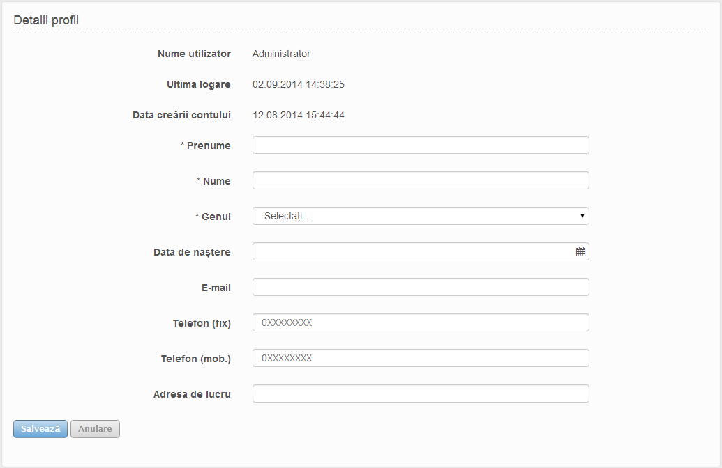

**Figura 5.2.1 Actualizarea profilului utilizatorului**

Schema generală de funcționare a operației de actualizare a profilului utilizatorului este ilustrată în **Diagrama 5.2.1**.



Diagrama 5.2.1 Schema funcțională a operației de actualizare a profilului utilizatorului

Pentru a modifica parola contului de utilizator propriu se utilizează operația *Schimbare parolă* din panoul de acțiuni asociat panoului de gestionare a profilului utilizatorului curent, prezentat în **Figura 5.2.2**.

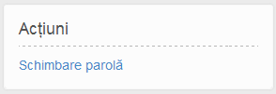

**Figura 5.2.2 Panoul de acțiuni al profilului utilizatorului curent**

Sistemul oferă utilizatorului o casetă de dialog ca în **Figura 5.2.3**, cerând *Parola curentă, Parola nouă* și *Confirmare parolă*.

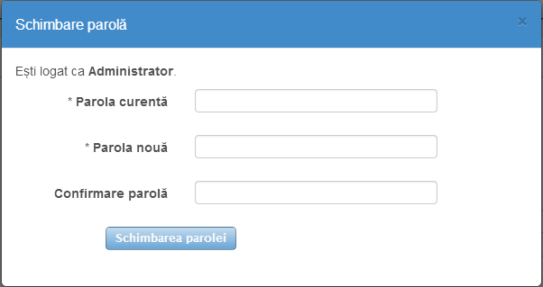

**Figura 5.2.3 Modificarea parolei contului de utilizator curent**

După completarea acestor câmpuri se acționează butonul  pentru a finisa operația de modificare a parolei, sau tasta ESC pentru anularea ei.



Diagrama 5.2.2 Schema funcțională a operației de modificare a parolei proprii

Pentru a se modifica cu succes parola este necesară respectarea următoarelor reguli:

* valoarea câmpului *Parola curentă* trebuie să coincidă cu parola actuală a contului de utilizator;
* valoarea câmpului *Parola nouă* trebuie să aibă de la 8 la 100 caractere, minimum 2 majuscule și 1 cifră;
* valorile câmpurilor *Parola nouă* și *Confirmare parolă* trebuie să coincidă.

Schema generală de funcționare a operației de modificare a parolei contului de utilizator propriu este reprezentată de **Diagrama 5.2.2**.

Pentru a modifica (reseta) parola unui alt cont de utilizator se utilizează operația *Resetare parolă* din panoul de acțiuni asociat panoului de gestionare a profilului utilizatorului respectiv, prezentat în **Figura 5.2.4**.

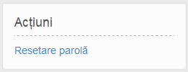

**Figura 5.2.4 Panoul de acțiuni al profilului unui alt utilizator**

Sistemul oferă utilizatorului o casetă de dialog ca în **Figura 5.2.5**, cerând *Parola nouă* și *Confirmare parolă*. După completarea acestor câmpuri se acționează butonul  pentru a finisa operația de modificare a parolei, sau tasta ESC pentru anularea ei. Pentru a se modifica cu succes parola este necesară respectarea următoarelor reguli:

* valoarea câmpului *Parola nouă* trebuie să aibă de la 8 la 100 caractere, minimum 2 majuscule și 1 cifră;
* valorile câmpurilor *Parola nouă* și *Confirmare parolă* trebuie să coincidă.

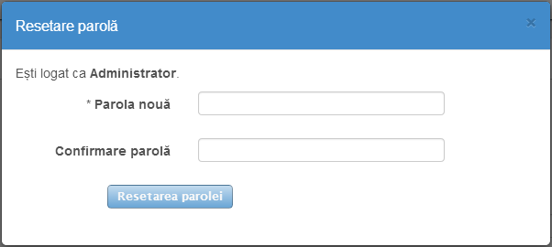

**Figura 5.2.5 Modificarea parolei unui alt cont de utilizator**

Schema generală de funcționare a operației de resetare a parolei unui alt cont de utilizator este reprezentată de **Diagrama 5.2.3**.



Diagrama 5.2.3 Schema funcțională a operației de resetare a parolei unui alt utilizator

## Notificarea acțiunilor utilizatorilor

*Lista* *de* *Notificări* are similitudini cu un nomenclator carepermite gestionarea notificărilor utilizând panoul de gestionare prezentat în **Figura 5.3.1** și accesat din submeniul *Notificări* al meniului principal al aplicației.

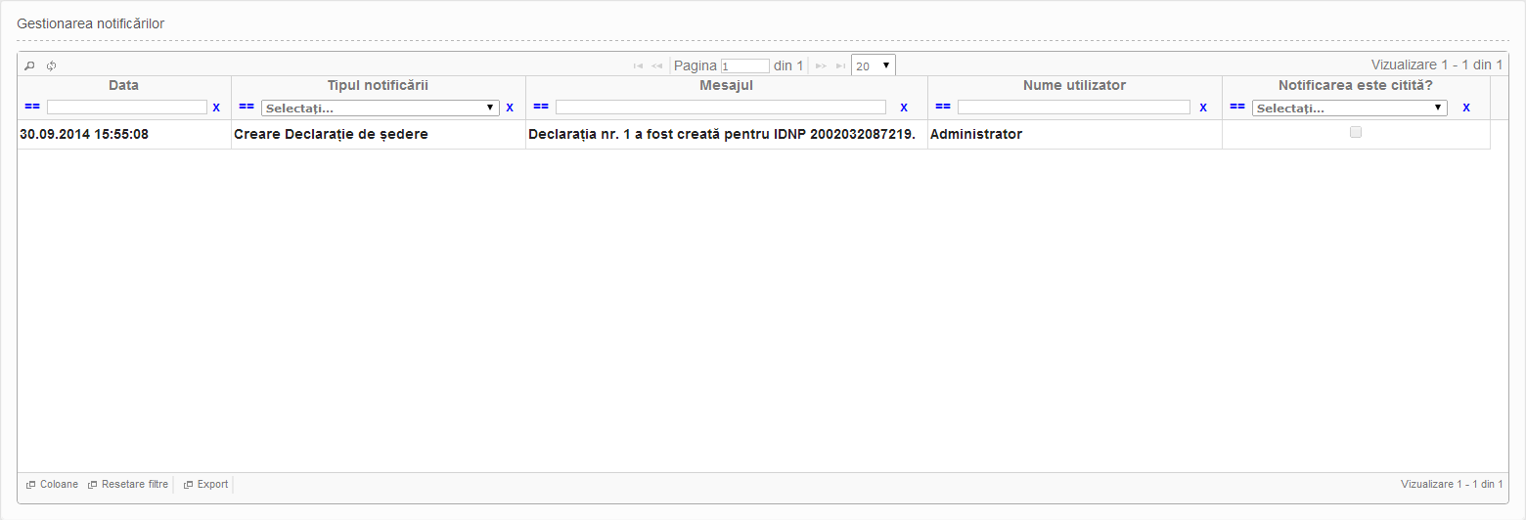

**Figura 5.3.1 Panoul de gestionare a Listei de Notificări**

Proprietățile principale ce descriu o notificare sunt:

* *Tipul notificării;*
* *Nume utilizator;*
* *Mesajul;*
* *Data;*
* *Notificarea este citită?.*

Semnificația acestor câmpuri este următoarea:

* proprietatea *Tipul notificării* reprezintă tipul notificării;
* câmpul *Nume utilizator* este numele contului de utilizator care a realizat acțiunea notificată;
* coloana *Mesajul* reprezintă conținutul textual al mesajului notificării;
* câmpul *Data* conține data realizării acțiunii notificate;
* proprietatea *Notificarea este citită?* indică faptul dacă notificarea respectivă a fost citită (accesată) sau nu.

Vizibilitatea coloanelor poate fi setată utilizând instrumentul  descris în **Secțiunea 2.2**, sistemul oferind utilizatorului caseta de dialog ilustrată în **Figura 5.3.2**.

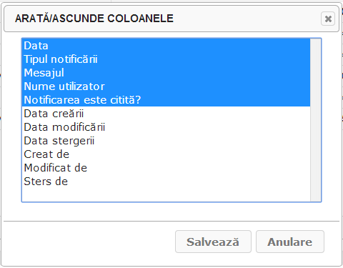

**Figura 5.3.2 Gestionarea vizibilității proprietăților notificărilor**

Prezența unor notificări noi necitite din partea altor utilizatori ai aplicației este semnalizată de indicatorul de notificare, aflat la stânga meniului contului de utilizator, similar ca în **Figura 5.3.3**.



**Figura 5.3.3 Indicatorul de notificare indicând (două) notificări necitite**

Vizualizarea notificărilor se realizează prin efectuarea unui click pe indicatorul de notificare sau prin accesarea submeniului *Notificări* al meniului principal al aplicației. Notificările necitite sunt formatate cu stil îngroșat în panoul de gestionare a notificărilor. Citirea unei notificări se realizează prin selectarea ei în tabel. La citirea notificării pentru prima dată automat se modifică valoarea câmpului *Notificarea este citită?*.La fiecare citire a notificării mesajul ei este afișat și separat, în panoul de vizualizare a notificării, asociat panoului de gestionare, similar ca în **Figura 5.3.4**.

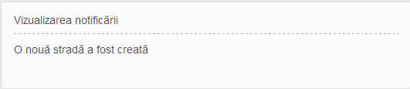

**Figura 5.3.4 Panoul de vizualizare a notificării**

Operațiile de căutare, reactualizare, vizibilitate coloane, resetare filtre și exportare respectă regulile generale de utilizare descrise în **Secțiunea 2.2.**

# Gestionarea conflictelor

## Regimul de rezolvare a conflictelor

Submeniul *Rezolvarea Conflictelor* din grupul *Gestionarea Conflictelor* al meniului principal conține instrumente de gestionare și soluționare a conflictelor de informație dintre Registrul Alegătorului și Registrul Populației apărute în urma importării. *Lista* *de* *Conflicte* are similitudini cu un nomenclator cepermite gestionarea conflictelor utilizând panoul redat în **Figura 6.1.1**.

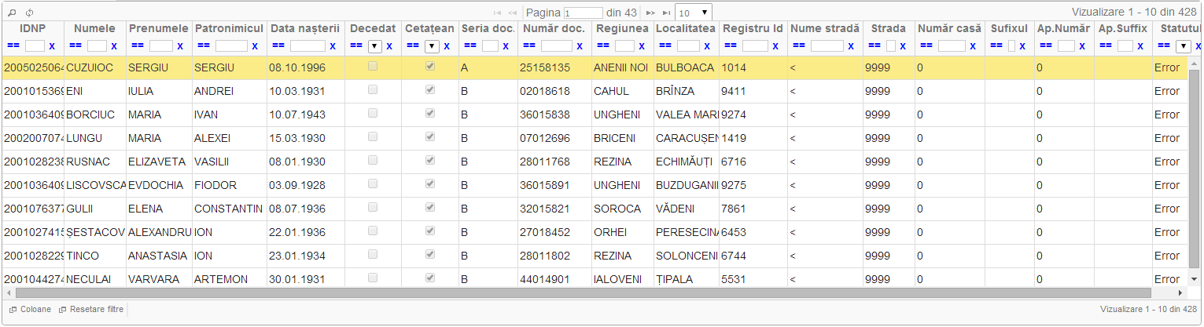

**Figura 6.1.1 Panoul de gestionare a Listei de Conflicte**

Proprietățile principale ce descriu un conflict sunt:

* *IDNP;*
* *Numele;*
* *Prenumele;*
* *Patronimicul;*
* *Data nașterii;*
* *Decedat;*
* *Cetățean;*
* *Seria doc.;*
* *Număr doc.;*
* *Regiunea;*
* *Localitatea;*
* *Registru Id;*
* *Nume stradă;*
* *Strada;*
* *Număr casă;*
* *Sufixul;*
* *Ap. Număr;*
* *Ap. Suffix;*
* *Statutul.*

De asemenea, un conflict se descrie și de unele proprietăți secundare, neafișate implicit:

* *Genul;*
* *Tipul de doc.;*
* *Data eliberării;*
* *Valabil până la;*
* *Valid;*
* *Sursa;*
* *Mesajul conflictului;*
* *Data creării;*
* *Data statutului;*
* *Comentariu;*
* *Localitatea Id;*
* *RspModificationDataId.*

Semnificația acestor câmpuri este următoarea:

* proprietatea *IDNP* reprezintă numărul de identificare al persoanei aflate în conflict*;*
* coloana *Numele* conține numele persoanei aflate în conflict*;*
* coloana *Prenumele* conține prenumele persoanei aflate în conflict*;*
* câmpul *Patronimicul* reprezintă numele tatălui persoanei date*;*
* câmpul *Data nașterii* conține data de naștere a persoanei respective*;*
* proprietatea *Decedat* indică faptul dacă persoana este decedată sau nu*;*
* proprietatea *Cetățean* indică faptul dacă persoana este cetățean al Republicii Moldova sau nu*;*
* proprietatea *Seria doc.* reprezintă seria documentului de identitate al persoanei respective*;*
* proprietatea *Număr doc.* reprezintă numărul documentului de identitate al persoanei date*;*
* câmpul *Regiunea* reprezintă regiunea unde este înregistrată persoana respectivă*;*
* proprietatea *Localitatea* reprezintă localitatea unde este înregistrată persoana respectivă*;*
* coloana *Registru Id* conține numărul de identificare al persoanei în Registru*;*
* câmpul *Nume Stradă* conține denumirea străzii pe care este înregistrată persoana respectivă*;*
* coloana *Strada* reprezintă numărul de identificare al străzii;
* câmpul *Număr casă* indică numărul casei unde este înregistrată persoana dată*;*
* coloana *Sufixul* conține sufixul numărului casei unde este înregistrată persoana dată*;*
* câmpul *Ap. Număr* reprezintă numărul apartamentului unde este înregistrată persoana dată*;*
* coloana *Ap. Suffix* conține sufixul numărului apartamentului unde este înregistrată persoana*;*
* coloana *Statutul* indică statutul conflictului*;*
* proprietatea *Genul* reprezintă sexul persoanei aflate în conflict*;*
* câmpul *Tipul de doc.* reprezintă tipul documentului persoanei aflate în conflict*;*
* coloana *Data eliberării* indică data eliberării documentului de identitate al persoanei date*;*
* coloana *Valabil până la* indică data expirării documentului de identitate al persoanei date*;*
* proprietatea *Valid* indică faptul dacă documentul este valid sau nu*;*
* coloana *Sursa* indică sursa apariției conflictului*;*
* câmpul *Mesajul conflictului* reprezintă un mesaj textual care descrie conflictul apărut*;*
* coloana *Data creării* indică data apariției conflictului*;*
* coloana *Data statutului* indică data setării statutului conflictului*;*
* câmpul *Comentariu* reprezintă o descriere a comentariului*;*
* câmpul *Localitatea Id* indică numărul de identificare al localității unde e înregistrată persoana*;*
* proprietatea *RspModificationDataId* reprezintă numărul de identificare al conflictului.

Vizibilitatea coloanelor poate fi setată utilizând instrumentul  descris în **Secțiunea 2.2**, sistemul oferind utilizatorului caseta de dialog ilustrată în **Figura 6.1.2**.

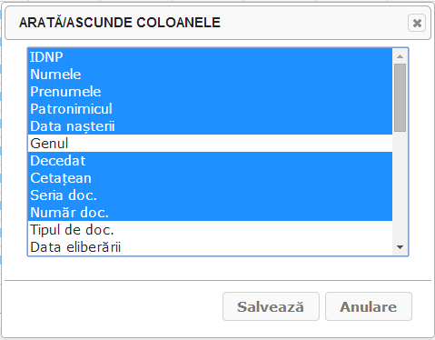

**Figura 6.1.2 Gestionarea vizibilității proprietăților conflictelor**

Vizualizarea unui conflict se realizează prin selectarea lui în tabel, sistemul oferind utilizatorului panoul de vizualizare și soluționare a conflictului, personalizat pentru fiecare tip de conflict. Sistemul propune posibilități de soluționare automată și manuală a conflictului respectiv, în dependență de tipul său. În secțiunile următoare sunt descrise detaliat fiecare tip de conflict în parte.

Operațiile de căutare, reactualizare, vizibilitate coloane și resetare filtre respectă regulile generale de utilizare descrise în **Secțiunea 2.2.**

## Conflicte de statut

Conflictul de statut are loc atunci când statutul persoanei din Registrul Alegătorului nu coincide cu statutul persoanei din Registrul Populației. La selectarea unui conflict de statut panoul de vizualizare se încarcă în modul ilustrat în **Figura 6.2.1**.

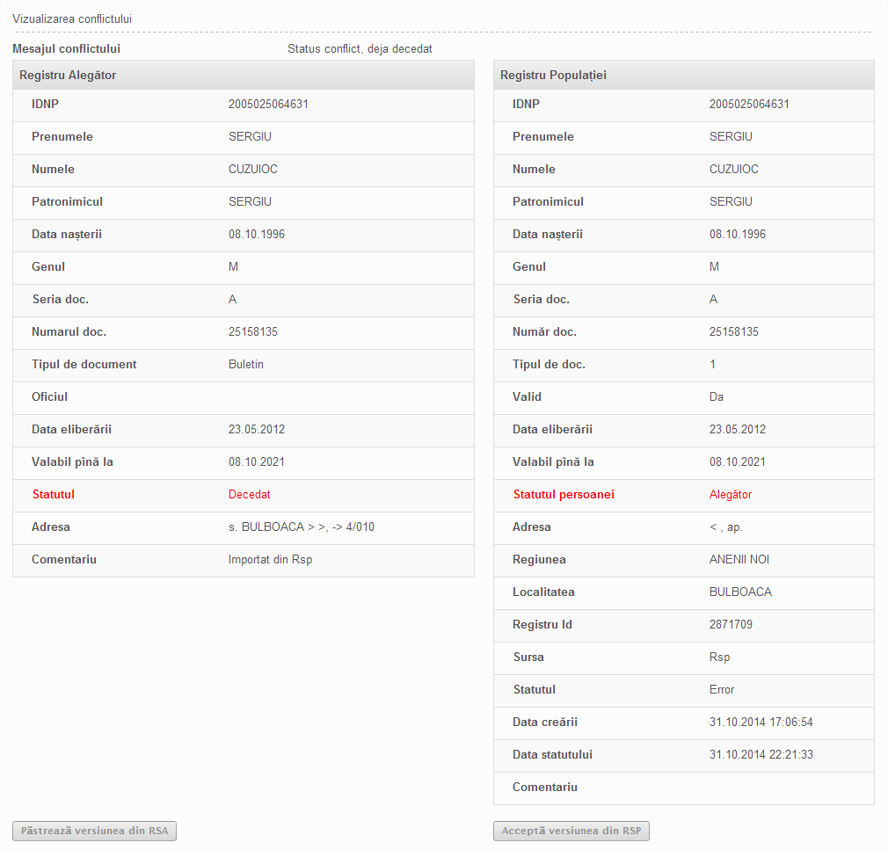

**Figura 6.2.1 Vizualizarea conflictului de statut**

Sunt două posibilități de soluționare a conflictului: păstrarea versiunii din Registrul Alegătorului prin acționarea butonului  sau acceptarea versiunii din Registrul Populației prin acționarea butonului . În ambele cazuri utilizatorului i se cere confirmarea corectitudinii modalității de soluționare a conflictului alese prin intermediul unei casete de dialog similare cu cea ilustrată în **Figura 6.2.2**. La acționarea butonului  conflictul se rezolvă prin modalitatea aleasă, iar la acționarea butonului  conflictul rămâne nesoluționat. La soluționarea conflictului de statut, dacă se păstrează versiunea alegătorului, administratorul primește o notificare cu mesaj corespunzător.

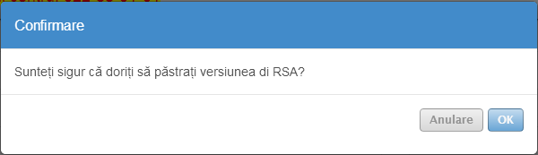

**Figura 6.2.2 Confirmarea păstrării versiunii din RSA**

## Conflicte de adresă

Conflictul de adresă are loc atunci când adresa persoanei din Registrul Alegătorului nu coincide cu adresa persoanei din Registrul Populației. La selectarea unui conflict de adresă panoul de vizualizare se încarcă în modul ilustrat în **Figura 6.3.1**.

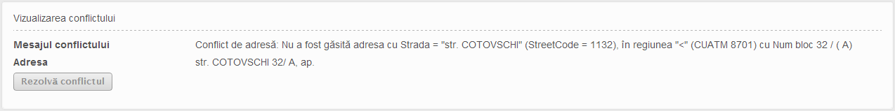

**Figura 6.3.1 Vizualizarea conflictului de adresă**

Pentru a soluționa conflictul se acționează butonul . Sistemul oferă caseta de dialog din **Figura 6.3.2**.

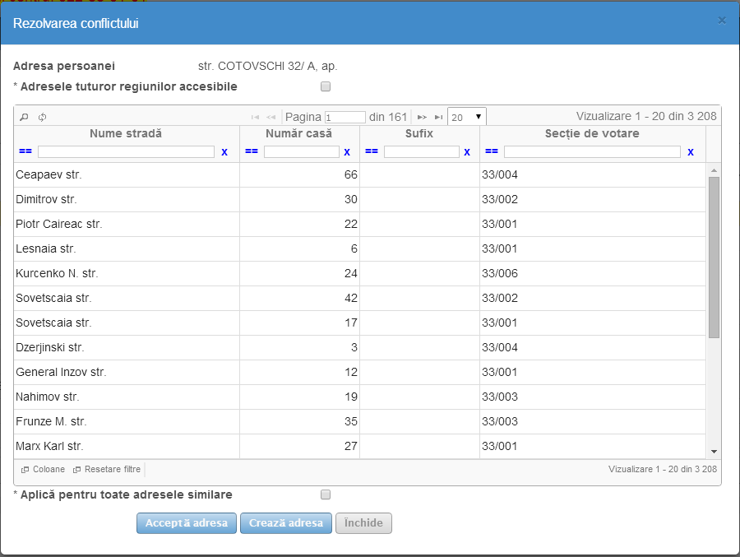

**Figura 6.3.2 Soluționarea conflictului de adresă**

Sunt trei posibilități de gestionare a conflictului:

* selectarea unei adrese din lista propusă și acționarea butonului  pentru a accepta această adresă;
* crearea unei noi adrese și acceptarea acesteia prin acționarea butonului ;
* nesoluționarea conflictului prin acționarea butonului .

Dacă se dorește rezolvarea automată a tuturor conflictelor de adresă asociate adresei respective, atunci este necesară bifarea opțiunii *Aplică pentru toate adresele similare.*

## Conflicte de secție de votare

Conflictul de secție de votare are loc atunci când regiunea nu are străzi si are mai multe secții de votare. La selectarea unui conflict de secție de votare panoul de vizualizare se încarcă în modul ilustrat în **Figura 6.4.1**.

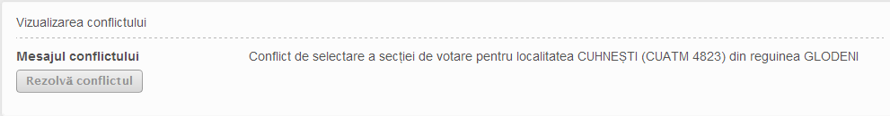

**Figura 6.4.1 Vizualizarea conflictului de secție de votare**

Pentru a soluționa conflictul se acționează butonul . Sistemul oferă caseta de dialog din **Figura 6.4.2**.

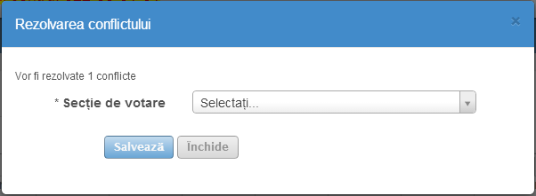

**Figura 6.4.2 Soluționarea conflictului de secție de votare**

Sunt două posibilități de gestionare a conflictului:

* selectarea unei secții de votare din lista propusă și acționarea butonului  pentru a accepta această secție de votare;
* nesoluționarea conflictului prin acționarea butonului .

## Conflicte lipsă CUATM Code

Conflictul lipsă CUATM Code are loc atunci când localitatea cu numărul de identificare *CUATM* din *Clasificatorul unităților administrativ-teritoriale al Republicii Moldova* nu a putut fi găsită în nomenclatorul *Localități*. La selectarea unui conflict lipsă CUATM Code panoul de vizualizare se încarcă în modul ilustrat în **Figura 6.5.1**.

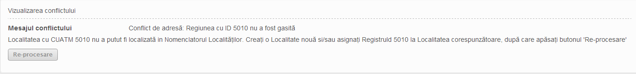

**Figura 6.5.1 Vizualizarea conflictului Lipsă CUATM Code**

Pentru a soluționa conflictul se creează o localitate nouă în nomenclatorul *Localități* și se asignează *RegistruId* respectiv sau se asociază *RegistruId* la o localitate existentă, care corespunde localității respective, apoi se acționează butonul .

## Conflicte Stradă = 0

Conflictul Stradă = 0 are loc atunci când codul străzii este zero, adică strada asociată conflictului nu a putut fi găsită în regiunea corespunzătoare, cu numărul de identificare CUATM respectiv. La selectarea unui conflict Stradă = 0 panoul de vizualizare se încarcă în modul ilustrat în **Figura 6.6.1**.



**Figura 6.6.1 Vizualizarea conflictului Stradă = 0**

Modalitatea de soluționare a conflictului este lăsată la decizia administratorului.

## Gestionarea mapărilor de adrese

Submeniul *Gestionare mapări adrese* din grupul *Gestionarea Conflictelor* al meniului principal permite gestionarea legăturilor între adresele din Registrul Alegătorului (RSA) și adresele din Registrul Populației (RSP), create la soluționarea conflictelor de adresă. Acest gestionarare similitudini cu un nomenclator cepermite gestionarea legăturilor în panoul redat în **Figura 6.7.1**.

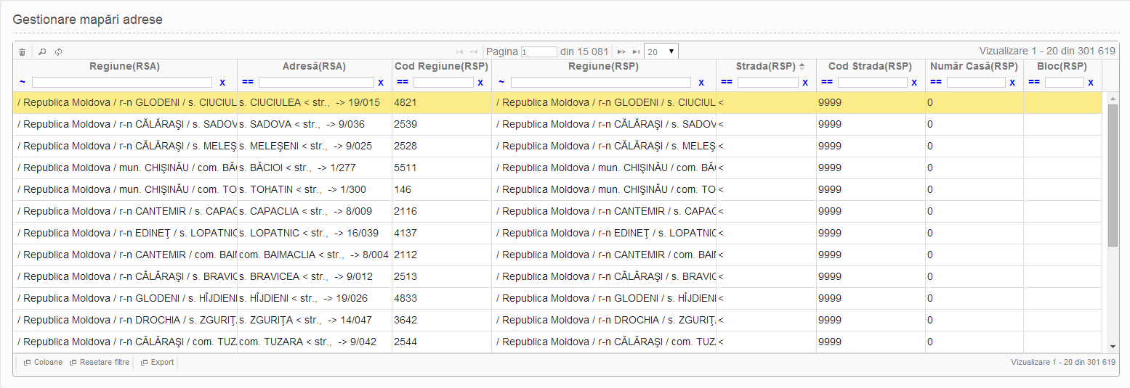

**Figura 6.7.1 Panoul de gestionare a legăturilor de adrese între RSA și RSP**

Proprietățile principale ce descriu o legătură de adrese sunt:

* *Regiune (RSA);*
* *Adresă (RSA);*
* *Cod Regiune (RSP);*
* *Regiune (RSP);*
* *Strada (RSP);*
* *Cod Strada (RSP);*
* *Număr Casă (RSP);*
* *Bloc (RSP).*

Semnificația acestor câmpuri este următoarea:

* proprietatea *Regiune (RSA)* reprezintă denumirea completă a regiunii adresei din RSA*;*
* câmpul *Adresă (RSA)* reprezintă denumirea completă a adresei din RSA*;*
* coloana *Cod Regiune (RSP)* indică codul asociat regiunii adresei din RSP*;*
* proprietatea *Regiune (RSP)* reprezintă denumirea completă a regiunii adresei din RSP*;*
* câmpul *Strada (RSP)* conține denumirea străzii adresei din RSP*;*
* coloana *Cod Strada (RSP)* indică codul asociat străzii adresei din RSP*;*
* câmpul *Număr Casă (RSP)* reprezintă numărul casei adresei din RSP*;*
* coloana *Bloc (RSP)* indică numărul blocului adresei din RSP.

Vizibilitatea coloanelor poate fi setată utilizând instrumentul  descris în **Secțiunea 2.2**, sistemul oferind utilizatorului caseta de dialog ilustrată în **Figura 6.7.2**.



**Figura 6.7.2 Gestionarea vizibilității proprietăților legăturilor**

Operațiile de eliminare, căutare, reactualizare, vizibilitate coloane, exportare și resetare filtre respectă regulile generale de utilizare descrise în **Secțiunea 2.2.** La eliminarea unei legături conflictele de adrese asociate reapar.

# Exportarea informației

## Înregistrarea proceselor de exportare a listelor electorale

Submeniul *Export Liste* al meniului *Export* permite înregistrarea proceselor de exportare a listelor electorale corespunzătoare unui set de secții de votare din anumite circumscripții. Fereastra de dialog oferită utilizatorului are aspectul redat în **Figura 7.1.1**.

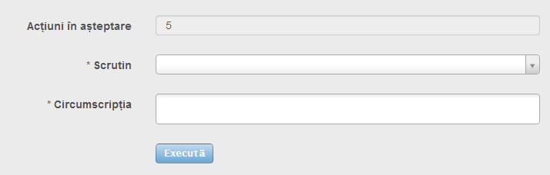

**Figura 7.1.1 Exportarea listelor electorale – etapa inițială**

Astfel, câmpul *Acțiuni în așteptare* reprezintă numărul de procese de exportare care așteaptă să fie executate, iar utilizatorul are posibilitatea să indice scrutinul electoral prin intermediul câmpului *Scrutin* și lista circumscripțiilor (la rubrica *Circumscripția*) ale căror secții de votare vor fi exportate de procesul nou creat. Indicarea fiecărei circumscripții se efectuează prin efectuarea unui click în interiorul câmpului *Circumscripția* și selectarea ei din lista oferită de sistem. Eliminarea unei circumscripții din listă se efectuează prin selectarea ei și acționarea butonului  asociat.

După indicarea scrutinului și selectarea circumscripțiilor fereastra de dialog obține aspectul din **Figura 7.1.2**.

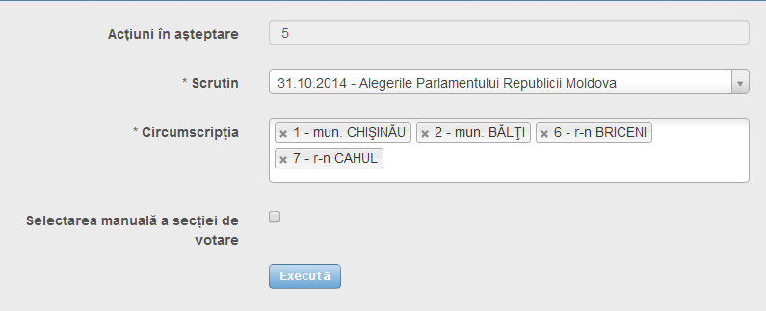

**Figura 7.1.2 Selectarea circumscripțiilor**

În cazul în care se dorește exportarea doar a unor anumite secții de votare din cadrul circumscripțiilor selectate se bifează opțiunea *Selectarea manuală a secției de votare* și se indică secțiile de votare dorite în câmpul *Secția de votare,* în mod analog cu indicarea circumscripțiilor*.* Formularul completat în totalitate este prezentat în **Figura 7.1.3**.

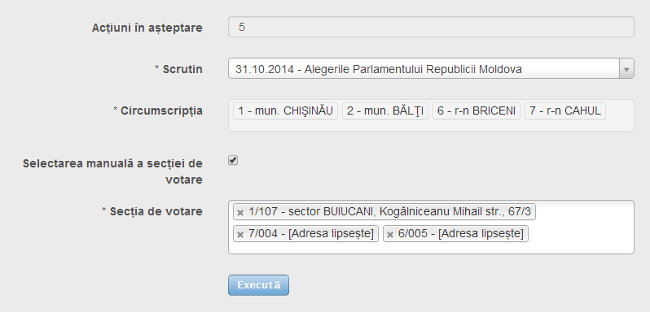

**Figura 7.1.3 Selectarea secțiilor de votare**

Nebifarea opțiunii *Selectarea manuală a secției de votare* conduce la includerea tuturor secțiilor de votare din circumscripțiile selectate în procesul de exportare.

După indicarea tuturor informațiilor necesare conform celor expuse mai sus, se acționează butonul  pentru a finisa operația de adăugare a procesului de exportare. Astfel, procesul nou creat este adăugat în lista de așteptare, fapt redat prin mărirea cu o unitate a numărului de procese în așteptare indicat în câmpul *Acțiuni în așteptare,* similar ca în **Figura 7.1.4**.

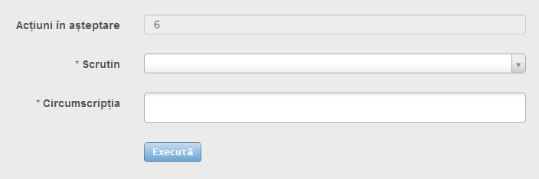

**Figura 7.1.4 Exportarea listelor electorale – etapa finală**

Finisarea executării unui proces de exportare conduce în mod automat la micșorarea cu o unitate a valorii câmpului *Acțiuni în așteptare*.

Procesele se execută independent, indiferent de perioada de timp necesară, fără a afecta posibilitatea de lucru cu sistemul pe parcursul derulării acestora. În cadrul aplicației, astfel de procese sunt numite *job-uri*.

În timpul derulării unui proces de exportare conținutul submeniului *Export Liste* este similar cu cel ilustrat în **Figura 7.1.5**, nepermițând înregistrarea noilor procese.

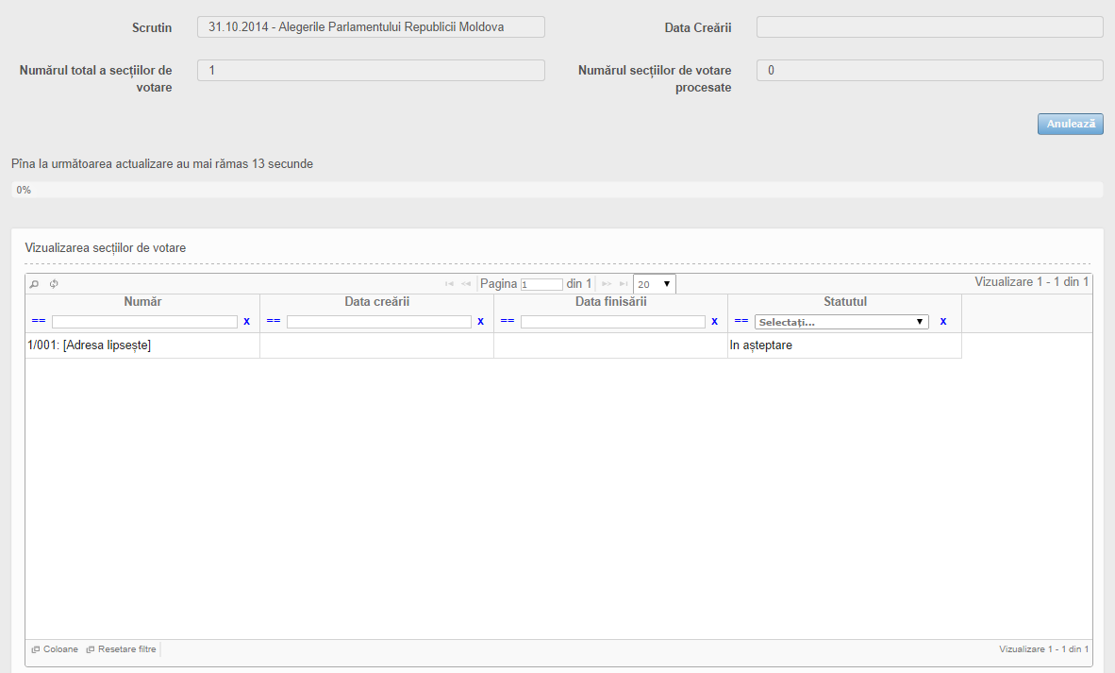

**Figura 7.1.5 Derularea unui proces de exportare**

Sunt prezentate date despre proces (*Scrutin, Data Creării, Numărul total a secțiilor de votare* și *Numărul de secții de votare procesate*) și informații despre secțiile de votare asociate (*Număr, Data creării, Data finisării* și *Statutul*) cu ajutorul panoului de vizualizare a secțiilor de votare care va fi prezentat în **Secțiunea 7.2**. Acționarea butonului  conduce la anularea procesului și modificarea corespunzătoare a statutului său.

## Vizualizarea proceselor de exportare a listelor electorale

Pentru a vizualiza procesele de exportare înregistrate în sistem se accesează submeniul *Istoria exportului de liste* al meniului *Export.* Panoul de gestionare a proceselor (job-urilor) și panoul de vizualizare a secțiilor de votare asociate au aspectul unor nomenclatoare, descrise în **Secțiunea 2.1**. Operațiile disponibile în cadrul acestor panouri sunt operațiile de căutare, reactualizare, vizibilitate coloane și resetare filtre, funcționalitatea cărora este descrisă în **Secțiunea 2.2**.

Panoul de gestionare a proceselor are aspectul ilustrat în **Figura 7.2.1**.

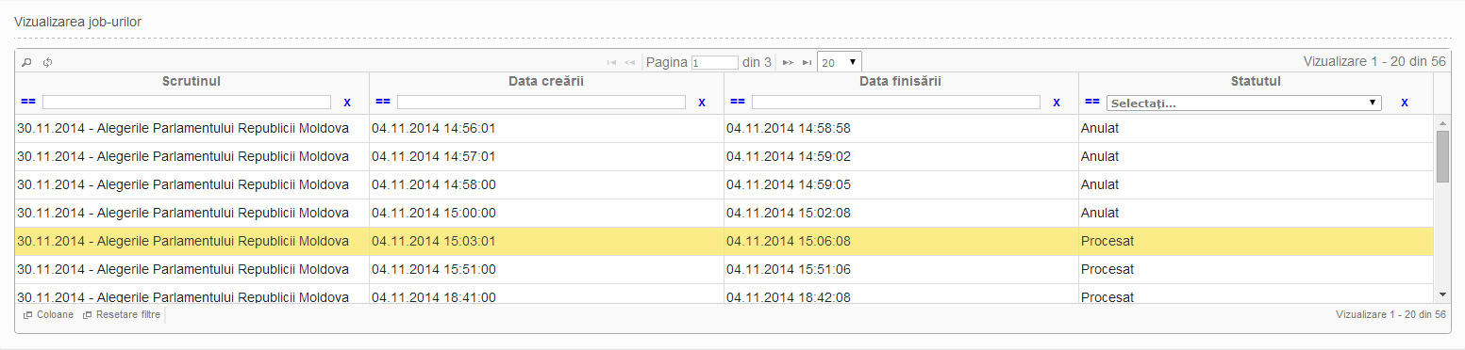

**Figura 7.2.1 Panoul de gestionare a proceselor**

Proprietățile principale ale unui proces sunt:

* *Scrutinul;*
* *Data creării;*
* *Data finisării;*
* *Statutul.*

Semnificația acestor câmpuri este următoarea:

* proprietatea *Scrutinul* reprezintă scrutinul electoral asociat procesului și poate lua valori din nomenclatorul *Alegeri* descris în **Secțiunea 2.8**;
* câmpul *Data creării* reprezintă data când a fost creat procesul;
* proprietatea *Data finisării* reprezintă data când procesul și-a încheiat execuția (dacă procesul nu este în așteptare sau execuție)*;*
* câmpul *Statutul* indică statutul actual al procesului (*În așteptare, În execuție, Procesat, Anulat* sau *Eronat*).

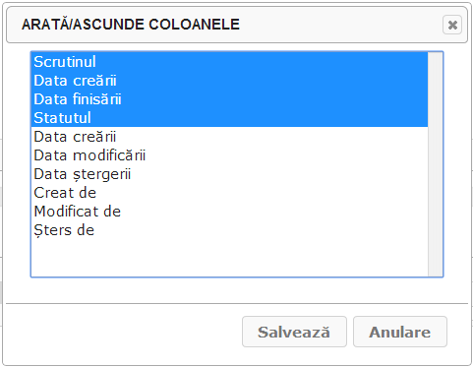

**Figura 7.2.2 Gestionarea vizibilității proprietăților procesului de exportare**

Vizibilitatea coloanelor poate fi setată utilizând instrumentul  descris în **Secțiunea 2.2**, prin intermediul casetei de dialog oferită de aplicație (a se vedea **Figura 7.2.2**).

Panoul de vizualizare a secțiilor de votare asociate procesului selectat în panoul de gestionare a proceselor are aspectul ilustrat în **Figura 7.2.3**.

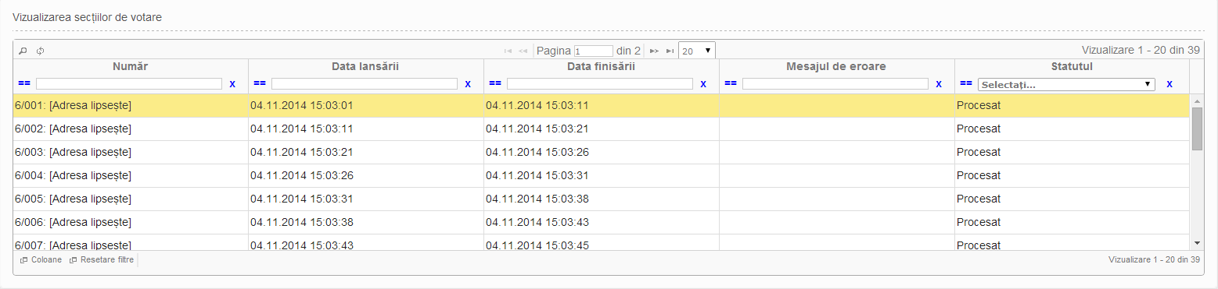

**Figura 7.2.3 Panoul de vizualizare a secțiilor de votare asociate unui proces**

Proprietățile principale ale unei secții de votare inclusă într-un proces de exportare sunt:

* *Număr;*
* *Data lansării;*
* *Data finisării;*
* *Mesajul de eroare;*
* *Statutul.*

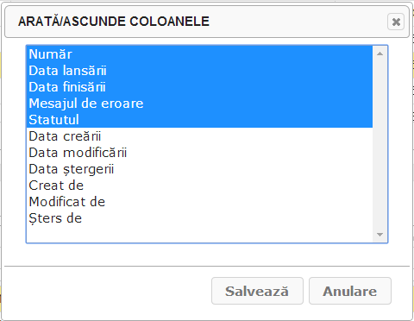

**Figura 7.2.4 Gestionarea vizibilității proprietăților secției de votare din cadrul procesului**

Semnificația acestor câmpuri este următoarea:

* proprietatea *Număr* reprezintă numărul secției de votare inclusă în proces și poate lua valori din nomenclatorul *Secții de votare* descris în **Secțiunea 2.17**;
* câmpul *Data lansării* reprezintă data când secția de votare a fost inclusă în proces;
* câmpul *Data finisării* este data când procesul a încheiat execuția exportării listei electorale a secției respective de votare (dacă secția de votare nu este în așteptare sau execuție);
* câmpul *Mesajul de eroare* reprezintă o descriere a erorii existente (dacă apare eroarea);
* câmpul *Statutul* indică statutul actual al secției de votare (*În așteptare, În execuție, Procesat, Anulat* sau *Eronat*).

Vizibilitatea coloanelor poate fi setată utilizând instrumentul  descris în **Secțiunea 2.2**, prin intermediul casetei de dialog oferită de aplicație (a se vedea **Figura 7.2.4**).

Finisarea executării unui proces de exportare conduce în mod automat la modificarea statutului procesului în panoul de gestionare al proceselor de exportare, iar finisarea executării unui mini proces (corespunzător unei secții de votare) conduce la modificarea statutului secției de votare în panoul de vizualizare a secțiilor de votare. De asemenea, în cazul intervenirii unei erori pe parcursul derulării procesului se modifică statutul în mod corespunzător.

## Înregistrarea proceselor de exportare a informației în format SAISE

Submeniul *Export către SAISE* al meniului *Export* permite înregistrarea proceselor de exportare a informației corespunzătoare unui scrutin electoral în format compatibil cu aplicația SAISE. Fereastra de dialog oferită utilizatorului are aspectul redat în **Figura 7.3.1**.

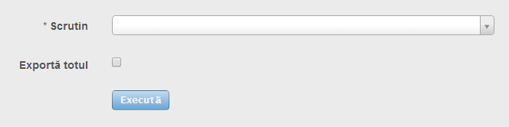

**Figura 7.3.1 Exportarea către SAISE – etapa inițială**

Utilizatorul are posibilitatea să indice scrutinul electoral prin intermediul câmpului *Scrutin*. De asemenea, dacă se dorește exportarea informației totale, cu reactualizarea celei existente din SAISE, este necesară bifarea opțiunii *Exportă totul*, în caz contrar se va exporta doar informația lipsă și cea eronată.

După indicarea scrutinului și bifarea în caz de necesitate a opțiunii *Exportă totul,* fereastra de dialog obține aspectul din **Figura 7.3.2**.

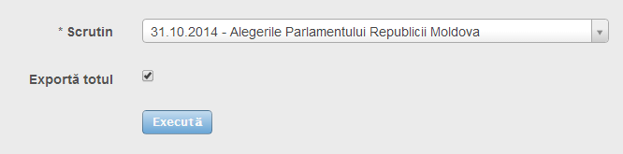

**Figura 7.3.2 Exportarea către SAISE – finisare completare**

Pentru a finisa înregistrarea procesului se acționează butonul . Astfel, procesul nou creat este rulat*,* conținutul submeniului *Export către SAISE* devenind similar ca în **Figura 7.3.3**, nepermițând înregistrarea altor procese de exportare către SAISE.

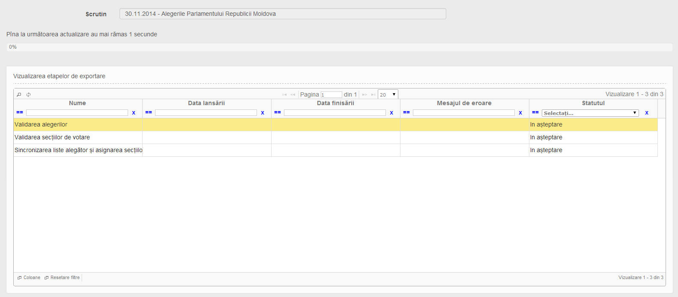

**Figura 7.3.3 Derularea unui proces de exportare către SAISE**

Sunt prezentate date despre proces (câmpul *Scrutin*) și informații despre etapele de exportare asociate (*Nume, Data lansării, Data finisării, Mesajul de eroare* și *Statutul*) cu ajutorul panoului de vizualizare a etapelor de exportare care va fi prezentat în **Secțiunea 7.4**.

## Vizualizarea proceselor de exportare a informației în format SAISE

Pentru a vizualiza procesele de exportare către SAISE înregistrate în sistem se accesează submeniul *Istoria exportului către SAISE* al meniului *Export.* Panoul de gestionare a proceselor (job-urilor) și panoul de vizualizare a etapelor de exportare asociate au aspectul unor nomenclatoare, descrise în **Secțiunea 2.1**. Operațiile disponibile în cadrul acestor panouri sunt operațiile de căutare, reactualizare, vizibilitate coloane și resetare filtre, funcționalitatea fiind redată în **Secțiunea 2.2**.

Panoul de gestionare a proceselor are aspectul ilustrat în **Figura 7.4.1**.

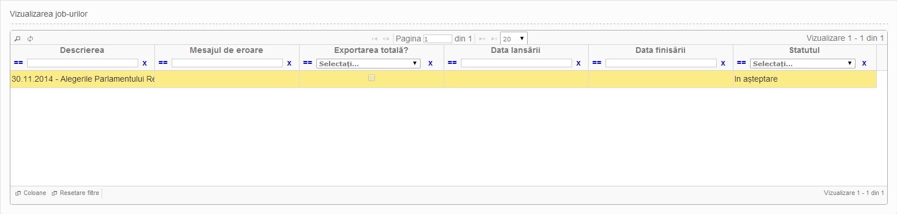

**Figura 7.4.1 Panoul de gestionare a proceselor de exportare către SAISE**

Proprietățile principale ale unui proces de exportare către SAISE sunt:

* *Descrierea;*
* *Mesajul de eroare;*
* *Exportarea totală?;*
* *Data lansării;*
* *Data finisării;*
* *Statutul.*

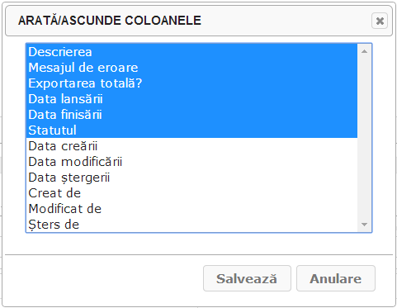

**Figura 7.4.2 Gestionarea vizibilității proprietăților procesului de exportare către SAISE**

Semnificația acestor câmpuri este următoarea:

* proprietatea *Descrierea* reprezintă descrierea scrutinului electoral asociat procesului;
* câmpul *Mesajul de eroare* reprezintă o descriere a erorii existente (dacă apare eroarea);
* proprietatea *Exportarea totală?* indică dacă se exportă toată informația sau doar cea lipsă sau eronată, în conformitate cu cele expuse în **Secțiunea 7.3***;*
* câmpul *Data lansării* reprezintă data începerii executării procesului;
* coloana *Data finisării* indică data finisării executării procesului;
* câmpul *Statutul* indică statutul actual al procesului (*În așteptare, În execuție, Procesat* sau *Eronat*).

Vizibilitatea coloanelor poate fi setată utilizând instrumentul  descris în **Secțiunea 2.2**, prin intermediul casetei de dialog oferită de aplicație (a se vedea **Figura 7.4.2**).

Panoul de vizualizare a etapelor de exportare asociate procesului selectat în panoul de gestionare a proceselor are aspectul ilustrat în **Figura 7.4.3**.

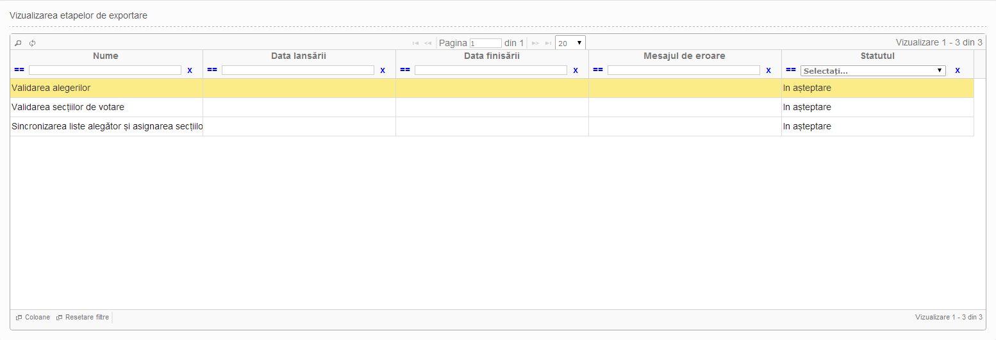

**Figura 7.4.3 Panoul de vizualizare a etapelor de exportare asociate unui proces**

Proprietățile principale ale unei etape de exportare sunt:

* *Nume;*
* *Data lansării;*
* *Data finisării;*
* *Mesajul de eroare;*
* *Statutul.*

Semnificația acestor câmpuri este următoarea:

* proprietatea *Nume* reprezintă denumirea etapei de exportare;
* câmpul *Data lansării* reprezintă data începerii executării etapei;
* coloana *Data finisării* indică data finisării executării etapei;
* câmpul *Mesajul de eroare* reprezintă o descriere a erorii existente (dacă apare eroarea);
* câmpul *Statutul* indică statutul actual al etapei de exportare (*În așteptare, În execuție, Procesat, Eronat*).

Vizibilitatea coloanelor poate fi setată utilizând instrumentul  descris în **Secțiunea 2.2**, prin intermediul casetei de dialog oferită de aplicație (a se vedea **Figura 7.4.4**).

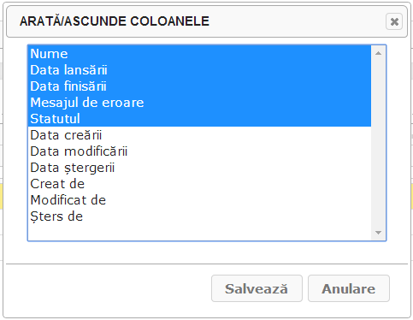

**Figura 7.4.4 Gestionarea vizibilității proprietăților etapei de exportare**

Finisarea executării unui proces de exportare către SAISE conduce în mod automat la modificarea statutului procesului în panoul de gestionare al proceselor de exportare, iar finisarea executării unui mini proces (corespunzător unei etape de exportare) conduce la modificarea statutului etapei de exportare în panoul de vizualizare a etapelor de exportare. De asemenea, în cazul intervenirii unei erori pe parcursul derulării procesului se modifică statutul în mod corespunzător.

# Gestionarea Proceselor de Lungă Durată

## Administrare Quartz

Panoul de *Administrare QUARTZ* (a se vedea **Figura 8.1.1**) permite gestionarea proceselor de lungă durată dezvoltate și integrate în aplicație. Acest panou este compus din două tabele, *Job-uri în execuție* și *Job-uri programate*, care au similitudini cu două nomenclatoare.

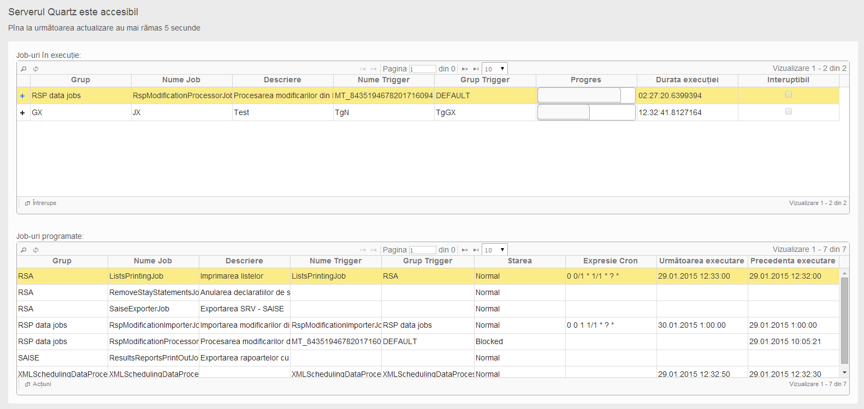

**Figura 8.1.1 Panoul de administrare QUARTZ**

Tabela *Job-uri programate* conține lista proceselor de lungă durată integrate în aplicație care au fost programate pentru a fi executate. Proprietățile principale ce descriu un proces programat sunt:

* *Grup;*
* *Nume Job;*
* *Descriere;*
* *Nume Trigger;*
* *Grup Trigger;*
* *Starea;*
* *Expresie Cron;*
* *Următoarea executare;*
* *Precedenta executare.*

Semnificația acestor câmpuri este următoarea:

* proprietatea *Grup* reprezintă denumirea grupului din care face parte job-ul;
* câmpul *Nume Job* semnifică denumirea job-ului;
* coloana *Descriere* conține o descriere succintă a job-ului respectiv;
* câmpul *Nume Trigger* indică denumirea declanșatorului care va executa automat job-ul;
* proprietatea *Grup Trigger* indică denumirea grupului din care face parte declanșatorul;
* coloana *Starea* conține starea curentă a job-ului;
* proprietatea *Expresie Cron* reprezintă o expresie de configurare a modului de execuție automată a job-ului, indicând momentul de start, periodicitatea și alți parametri necesari;
* coloana *Următoarea executare* indică momentul de timp când va avea loc următoarea execuție automată a job-ului, calculat în baza expresiei Cron;
* câmpul *Precedenta executare* indică momentul de timp când a avut loc precedenta execuție automată a job-ului.

Operațiile de căutare și reactualizare respectă regulile generale de utilizare descrise în **Secțiunea 2.2.**

Este de menționat faptul că procesele programate se divizează în două categorii − procese cu execuție automată și procese cu execuție manuală. Pentru procesele cu execuție automată sunt configurați adițional parametrii *Nume Trigger, Grup Trigger* și *Expresie Cron*. De asemenea, în baza expresiei Cron, se completează automat valoarea proprietății *Următoarea executare*. Pentru procesele cu execuție manuală aceste proprietăți nu sunt necesare și nu au sens și, din acest considerent, ele rămân necompletate.

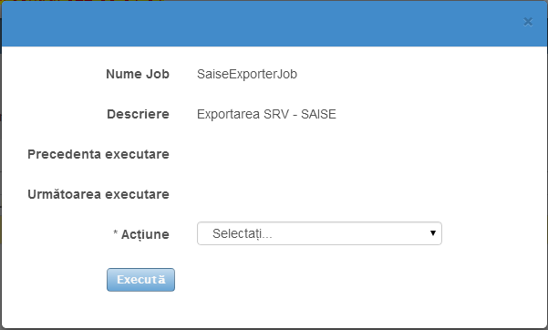

**Figura 8.1.2 Realizarea unei acțiuni cu un proces cu execuție manuală**

Acțiunile posibile de efectuat cu job-urile manuale și automate sunt: pauză (*Pause*), repornire (*Resume*), întrerupere (*Interrupt*), executare imediată (*RunImmediate*) și replanificare (*ReSchedule*). Acțiunea *Pause* stopează temporar execuția job-ului, păstrând starea execuției la nivelul de progres de la momentul dat de timp. Operația *Resume* are funcționalitate diametral opusă acțiunii *Pause*, având scopul repornirii job-ului. De asemenea, pentru anularea execuției unui job se utilizează *Interrupt*, iar pentru executarea imediată (având sens mai larg pentru procesele automate) – acțiunea *RunImmediate.* Acțiunea *ReSchedule* este utilă pentru procesele automate, permițând replanificarea procesului prin modificarea expresiei Cron.

Pentru a realiza o acțiune cu un job planificat selectat se utilizează instrumentul . Sistemul oferă utilizatorului o casetă de dialog ca în **Figura 8.1.2** pentru procesele cu execuție manuală și o casetă de dialog ca în **Figura 8.1.3** pentru procesele cu execuție automată.

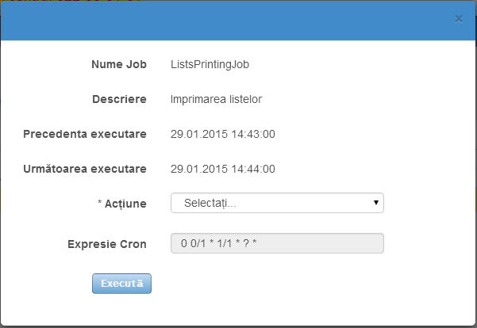

**Figura 8.1.3 Realizarea unei acțiuni cu un proces cu execuție automată**

Selectând acțiunea corespunzătoare din lista *Acțiune* și setând ulterior expresia Cron în câmpul *Expresie Cron* în cazul acțiunii *ReSchedule* pentru un proces cu execuție automată, putem realiza acțiunea respectivă prin acționarea butonului . Pentru a anula intenția de realizare a acțiunii cu job-ul respectiv se utilizează tasta ESC.

Tabela *Job-uri în execuție* conține lista proceselor de lungă durată care se află în execuție la momentul curent de timp. Proprietățile principale ce descriu un proces în execuție sunt:

* *Grup;*
* *Nume Job;*
* *Descriere;*
* *Nume Trigger;*
* *Grup Trigger;*
* *Progres;*
* *Durata execuției;*
* *Interuptibil.*

Semnificația acestor câmpuri este următoarea:

* proprietatea *Grup* reprezintă denumirea grupului din care face parte job-ul;
* câmpul *Nume Job* semnifică denumirea job-ului;
* coloana *Descriere* conține o descriere succintă a job-ului respectiv;
* câmpul *Nume Trigger* indică denumirea declanșatorului care execută automat job-ul;
* proprietatea *Grup Trigger* indică denumirea grupului din care face parte declanșatorul;
* coloana *Progres* indică nivelul curent al progresului de execuție al job-ului;
* coloana *Durata execuției* indică durata de timp de când e în execuție job-ul;
* câmpul *Interuptibil* indică faptul dacă procesul poate sau nu să fie întrerupt.

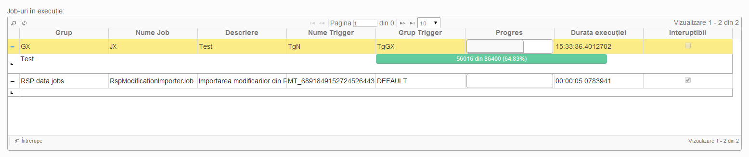

**Figura 8.1.4 Vizualizarea etapelor job-ului în execuție**

Operațiile de căutare și reactualizare respectă regulile generale de utilizare descrise în **Secțiunea 2.2.** Pentru a vizualiza etapele job-ului în execuție se acționează butonul  atașat în partea stângă a înregistrării din tabel corespunzătoare job-ului dat (a se vedea **Figura 8.1.4**).

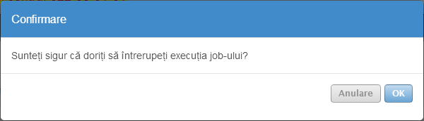

**Figura 8.1.5 Mesaj de confirmare a întreruperii execuției unui job**

Operația  permite întreruperea executării procesului aflat în execuție. În cazul unui proces interuptibil, utilizatorul primește un mesaj de confirmare ca în **Figura 8.1.5**. La acționare butonului  se finisează întreruperea job-ului, iar la acționarea butonului  se anulează operația de întrerupere. Dacă procesul nu este interuptibil, este afișat un mesaj informativ ca în **Figura 8.1.6**.

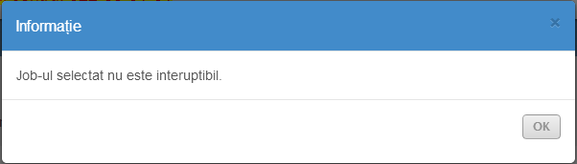

**Figura 8.1.6 Mesaj informativ de imposibilitate de întrerupere a execuției unui job**

Rezultatul acțiunilor poate să nu fie imediat vizibil din următoarele motive:

* execuția acțiunii necesită un oarecare timp de procesare;
* actualizarea paginii nu este efectuată imediat, ci la un interval prestabilit de timp (5 secunde).

Indicatorul accesibilității serverului Quartz și timpul rămas până la următoarea actualizare automată a paginii este indicat deasupra tabelelor, printr-un mesaj similar cu cel din **Figura 8.1.7**.



**Figura 8.1.7 Accesibilitatea serverului Quartz și timpul rămas până la auto actualizare**

## Configurarea aplicațiilor

*Lista* *Parametrilor de Configurare* are similitudini cu un nomenclator carepermite gestionarea parametrilor de configurare a proceselor de lungă durată utilizând panoul de gestionare prezentat în **Figura 8.2.1** și accesat din submeniul *Configurări* al grupului *Setări* al meniului principal. Parametrii de configurare reprezintă proprietăți ale proceselor de lungă durată care determină univoc comportamentul și funcționalitatea acestora, permit personalizarea lor și pot fi setați din exterior. Denumirile lor sunt fixe și sunt furnizate de către dezvoltatorii proceselor respective.

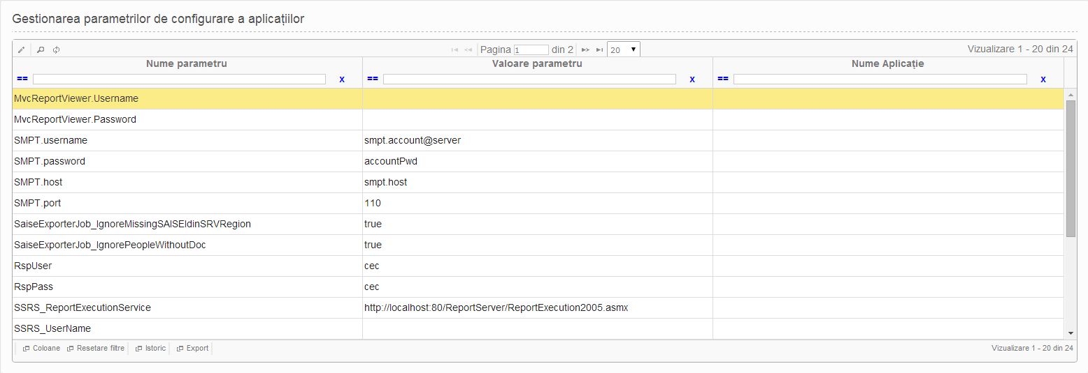

**Figura 8.2.1 Panoul de gestionare a Parametrilor de Configurare a Aplicațiilor**

Proprietățile principale ce descriu un parametru de configurare sunt:

* *Nume parametru;*
* *Valoare parametru;*
* *Nume Aplicație.*

Semnificația acestor câmpuri este următoarea:

* proprietatea *Nume parametru* reprezintă denumirea parametrului și nu poate fi modificată;
* câmpul *Valoare parametru* conține valoarea curentă a parametrului;
* coloana *Nume Aplicație* conține denumirea procesului care este proprietar al parametrului dat și nu poate fi modificată de administrator.

Vizibilitatea coloanelor poate fi setată utilizând instrumentul  descris în **Secțiunea 2.2**, sistemul oferind utilizatorului caseta de dialog ilustrată în **Figura 8.2.2**.

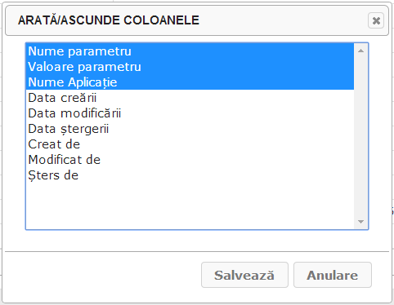

**Figura 8.2.2 Gestionarea vizibilității proprietăților parametrilor de configurare**

Pentru a edita un parametru de configurare se aplică comanda  descrisă în **Secțiunea 2.2**. Sistemul furnizează denumirea aplicației prin intermediul câmpului *Nume Aplicație* și denumirea parametrului în câmpul *Nume parametru* și cere valoarea nouă a parametrului, completând în prealabil câmpul *Valoare parametru* cu valoarea actuală (a se vedea **Figura 8.2.3**). După modificarea valorii se acționează butonul  pentru a finisa editarea, sau tasta ESC pentru anularea ei.

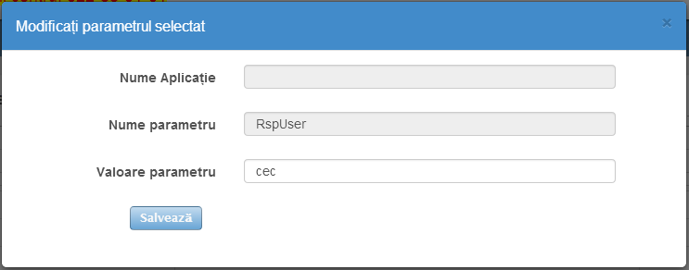

**Figura 8.2.3 Editarea unui parametru de configurare**

Operațiile de căutare, reactualizare, vizibilitate coloane, resetare filtre, vizualizare istoric și exportare respectă regulile generale de utilizare descrise în **Secțiunea 2.2.**